Муниципальное бюджетное дошкольное образовательное учреждение

№ 74 «Радость» города Калуги

**Консультация для родителей**

**«Города-герои»**

Подготовила

старший воспитатель

Гранкова Н.А.

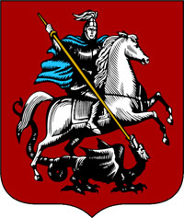**ГОРОД-ГЕРОЙ МОСКВА  
30 сентября 1941 г. фашистские генералы отдали приказ о наступлении на Москву. План своего наступления фашисты назвали «Тайфун».**

Тайфун — сильный ветер, ураган, сметающий все на своем пути. Вот таким ураганом мечтали фашисты ворваться в Москву. Обойти ее с севера, с юга, схватить наши армии в огромные клещи, сжать, раздавить, уничтожить. Немецко-фашистская армия имела преимущество в танках, самолетах, артиллерии, пехоте. Началось одно из крупных сражений Великой Отечественной войны. Вся страна встала на защиту столицы. Руководил защитой Москвы командующий Западный фронтом, в состав которого входило большинство войск, защищавших Москву, генерал армии Георгий Константинович Жуков, в последствии маршал, выдающийся полководец, герой Великой Отечественной войны.  
Гитлеровское командование поставило задачу: овладеть Москвой к 16 октября 1941 г. В наступлении участвовали 75 вражеских дивизий, почти половина всех вооруженных сил противника.  
Но ни взять, ни окружить Москву Гитлеру не удалось. В боях с врагом неувядаемой славой покрыли себя наши летчики, среди которых был младший лейтенант Виктор Талалихин — Герой Советского Союза. Он первым в мире применил таран в ночном воздушном бою 7 августа 1941 г.  
Солдаты, артиллеристы, гранатометчики, пулеметчики тоже отличились в боях под Москвой. Особенно дивизия, которой командовал генерал Панфилов. На дивизию обрушилось пять дивизий врага. 30 дней. Все бой и бой. Пал смертью храбрых, защищая Москву, генерал-майор Иван Васильевич Панфилов, не дожил до Победы, но остались его панфиловцы, которые совершили подвиг у разъезда Дубосеково — это 118-й километр от Москвы.

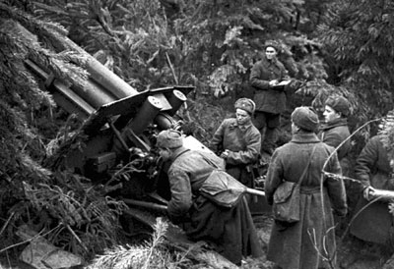

Поле. Холмы. Перелески. Здесь, на холме, на открытом поле, герои из дивизии генерала Панфилова преградили путь фашистам. Их было 28. Возглавил бойцов политрукКлочков. Врылись солдаты в землю. Приготовились к бою. К окопам движутся танки. Сосчитали их солдаты: «Батюшки, 20 штук!». Вступили герои в бой. 14 танков из 20 подбили герои. Отступили уцелевшие шесть, отползли, но ненадолго. Снова ползут вражеские танки к окопам панфиловцев. Сосчитали панфиловцы — 30 фашистских танков. Замерли все, и тогда сказал, обращаясь к бойцам, политрук Клочков свои знаменитые слова: «Друзья, велика Россия, а отступать некуда. Позади Москва». Вступили солдаты в неравную битву. Все меньше и меньше их. Убит и Клочков. Поднялся он навстречу танку, бросил гранату, взорвал танк, но в ту же секунду пуля сразила его. Стойко сражались герои-панфиловцы. Доказали, что мужеству нет предела. Не пропустили они фашистов к Москве.

Продолжается жестокая битва. Тяжелые бои идут у поселка Крюково, вот-вот прорвутся немцы к Москве. С надеждой наши бойцы ждут обещанный командованием танковый батальон в помощь. И вот, наконец-то: «Товарищ командир полка, отдельный танковый батальон прибыл в ваше распоряжение. Докладывает командир батальона старший лейтенант Логвиненко». Довольный командир полка обнял офицера. «А сколько в батальоне танков?»— спросил он. «Одна машина, — ответил танкист, — осталась одна. Танк „Т-37". Других нет. Жду боевую задачу».

Танк «Т-37» самый старый танк и самый маленький. Один пулемет всего, броня толщиной в мизинец. Какая от него помощь? Но зря так думал командир полка. Старший лейтенант Логвиненко умелый был танкист. То в одном месте броней поддержит пехотинцев, то быстро сменит позицию. Видят наш танк бойцы и легче им в бою. Слух от солдата идет к солдату — прибыл танковый батальон. Устояли тогда герои: четыре атаки отбили. Закончился бой. Подошел к танкисту командир полка, обнял героя: «Спасибо, браток, спасибо. Вижу, что прибыл действительно танковый батальон».  
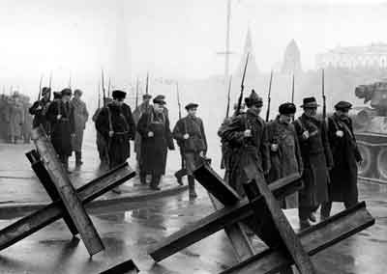Героически сражались защитники Москвы. Кавалерийская группа, которой командовал генерал Лев Михайлович Доватор, была создана для действия в тылу врага. Когда гитлеровцы начали наступление на Москву, конная группа Доватора, преобразованная в корпус, была поставлена на защиту дальних подступов к столице. Смелыми налетами конники изматывали врага, громили его тылы. Соединение генерал-майора Доватора было преобразовано в гвардейское. Сам Доватор не дожил до победы. 38 лет прожил Лев Михайлович. «Жизнь короткая, но слава долгая», — часто говорил он среди своих боевых друзей. Эти слова по праву могут быть отнесены и к биографии самого военачальника.  
Женщины и подростки — около 600 тысяч москвичей — были заняты строительством оборонительных сооружений на подступах к Москве. Под бомбежками они сделали четыре сотни километров противотанковых рвов, проволочных заграждений, дотов и дзотов. Дежурили на крышах домов, тушили зажигательные бомбы, стояли у станков, делали оружие, создавали народное ополчение.  
Чтобы поддержать дух солдат и жителей Москвы, их веру в победу 7 ноября 1941 г. в Москве состоялся парад. Торжественный парад, как в мирное время. Но сейчас какой парад, когда враг так близко от Москвы? Но парад состоялся? Шла пехота по Красной площади, шла артиллерия, части кавалерии, прогремели металлом танки, шли торжественным маршем, вселяя уверенность в победе, вдохновляя на подвиги не только защитников Москвы, но всей нашей страны.

Было трудно. Очень трудно. У немцев к началу битвы было танков 1700 — у нас 990, самолетов 1390 — у нас 677, орудий и минометов 14000 — у нас 7600. Но фашисты не смогли прорваться к Москве ни с юга, ни с севера. «Брать ее штурмом», — отдают приказ фашистские генералы. Обер-лейтенант Альберт Наймган накануне нового наступления на Москву пишет своему дяде, отставному генералу, в Берлин: «Москва наша. Завтра последнее наступление. Россия наша! Европа наша! Тороплюсь. Утром напишу из Москвы». Новое наступление фашисты начали с самого кратчайшего, западного направления. Прорвали фашисты фронт под городом Наро-Фоминском и устремились вперед. Посылают немецкие генералы в Берлин депешу: «Путь на Москву открыт». Но торопились немцы. Разгорелся смертельный бой. Гигантское оборонительное сражение на подступах к столице выиграла наша армия и наш народ. И не просто выиграла, а начала контрнаступление наших войск 5-6 декабря 1941 г. враг был отброшен от столицы.  
Разгром немцев под Москвой имел огромное значение. На полях Подмосковья был развеян миф о непобедимости германской армии. За выдающиеся заслуги перед Родиной, массовый героизм и мужество и в ознаменование 20-летия Победы, 8 мая 1965 г. городу Москве присвоено почетное звание «Город-герой» с вручением ордена Ленина и медали «Золотая Звезда».

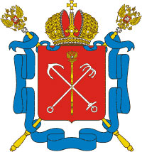**ГОРОД-ГЕРОЙ ЛЕНИНГРАД**  
**Героизм и стойкость ленинградцев проявились во время Великой Отечественной войны. Почти 900 дней и ночей в условиях полной блокады города жители не только удержали город, но и оказали огромную помощь фронту**.

В результате встречного наступления Ленинградского и Волховского фронтов 18 января 1943 года блокадное кольцо было прорвано, но только 27 января 1944 года блокада города была полностью снята.  
По-разному и о разном рассказывают монументы славного города и памятники, названия улиц, площадей, набережных. Многие из них подобны шрамам, оставшимся от суровых испытаний и кровопролитных сражений. События того времени отодвинулись от нас на десятилетия, у детей родившихся после войны, давно свои дети, растет второе поколение, для которого ленинградская блокада – это книги, кинофильмы, рассказы ветеранов войны. Время, однако, не гасит живого чувства человеческой благодарности к тем, кто жизнью своей преградил путь в город фашистским полчищам.

Рассекая небо, поднялся на въезде в город, в его южных парадных воротах, четырехгранный обелиск, по сторонам которого, как современники наши, наших внуков и правнуков, застыли бронзовые фигуры героических участников легендарной обороны Ленинграда в годы Великой Отечественной войны; сотни тысяч советских людей своим трудом или своими средствами приняли участие в его сооружении. Превратилось в 220- километровый пояс Славы, оделось в гранит и бетон монументов, мемориалов огненное, несжимаемое кольцо блокады: у Пулкова и Ям- Ижоры, у Колпина, на Пулковских высотах, в районе Лигова и бывшего Урицка, по границам Ораниенбаумского «пятачка», на Невском «пятачке» застыли, подобно бессмертным часовым, в почетном карауле обелиски, стелы, памятные знаки, скульптуры, вознесенные на пьедесталы орудия и боевые машины. Вдоль Дороги жизни от Ленинграда до Ладожского берега выстроились памятные путевые столбы. Вечные огни пылают на Пискаревском и Серафимовском кладбищах.  
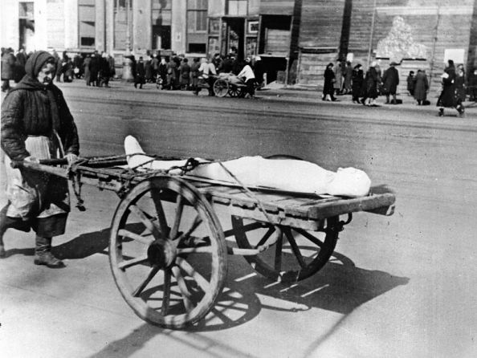Гитлеру были ненавистны имя города на Неве, славные традиции и патриотизм его жителей. Вот выдержка из секретной директивы немецкого военно–морского штаба «О будущности Петербурга» от 22 сентября 1941 года: «Фюрер решил стереть город Петербург с лица земли. После поражения Советской России нет никакого интереса для дальнейшего существования этого большого населённого пункта. Предложено блокировать город и путём обстрела из артиллерии всех калибров и непрерывной бомбёжки с воздуха сравнять его с землёй. С нашей стороны нет в заинтересованности в сохранении хотя бы части населения этого большого города».

Для осуществления своего варварского замысла гитлеровское командование бросило к Ленинграду огромные военные силы — более 40 отборных дивизий, более 1000 танков и 1500 самолётов. Вместе с немцами на Ленинград наступали: армия белофиннов, «Голубая дивизия» из фашисткой Испании, легионеры Нидерландов, Голландии, Бельгии, Норвегии, набранные из фашистских прихвостней. Вражеские войска превосходили наши в несколько раз. В помощь советским войнам в Ленинграде было сформировано народное ополчение. В него вступили рабочие, служащие, студенты.

В оккупированных районах Ленинградской области создавались подпольные группы и партизанские отряды, куда шли отважные люди, готовые на любые жертвы во имя Родины.  
Гитлер собирался с ходу стереть город с лица земли, но профессиональная военная машина столкнулась с яростным сопротивлением ленинградцев. За период блокады по Ленинграду было выпущено около 150 тысяч снарядов и сброшено 102520 зажигательных и 4655 фугасных авиабомб. Из строя было выведено 840 промышленных предприятий, более 10 тысяч жилых зданий. За время блокады от голода умерло свыше 640 тысяч ленинградцев.

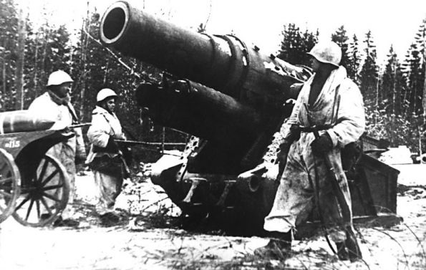Чтобы не отдать город врагу, потребовались нечеловеческие усилия. В Ленинграде была создана армия народного ополчения численностью 130 тысяч человек. Тысячи ленинградцев вступили в партизанские отряды. Строительство оборонительных рубежей развернулось на фронте протяжением 900 километров и велось под Псковом, Лугой, Новгородом, Старой Руссой, на Карельском перешейке. На ближних подступах к Ленинграду создавалась система круговой обороны, которая состояла из нескольких оборонительных поясов. Свыше 500 тысяч жителей участвовали в строительстве оборонительных сооружений. В городе было построено больше 4 тысяч дотов и дзотов, в зданиях оборудовано 22 тысяч огневых точек, на улицах возвели 35 километров баррикад и противотанковых препятствий.

Когда план по быстрому захвату города провалился, германское руководство решило бомбить город и ослабить его путем блокады. С 20 ноября 1941 года рабочие стали получать по продовольственным карточкам 250 граммов хлеба в день, все остальные – по 125 граммов. Несмотря на столь скудное питание и непрекращающиеся бомбежки, город стоял до конца. Рабочие за время блокады изготовили и отремонтировали 2 тысячи танков, полторы тысячи самолетов, тысячи морских и полевых орудий, изготовили 225 тысяч автоматов, 12 тысяч минометов, свыше 10 миллионов снарядов и мин.

Враги надеялись, что тяжелые лишения пробудят в ленинградцах низменные, животные инстинкты, заглушат в них все человеческие чувства. Они думали, что голодающие, мерзнущие люди перессорятся между собой из-за куска хлеба, из-за полена дров, перестанут защищать город и, в конце концов, сдадут его. 30 января 1942 года Гитлер цинично заявил: «Ленинград мы не штурмуем сознательно. Ленинград выжрет самого себя».  
Но фашисты просчитались. Плохо знали они советских людей. Те, кто пережил блокаду, до сих пор помнят глубокую человечность безмерно страдавших ленинградцев, их доверие и уважение друг к другу. Вызовом врагу была работа 39 школ в осажденном городе. Даже в жутких условиях блокадной жизни, когда не хватало еды, дров, воды, теплой одежды, многие ленинградские дети учились. Писатель Александр Фадеев сказал: «И самый великий подвиг школьников Ленинграда в том, что они учились».  
Опасен и тяжел был путь в школу и обратно домой. Ведь на улицах, как на передовой, часто рвались снаряды, и идти приходилось, преодолевая холод и снежные заносы.  
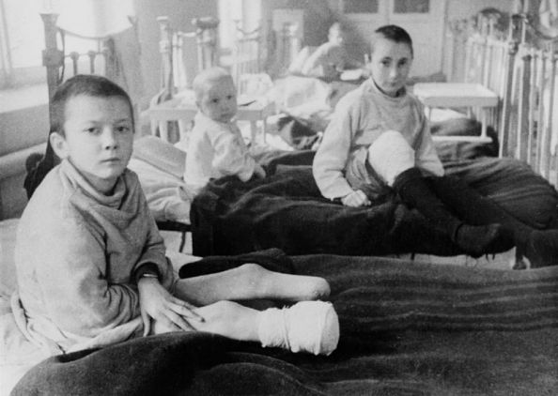В бомбоубежищах, подвалах зданий, где проводились занятия, стоял такой мороз, что замерзали чернила. Стоявшая в центре класса печурка-«буржуйка» не могла его обогреть, и ученики сидели в пальто с поднятыми воротниками, шапках и рукавицах. Руки коченели, мел то и дело выскальзывал из пальцев.  
Ученики шатались от голода. У всех была общая болезнь – дистрофия. А к ней прибавилась и цинга. Кровоточили десны, качались зубы. Ученики умирали не только дома, на улице по дороге в школу, но, случалось, и прямо в классе.  
«Никогда не забуду Зинаиду Павловну Шатунину, заслуженную учительницу РСФСР, — вспоминает блокадница, Ольга Николаевна Тюлева, — было ей уже за 60 лет. В это лютое время она приходила в школу в отутюженном темном платье, белоснежном воротничке и такой же подтянутости требовала от нас, школьников. Я смотрела на нее и думала: В какую ярость пришли бы фашисты, увидев нашу учительницу. Своим примером она готовила нас к повседневному маленькому подвигу – в нечеловеческих условиях суметь остаться человеком».

В январе 1944 г. героическими усилиями войск Ленинградского, Волховского и 2-го Прибалтийского фронтов при тесном взаимодействии с Балтийским флотом, Ладожской и Онежской военными флотилиями блокада была снята.  
12 января. 9.30. Начало операции "Искра". Вот она, минута, которой так ждали! Небо над Невой прорезали огненные полосы залпа 14 дивизионов гвардейских минометов – «катюш». Грянула артиллерия: с правого берега Невы около 1900 орудий и крупнокалиберных минометов – по 144 на километр прорыва и 2100 с Волховской стороны – по 160 на километр. Шли упорные бои. И только через две недели, в ночь на 6 февраля, по проложенной в рекордно короткий срок железной дороге Шлиссельбург – Поляны прошли первые поезда. Фашисты еще просматривали с Синявинских высот коридор, пробитый в блокадном кольце, яростно, с остервенением обстреливали буквально каждый шедший по новой дороге поезд, но сухопутная связь осажденного города с Большой землей все равно уже была восстановлена.  
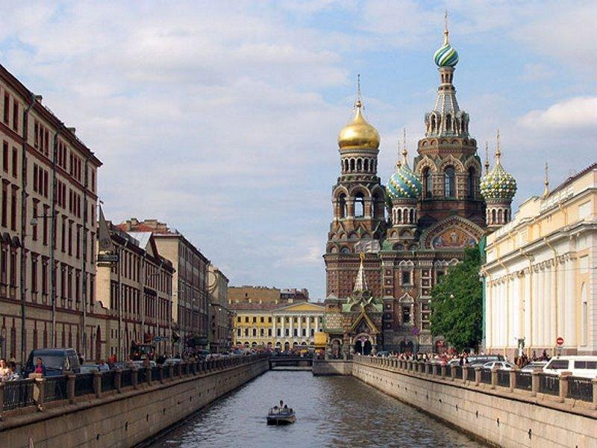За проявленные мужество и героизм 486 воинов удостоены звания Герой Советского Союза, в том числе восемь человек – дважды. 350 тысяч солдат, офицеров и генералов награждены орденами и медалями. Медалью «За оборону Ленинграда» наградили более 1,5 миллиона человек. 1 мая 1945 г. в приказе Верховного Главнокомандующего г. Ленинград назван первым Городом-Героем.  
Гитлеровцам не удалось захватить Ленинград ни с ходу, ни штурмом, ни осадой и измором. Долгих 29 месяцев они вели ожесточённую, кровопролитную битву с городом, который по своему вкладу в общую борьбу сравнялся с фронтом. Ленинградцы пережил и ужасы голода и холода, бомбёжки и обстрелы, понесли ни с чем несравнимые потери, но не сдались.  
Город-фронт не просто выстоял. В этой беспримерной схватке были разгромлены блокировавшие его войска. Серьёзно подорванным в итоге оказался дух самих гитлеровцев, населения Германии, её сателлитов. На Пискарёвском мемориальном кладбище захоронено около 470 тысяч ленинградцев (на 1980 год). Мужчины, женщины, дети... Они тоже хотели жить, но они не могли представить себе жизни в неволе, под пятой врага, они считали себя не вправе отступить. И они умирали во имя и ради будущего, которое стало сегодня нашей жизнью.

8 мая 1965 года Указом Президиума Верховного Совета СССР Город-герой Ленинград был награждён орденом Ленина и медалью «Золотая Звезда»  
Годы идут, но прошлого не уносят, мы и сейчас не забыли этот подвиг. Каждое новое поколение стремиться отдать свою дань преклонения перед легендарным подвигом ленинградцев, которые стояли насмерть в самом точном, буквальным значением этих слов; смерть они безоговорочно предпочитали бесславию и рабству.  
 [na-strazhe.ru](http://na-strazhe.ru/%D0%B0%D1%80%D1%85%D0%B8%D0%B2-%D0%B2%D0%B5%D0%BB%D0%B8%D0%BA%D0%BE%D0%B9-%D0%BE%D1%82%D0%B5%D1%87%D0%B5%D1%81%D1%82%D0%B2%D0%B5%D0%BD%D0%BD%D0%BE%D0%B9-%D0%B2%D0%BE%D0%B9%D0%BD%D1%8B/%D0%B3%D0%BE%D1%80%D0%BE%D0%B4%D0%B0-%D0%B3%D0%B5%D1%80%D0%BE%D0%B8-%D0%B2%D0%B5%D0%BB%D0%B8%D0%BA%D0%BE%D0%B9-%D0%BE%D1%82%D0%B5%D1%87%D0%B5%D1%81%D1%82%D0%B2%D0%B5%D0%BD%D0%BD%D0%BE%D0%B9-%D0%B2%D0%BE%D0%B9%D0%BD%D1%8B/%D0%B3%D0%BE%D1%80%D0%BE%D0%B4-%D0%B3%D0%B5%D1%80%D0%BE%D0%B9-%D0%BB%D0%B5%D0%BD%D0%B8%D0%BD%D0%B3%D1%80%D0%B0%D0%B4/)

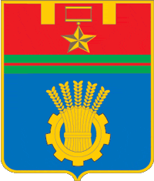**ГОРОД-ГЕРОЙ СТАЛИНГРАД  
Нет на всем постсоветском пространстве человека, кто бы не знал о подвиге Сталинграда, ибо Сталинградская битва была одним из самых кровопролитных сражений второй мировой войны.**  
Мы говорим — мужество, а подразумеваем — Сталинградскую битву.  
Мы говорим — Сталинградская битва, а подразумеваем — мужество.  
В канун второго года Великой Отечественной войны положение Советского Союза оставалось тяжелым. Огромны были его материальные и людские потери, обширны захваченные врагом территории. Битва под Москвой не решила еще окончательно исхода борьбы в пользу СССР, но она стала началом коренного перелома в ходе Отечественной и второй мировой войн.  
К весне-осени 1942 года противник, оправившись от серьезных зимних поражений под Москвой, опять овладевает инициативой. Советское командование допустило просчет, считая, что главный удар немецко-фашистских войск будет нанесен па центральном участке фронта.  
В то же время гитлеровское командование, сосредоточив превосходящие силы на юге, прорвало оборону Красной Армии под Курском и Харьковом и развернуло стратегическое наступление в направлении Сталинграда и Кавказа.

Проведение немецко-фашистским командованием крупных наступательных операций на юге имело целью захват Сталинграда, чтобы в дальнейшем, перерезав советские коммуникации на Волге, овладеть нефтеносными районами Кавказа. Гитлеровское командование рассчитывало, что успешное проведение этих операций создаст условия для последующего нового удара на Москву и завершения войны в 1942 году.  
В 1942 году у стен Сталинграда решалась судьба всего цивилизованного мира. В междуречье Волги и Дона развернулось величайшее в истории войн сражение.  
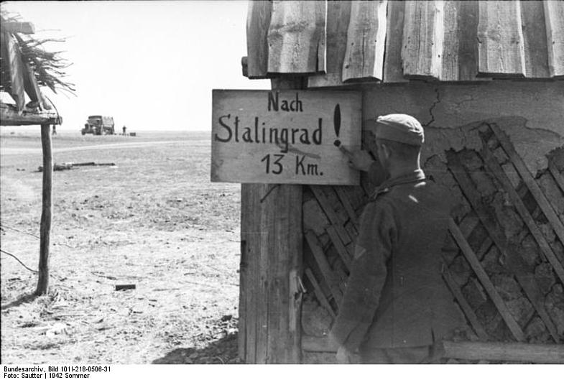Адольф Гитлер выступил по Берлинскому радио, сделав на весь мир такое хвастливое заявление: «Судьбе было угодно, чтобы я одержал решающую победу в городе, носящем имя самого Сталина».

12 июля 1942 г. был образован Сталинградский фронт, а день 17 июля вошел в историю как начало Сталинградской битвы. Значение Сталинградской битвы, ее влияние на ход не только Великой Отечественной войны, но и Второй мировой войны в целом неоценимо. По своим масштабам и ожесточенности она превзошла все прошлые битвы: на территории почти в сто тысяч квадратных километров сражались более двух миллионов человек.

В суровые дни битвы на Волге советские войска сохранили и приумножили лучшие традиции российского воинства. И такие ценности, как любовь к Родине, честь и воинский долг, несгибаемая воля к победе, стойкость в обороне, твердая решительность в наступлении, беззаветное мужество и храбрость, воинское братство народов нашей страны, стали священными для защитников Сталинграда...

12 июля, главная задача фронта — остановить фашистов, не допустить прорыва врага к Волге.  
13 июля в связи с приближением фронта Сталинградский городской комитет обороны вынес решение. Эвакуировать скот, имущества, средства производства колхозов, совхозов и других государственных, кооперативных и общественных организаций, расположенных по правым берегам рек Хопер и Дон. Строить 6 дополнительных переправ через Волгу и привести в порядок мосты и подъезды к Волге. Заводы «Баррикады», «Красный Октябрь» и судоверфь получили задание изготовить для Сталинградского фронта бронепоезд и оснастить его вооружением и боеприпасами.  
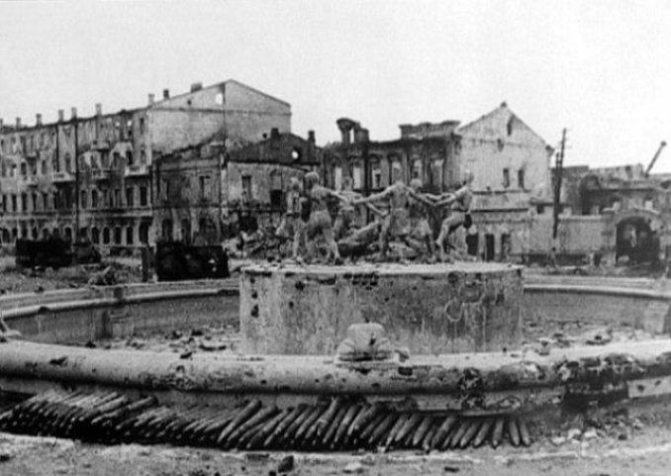С 14 июля 1942 г. указом Президиума Верховного Совета СССР Сталинградская область была объявлена на осадном положении. Хорошо подготовленная, вооруженная, численно превосходившая нашу гитлеровская армия ценой любых потерь стремилась попасть в Сталинград. Советские воины ценой неимоверных усилий должны были сдержать натиск противника.

В области объявлена мобилизация в Красную Армию мужчин в возрасте от 18 до 50 лет. В соответствии с решением Ставки Верховного Главнокомандования в распоряжение Сталинградского фронта направляются 8 дивизионов бронепоездов для обороны железных дорог. 17 июля, пятница  
Официальная дата начала Сталинградской битвы. Передовые части немецко-фашистских войск в составе 6-й полевой армии вермахта под командованием генерал-лейтенанта Ф. Паулюса вышли к рекам Чир и Дон и вступили в бой с частями 62-й армии. В большой излучине Дона, на дальних подступах к Сталинграду, началась великая Сталинградская битва. К началу битвы на Сталинградское направление были выдвинуты 14 немецко-фашистских дивизий, в которых было 270 тысяч солдат и офицеров, 3 тысячи орудий, 500 танков, 1200 самолетов.

Гитлеровцам противостояли советские войска в составе 12 дивизий, около 160 тысяч воинов, 2200 орудий и минометов, до 400 танков и всего 454 самолета.

22 июля организованное сопротивление заставило противника снизить темп наступления с 30 км до 12—15 км в сутки.  
24 июля Гитлер поставил задачу группе армии «Б» нанести удар по Сталинграду, разгромить сосредоточившуюся там группировку противника и 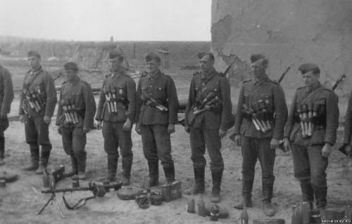25 июля захватить город, а также перерезать перешеек между Доном и Волгой, нарушив речные перевозки. К исходу дня передовые части противника прорвали линию обороны 62-й армии и вышли к правому берегу Дона в районе Каменский (севернее Калача).

25 июля гитлеровское командование ввело в бой дополнительные силы. На отдельных участках противник имел численное преимущество в 4—5 раз, в орудиях и минометах — в 9—10 раз, в танках и самолетах — абсолютное.  
1-я танковая армия генерал-майора К. С. Москаленко и 28-й танковый корпус полковника Г. С. Родина в упорных боях отбросили противника на 6—8 км от Калача.  
26 июля противник перешел в наступление на правый фланг в районе Суровикино, прорвал оборону и к исходу дня вышел к р. Чир. На Сталинградское направление прибыли 6 стрелковых дивизий, сформированных на Дальнем Востоке.  
29 июля силами 64-й армии окружена Верхне-Бузиновская группа фашистских войск. Предпринята попытка ее ликвидации. Противник переходит в наступление с целью прорыва к Калачу.  
30 июля с целью овладения Сталинградом гитлеровское командование решило повернуть 4-ю танковую армию с Кавказа в помощь 6-й полевой армии вермахта.  
1 августа немецко-фашистские войска ведут наступление вдоль железной дороги Тихорецк — Котельниково, устремляясь к Сталинграду с юга. Противник прорвал оборону 51-й армии Сталинградского фронта и захватил Ремонтную.

2 августа под сильным натиском противника наши войска оставили Котельниково. Гитлеровские войска вели наступление на Сталинград по двум направлениям: с северо-запада (из района Вертячий — Калач) и юго-запада (из района Аксая). Ширина Сталинградского фронта возросла до 800 км.  
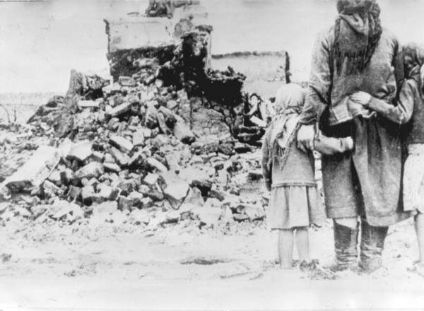5 августа в целях удобства управления Сталинградский фронт был разделен на два: Сталинградский под командованием В. Н. Гордова и Юго-Восточный под командованием генерал-полковника А. И. Еременко. На фронте развернулись упорные танковые бои, но попытка противника внезапного танкового прорыва к Сталинграду потерпела неудачу.

8 августа противник сосредотачивает свежие силы в районе Калача и Абганерово.  
10 августа оборонительное сражение на дальних подступах к Сталинграду, продолжавшееся с 17 июля по 10 августа, завершилось. За три недели наступления противник продвинулся на 60—80 км. Темп его продвижения был 3—4 км в сутки.

11 августа противник сосредоточил ударные группы на направлениях Калач — Сталинград, Плодовитое — Сталинград.

12 августа противник остановлен на рубеже 74-й км — ст. Абганерово.

15 августа обстановка была крайне напряженная. Гитлеровские войска находились в 60—70 км от города на западе и в 20—30 км на юге. Соотношение сил было все еще в пользу противника: в артиллерии и авиации враг превосходил советские войска в 2, а в танках — в 4 раза.

18 августа пытаясь расширить плацдарм на левом берегу реки Дон, гитлеровское командование сосредоточило крупные силы в районе Вертячий — Песковатка.  
19 августа ударные группировки 6-й и 4-й танковой гитлеровских армий при участии 8-й итальянской армии одновременно начали наступление на Сталинград с севера и юга. Противник добился незначительных успехов, его продвижение было остановлено на рубеже совхоза им. Юркина севернее ст. Абганерово.

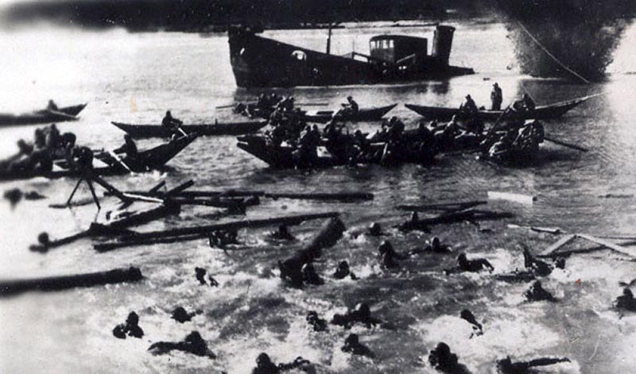20 августа советские войска 21-й и 63-й армий перешли в наступление, в ожесточенной борьбе форсировали Дон и захватили плацдарм на правом берегу реки. Но сил для развития успеха не хватило.

23 августа ударная группа 6-й армии вермахта перешла в наступление. Войска Сталинградского и Юго-Восточного фронтов расчленены восьмикилометровым коридором, по которому двинулись танковые части армии Ф. Паулюса. достигнув северной окраины Сталинграда в районе Латошинки, оказавшись в 2—3 км от тракторного завода, гитлеровцы отрезали 62-ю армию от основных сил с севера.

В 16 часов 18 минут силами 4-го воздушного флота «Люфтваффе» под командованием генерал-полковника В. Рихтгофена началась массированная бомбардировка Сталинграда. В течение дня было произведено 2 тысячи самолетовылетов. Город был разрушен, десятки тысяч жителей ранены и погибли.  
24 августа геройски сражалась отрезанная от войск Сталинградского фронта 62-я армия, ее сопротивление не позволяло фашистам расширить прорыв в сторону Сталинграда.

Во время массированных бомбёжек 23 – 25 августа 1942 года в Сталинграде погибло более 42 тысяч человек, более 80 тысяч мирных жителей были ранены и изувечены.  
Город напоминал кромешный ад. Пламя пожаров поднималось на несколько сот метров. Тучи дыма и пыли резали глаза. Здания рушились, падали стены, коробилось железо».  
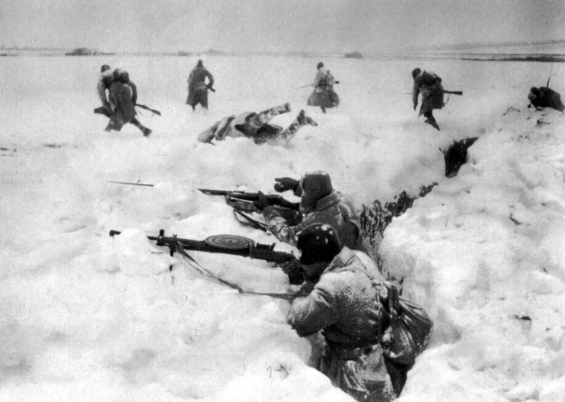27 августа в результате бомбардировок города гитлеровской авиацией почти полностью уничтожены завод им. Ильича, макаронная фабрика, швейная фабрика им. 8 Марта, почтамт, АТС, завод им. Куйбышева, заводы № 490 и № 3, маслозавод «Заря», ватная фабрика, хлебозаводы № 5, 6, завод ДОЗ, мелькомбинат.  
29 августа 4-я танковая армия вермахта, наступая с юга, прорвала фронт 64-й армии, которая заняла новый рубеж по р. Червленой.

В район Сталинграда прибыл представитель Ставки Верховного Главнокомандования генерал армии Г. К. Жуков.  
31 августа войска Юго-Восточного фронта под натиском врага начали отход к внутреннему рубежу обороны Сталинграда. Создалась угроза прорыва гитлеровских войск с выходом непосредственно в Сталинград.

2 сентября с выходом гитлеровцев к внутреннему обводу создалась угроза прорыва непосредственно в Сталинград. Ставка ВГК принимает срочные меры: из своего резерва направляет в район Сталинграда 24-ю и 66-ю армии, заново укомплектованную 1-ю гвардейскую армию.

3 сентября верховный Главнокомандующий И. В. Сталин — представителю Ставки Верховного Главнокомандования Г. К. Жукову: «Положение со Сталинградом ухудшилось. Противник в трех верстах от Сталинграда. Сталинград могут взять сегодня или завтра, если северная группа войск не окажет немедленной помощи. Потребуется от командующих войсками, стоящими к северу и северо-западу, немедленно ударить по противнику и прийти на помощь сталинградцам...»  
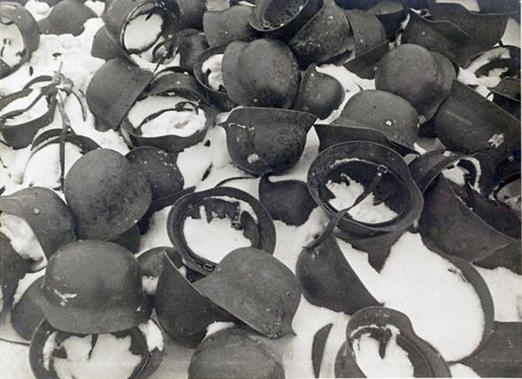4 сентября противник в течение дня пытался ударами с запада и северо-запада овладеть Сталинградом. К исходу дня занял г. Елхи и продвинулся в глубь обороны советских войск на 1,5 км.

5 сентября сталинградский фронт войсками трех армий — 24, 66 и 1-й гвардейской — при поддержке авиации 8-й и 16-й воздушных армий начал севернее Сталинграда наступательные операции, продолжавшиеся до 12 сентября. Целью наступательных боевых действий было уничтожение прорвавшегося к Волге врага, ликвидация образованного им коридора между фронтами и соединение с 62-й армией в районе Сталинграда. Войскам не удалось полностью выполнить эти задачи, однако они заставили немецко-фашистское командование повернуть значительную часть сил 6-й армии на север. Это ослабило ее ударную группировку и позволило 62-й задержать врага на внутреннем оборонительном обводе до 13 сентября.

7 сентября в результате боев в дивизиях 62-й армии осталось по 80—100 человек. Полностью уничтожена материальная часть 27-й и 99-й танковых бригад, в 189-й бригаде осталось 7 танков. 8 сентября 6-я полевая армия вермахта и 4-я танковая армия Г. Гота вели наступление по всему фронту — на северных, западных и южных подступах к Сталинграду, главный удар нанося в направлении Воропоново — Купоросное, и к исходу дня овладели Садовой — Поляковкой, прервав сообщение Юго-Восточного фронта с 64-й и 57-й армиями.

12 сентября в ожесточенных кровопролитных боях на дальних и ближних подступах к Сталинграду советские войска под напором превосходящих сил противника были вынуждены отступить на глубину 150 км, в оккупации оказались 14 районов Сталинградской области. 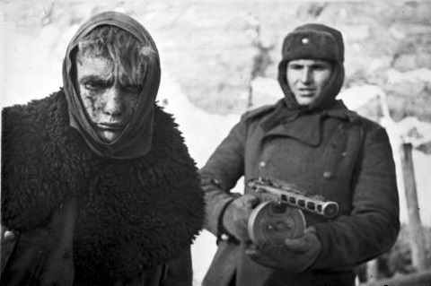Линия фронта приблизилась к Сталинграду на 2—10 км. Войска Сталинградского и Юго-Восточного фронтов отошли на городской обвод. Положение Сталин-града стало крайне тяжелым. Оборонительные бои на ближних подступах к Сталинграду завершились. На город были нацелены главные силы ударной группировки немецко-фашистских войск.  
13 сентября - официальная дата начала уличных боев. Гитлеровская армия начала штурм Сталинграда.

14 сентября один из самых тяжелых дней эпопеи Сталинградской битвы. Противник бросил на город семь своих лучших дивизий, 500 танков, несколько сотен самолетов, более тысячи орудий. Особенно ожесточенные бои развернулись в районе Мамаева кургана, на берегу р. Царицы, у элеватора и на западной окраине Ельшанки. Ценой больших потерь гитлеровцы овладели господствующей над Сталинградом высотой 102.0 — Мамаевым курганом, вокзалом Сталинград-1.  
15 сентября борьба за город велась непрерывно, днем и ночью. Теперь она разворачивалась на улицах и площадях Сталинграда. Командование 6-й армии Ф. Паулюса продолжало направлять главный натиск своих войск против центра. Немецкие пехотные дивизии в сопровождении танков и авиации наносили удар по центру 62-й армии в районе вокзала и Мамаева кургана. В течение дня вокзал четыре раза переходил из рук в руки, враг уничтожил все переправы в черте города, ему удалось прочно овладеть южным пригородом Купоросным, выйти к Волге и разъединить 62-ю и 64-ю армии.

18 сентября войска Сталинградского фронта начали наступательные действия севернее Сталинграда от поселка Рынок для соединения с 62-й армией и с целью оттянуть на себя как можно больше сил противника. В обстановке тяжелых кровопролитных боев воины 1-й гвардейской, 24-й и 66-й армий буквально прогрызали сильную вражескую оборону.

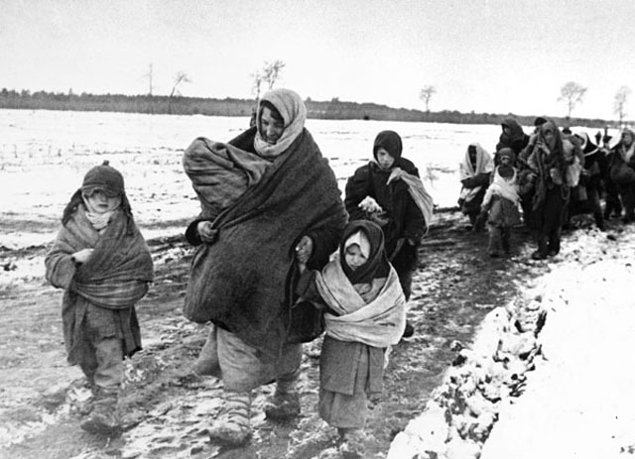20 сентября немецкая авиация полностью разрушила вокзал Сталинград-I.  
21 сентября противник перешел в контрнаступление и к исходу дня вышел в районы центральной пристани, ул. Пролетарской (южнее р. Царицы) и овладел элеватором. В течение дня отмечено до 400 самолетовылетов противника. Нарушена работа центральной переправы.

22 сентября воины 13-й гвардейской стрелковой дивизии под командованием генерала А. И. Родимцева отразили все ожесточенные атаки численно превосходящих войск врага, не допустили прорыва к Волге. На поле боя гитлеровцы оставили свыше 500 солдат и офицеров, 43 танка.

С 13 по 26 сентября немецко-фашистские войска потеснили 62-ю армию, ворвались в город, захватили значительную часть высот, в центре вышли к Волге, но овладеть Сталинградом полностью им не удалось.  
Группа разведчиков 42-го гвардейского стрелкового полка под командованием сержанта Я. Ф. Павлова и взвод лейтенанта Н. Е. Заболотного 13-й гвардейской стрелковой дивизии заняли оборону в двух жилых домах, имеющих важное стратегическое положение на площади 9 Января. Впоследствии эти дома вошли в историю Сталинградской битвы как «Дом Павлова» и «Дом Заболотного».

28 сентября главный удар противник наносит на завод «Красный Октябрь». Директивой Ставки Верховного Главнокомандования образованы два самостоятельных фронта — Донской под командованием К. К. Рокоссовского и Сталинградский под командованием А. И. Еременко.

Михаил Паникаха из 883-го стрелкового полка, отражая атаку, выхватил бутылку «КС». Когда пулей разбило бутылку с жидкостью и загорелась одежда, герой пылающим факелом бросился на головной танк противника и поджег его. Посмертно награжден орденом Отечественной войны I степени.  
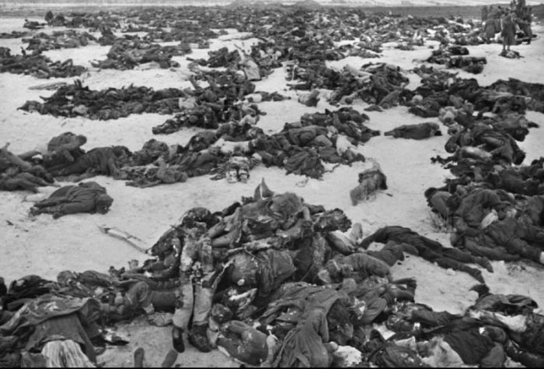30 сентября в командование Донским фронтом вступил генерал-лейтенант К. К. Рокоссовский, Сталинградским фронтом — генерал-полковник А. И. Еременко. Ведутся тяжелые бои в районе Орловки.

8 октября в связи с тяжелыми потерями в боях армия Ф. Паулюса ослабила наступательные операции в Сталинграде. Гитлеровское командование направляет под Сталинград дополнительные силы из своего резерва: около 200 тыс. обученного пополнения и 40 саперных батальонов, специально подготовленных для штурма города.  
12 октября 95-я стрелковая дивизия начала контратаки немецко-фашистских войск. Удар наносился в направлении западной окраины пос. тракторного завода с целью сорвать подготовку нового наступления противника. Враг оказал упорное сопротивление. После ожесточенного боя воины 95-й стрелковой дивизии продвинулись вперед.  
14 октября оккупированы Тракторозаводский и Баррикадный районы Сталинграда. Тракторный завод помогал танкистам 62-й армии восстанавливать подбитые танки до 14 октября 1942 г.

16 октября ночью переправляется через Волгу в Сталинград один полк 138-й стрелковой дивизии И. И. Людникова и сразу же вступает в бой севернее завода «Баррикады».  
19 октября в Сталинграде продолжаются ожесточенные бои. В руках врага находятся Мамаев курган, высота 107.5, выход к Волге в районе тракторного завода и в устье р. Царицы. Простреливается вся территория, занятая 62-й армией.  
21 октября противник увеличил налеты авиации до 2 тысяч самолетовылетов в сутки. Под прикрытием авианалетов немецко-фашистские дивизии ведут бои за заводы «Баррикады» и «Красный Октябрь». Усилены атаки и бомбовые удары по переправе через Волгу.  
23 октября гитлеровские войска в этот день главный удар нанесли от завода «Баррикады» в направлении завода «Красный Октябрь». Захватчикам удалось прорваться к хлебозаводу и продвинуться за заводскую железную дорогу, группа вражеских автоматчиков просочилась в северо-западную часть завода «Красный Октябрь». Расстояние от переднего края боя до Волги сократилось до 300 м.  
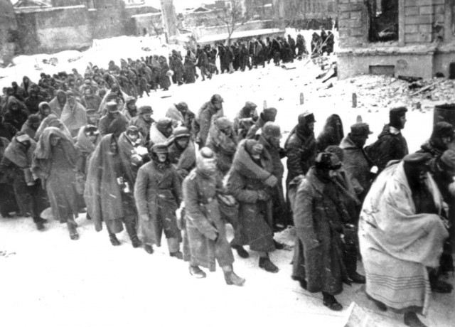31 октября из 7 районов города удалось захватить 6, в том числе 5 частично и один полностью. И только Кировский район, окруженный врагом с трех сторон, в течение всей битвы оставался единственным, куда гитлеровцы так и не смогли прорваться.

8 ноября воины 39-й гвардейской и 45-й стрелковых дивизий вели бои на территории завода «Красный Октябрь». Противник так и не сумел овладеть всем районом завода.  
9 ноября положение защитников Сталинграда резко ухудшилось: установились крепкие морозы, берега Волги покрылись ледяной коркой. Это усложнило связь, прекратилась доставка боеприпасов и продовольствия, отправка раненых. Организована лодочная переправа, а в последующие дни доставка боеприпасов и вывоз раненых осуществлялись бронекатерами.

10 ноября в районе командного пункта 57-й армии состоялось совещание представителей Ставки Верховного Главнокомандования с командованием Сталинградского фронта по окончательной отработке плана контрнаступательной операции «Уран» под Сталинградом.  
11 ноября в Сталинграде немецко-фашистские войска, сосредоточив 5 пехотных и 2 танковые дивизии, начали наступление на фронте шириной около 5 километров от Волхостроевской улицы к Банному оврагу. На 11 ноября 62-я армия имела: личного состава — 47 тыс. человек, орудий и минометов — около 800, танков — 19 (тяжелых — 7, средних — 12).

12 ноября в 12 часов дня гитлеровцы возобновили атаки по всему фронту 62-й армии. «Пьяные или обезумевшие фашисты лезли напролом», — вспоминал Чуйков. Атаки врага были отбиты на всех участках обороны. Вместе с воинами в боях за город сражались рабочие, мастера, инженеры предприятий Сталинградa.  
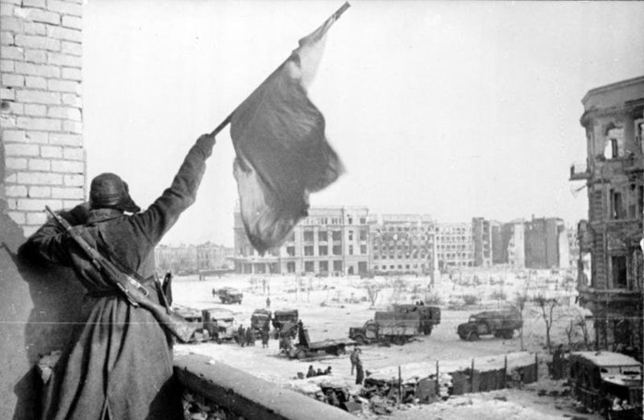13 ноября на заседании Государственного Комитета Обороны Г. К. Жуков и А. М. Василевский доложили уточненный план контрнаступления на Сталинградском направлении (операция «Уран»). Был окончательно утвержден план и определены сроки начала операции.

Из боевого донесения Военного совета Сталинградского фронта в Ставку Верховного Главнокомандования: «Трое суток с 10 по 13 ноября день и ночь войска 62-й армии ведут ожесточенные бои, доходившие до массовых рукопашных схваток. Огневой и рукопашный бой ведут все: и пехотинцы, и артиллеристы, и минометчики. Благодаря мужеству и героизму противник за три дня продвинулся только на 400 м в районе Мезенская. На остальных участках фронта успеха не имел, потеряв при этом только убитыми 6000 человек, 25 орудий, свыше 25 танков, 36 минометов, 13 самолетов».

15 ноября 62-я армия продолжала отражать атаки противника на всем протяжении линии обороны, особенно напряженные бои велись в районе бензобаков. Войска предприняли ряд контратак по восстановлению положения в районе Мезенской.

19 ноября наступил новый этап борьбы против агрессора в Великой Отечественной и во всей Второй мировой войне. Началась стратегическая контрнаступательная операция под кодовым названием «Уран» по окружению и разгрому фашистских агрессоров под Сталинградом.  
21 ноября навстречу Юго-Западному фронту с юга с боями продвигались армии Сталинградского фронта, расстояние между фронтами сократилось до 80 км.  
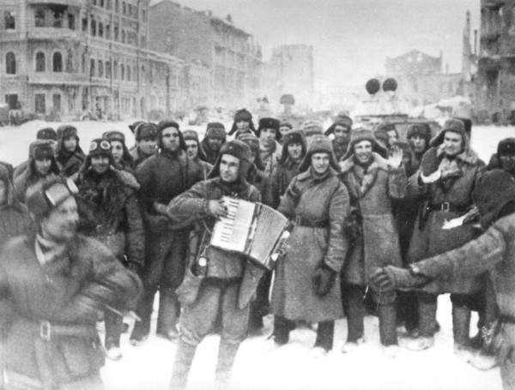22 ноября из боевого приказа командующего Сталинград-ским фронтом: «В результате трехдневных боев прорван фронт обороны противника на участке Ивановка, Тундутово протяжением 60 км. Разгромлены полностью 1, 2, 18, 20-я пехотные дивизии (румын), понесла большие потери 29-я механизированная дивизия. Захвачено около десяти тысяч пленных и большие трофеи. Перерезаны ж.-д. пути и захвачены ст. Кривомузгинская, Абганерово, одновременно наши части вышли к Нариман — Карповка. Сосед, действующий справа, вышел в район Калача». Фронты разделяло расстояние в 10—15 км.

23 ноября Юго-Западный и Сталинградский фронты при активной поддержке Донского фронта, наступая по направлению Калач — Советский, встретились и замкнули кольцо окружения гитлеровских войск под Сталинградом. В котле оказались 22 отборные дивизии и 160 отдельных подразделений. В ходе наступления была разгромлена 5-я румынская армия, 27 тыс. ее солдат и офицеров взяты в плен. Освобожден г. Калач.  
24 ноября Юго-Западный фронт сосредоточил все силы на внешней линии борьбы и подготовке операции «Сатурн». Командующий окруженной 6-й немецко-фашистской армией Ф. Паулюс на свой запрос, организовать ли прорыв из окружения, получил ответ гитлеровского верховного главнокомандования: войскам из Сталинграда не уходить, перейти к круговой обороне и ждать деблокирования извне.

25 ноября гитлеровцы атаковали «дом Павлова», и гарнизон дома предпринял ряд контратак. В бою погибли командир роты и командир отделения 42-го гвардейского стрелкового полка 13-й гвардейской стрелковой дивизии старший лейтенант И. И. Наумов и сержант И. Я. Хаит, рядовой роты противотанковых ружей (ПТР) А. А. Собгайда. Накануне в результате мощного артобстрела был полностью разрушен «дом Заболотного», под развалинами которого погиб весь гарнизон во главе с командиром.  
27 ноября в районе Котельниково началось сосредоточение немецко-фашистских войск. Прибыли значительные подкрепления из Германии, 6-я танковая дивизия из Франции, 23-я танковая дивизия с Северного Кавказа, войска из-под Воронежа и Орла.  
28 ноября гитлеровское командование для организации контрудара с целью деблокирования окруженной под Сталинградом 6-й армии Ф. Паулюса сформировало группу армий «Дон» под командованием генерал-фельдмаршала Э. Манштейна.  
30 ноября ударами с запада — 21-я армия, с севера — 65, 66 и 24-я армии Донского фронта, с востока и юга — 62, 64 и 57-я армии Сталинградского фронта по сходящимся направлениям на Гумрак сжимали кольцо окружения группировки гитлеровской армии. Территория, занимаемая окруженным врагом, уменьшилась более чем вдвое.  
3 декабря из директивы Ставки Верховного Главнокомандования об утверждении плана операции «Сатурн»:  
1. План операции «Сатурн» от 2 декабря утвердить.  
2. Готовность операции, то есть окончание подготовки операции, подвоз боеприпасов, приведение войск и авиации в полную боевую готовность, приурочить к 9 декабря.  
3. Занятие исходного положения — в ночь на 10 декабря. Начало операции — 10 декабря.  
4. Руководство авиацией обоих фронтов возложить на генерал-лейтенанта авиации товарища Фалалеева.  
5. Координацию действий обоих фронтов по подготовке операции и проведению ее возложить на генерал-полковника артиллерии тов. Воронова».  
10 декабря по предложению заместителя наркома обороны СССР генерал-полковника Н. Н. Воронова в связи с незавершенностью сосредоточения войск начало операции «Сатурн» перенесено на 16 декабря.  
12 декабря утром 2 танковые дивизии немецко-фашистских войск из групп армий «Дон» под командованием Г. Гота начали наступление. Гитлеровцы наносили мощный танковый удар из Котельниково на узком фронте вдоль железной дороги Тихорецк — Сталинград на полосе обороны 51-й армии под командованием генерал-майора Н. И. Труфанова. Э. Манштейн намечал соединение с армией Ф. Паулюса юго-западнее Тундутово. Используя превосходство в людях и артиллерии в 2 раза, а в танках более чем в 6 раз, гитлеровцы прорвали оборону Сталинградского фронта у полустанка Курмоярский, и к исходу дня танковые части фашистов вышли к берегу р. Аксай и в районе севернее Небыково. Командование Сталинградского фронта в помощь 51-й армии направило 235-ю огнеметную танковую бригаду и 87-ю стрелковую дивизию.  
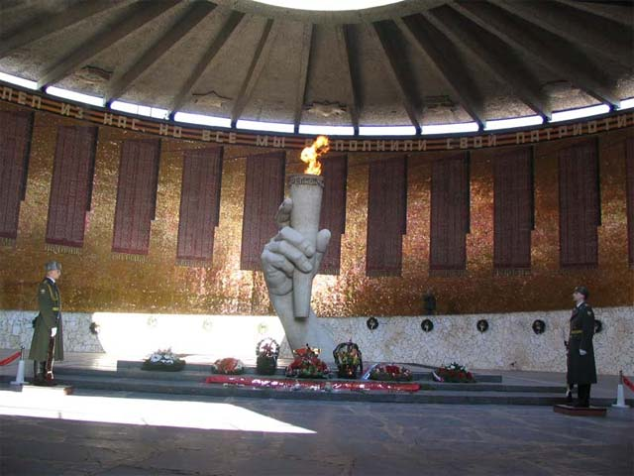13 декабря на рассвете войска Э. Манштейна возобновили наступление. Массированными танковыми ударами при поддержке авиации фашисты значительно расширили фронт прорыва. В сражение против вражеских войск Сталинградский фронт ввел 13-й механизированный корпус и 30 штурмовиков 8-й воздушной армии. Но остановить яростный натиск гитлеровцев не удалось. К концу дня танковые дивизии Г. Гота вышли к р. Аксай, захватили на северо-западном берегу реки два плацдарма и овладели х. Верхне-Кумским.

20 декабря гвардейцы вели тяжелые и кровопролитные бои против наступавших гитлеровских войск, сражения не затихали ни на минуту, битва шла за каждую пядь нашей земли. Здесь решался исход Сталинградской битвы. Гвардейцы выстояли, яростный натиск гитлеровцев был отбит, на этом рубеже, в 35—40 км от окруженной группировки Ф. Паулюса, 22 декабря наступление войск Э. Манштейна было остановлено.  
22 декабря указом Президиума Верховного Совета СССР учреждены медали «За оборону Ленинграда», «За оборону Одессы», «За оборону Севастополя», «За оборону Сталинграда».

27 декабря из доклада начальника артиллерии Красной Армии Верховному Главнокомандующему о плане разгрома окруженной сталинградской группировки противника: «Представляя план разгрома окруженной сталинградской группировки противника на Ваше утверждение, докладываю: главный удар наносится силами Донского фронта — четырнадцать стрелковых дивизий, восемь танковых полков, тридцать два артполка, девять гв. минполков... в общем направлении на Бабуркин — хутор Гончара — Сталинградский — пос. Красный Октябрь. Цель удара — расколоть окруженную группировку с запада на восток и последовательно уничтожать ее по частям».  
31 декабря из итогового боевого донесения командующего Сталинградским фронтом А. И. Еременко И. В. Сталину: «...Фашисты свернули себе шею под Сталинградом, они потерпели здесь стратегическое поражение. В боях за Сталинград особо отличились на первом этапе сражения 62-я и 64-я армии, а их войска показывали невиданное упорство в борьбе и преданность нашей Родине.

Эти армии заслуживают награждения орденами, преобразования их в гвардейские и присвоения им наименования «Сталинградские»... А их командующие генерал-лейтенант Чуйков и генерал-лейтенант Шумилов достойны присвоения звания Герой Советского Союза». 1943 года, 2 января гитлеровские войска занимали район от Мариновки до центральной части Сталинграда у Волги — 53 км, а с севера на юг — 35 км. Эта территория составляла 1400 квадратных километров. Противник был окружен семью советскими армиями: 65, 21, 24, 64, 57, 66, 62-й.

3 января штаб партизанского движения на Сталинградском фронте направляет в тыл врага партизанский отряд в составе 60 бойцов под командованием В. А. Ершова. На следующий день партизаны начинают боевые действия.  
4 января ставка Верховного Главнокомандования утвердила план операции «Кольцо» по ликвидации окруженной немецко-фашистской группировки под Сталинградом.

Утвержден первый этап операции «Кольцо» штабом Донского фронта согласно директиве Ставки Верховного Главнокомандования. Цель операции — ликвидировать мариновский выступ, сжать кольцо окружения, расчленить на две части и уничтожить противника. Главный удар наносится силами 65-й армии.  
6 января из оперативной сводки штаба оперативного руководства вермахта: «В Сталинграде ухудшилось снабжение продовольствием и состояние войск, а положение с горючим и боеприпасами стало критическим».  
7 января советским командованием разработан план вручения ультиматума о капитуляции немецко-фашистских войск под Сталинградом. Вечером фронтовое радио несколько раз передает в штаб Ф. Паулюса сообщение о посылке парламентеров.  
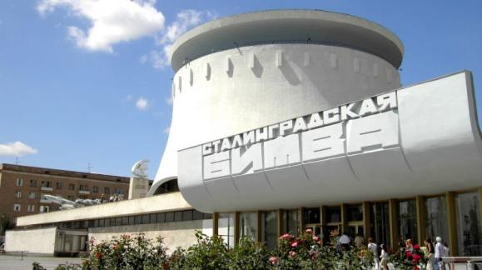8 января советское командование предъявило командованию окруженных под Сталинградом немецко-фашистских войск ультиматум с предложением прекратить бессмысленное сопротивление и капитулировать во избежание напрасного кровопролития. Ультиматум, подписанный представителем Ставки Верховного Главнокомандования Н. Н. Вороновым и командующим Донским фронтом К. К. Рокоссовским, передан по радио в штаб Ф. Паулюса и доставлен нашими парламентерами майором А. М. Смысловым и переводчиком Н. Д. Дятленко в боевые порядки немецко-фашистских войск.

9 января генерал-полковник Ф. Паулюс в письменной форме отклоняет предложение советского командования о капитуляции.

10 января войска Донского фронта начали наступательную операцию «Кольцо» с целью ликвидации окруженной немецко-фашистской группировки под Сталинградом.  
Силы и средства Донского фронта превосходили противника только в артиллерии и авиации (таблица N1).  
11 января в ночь на 11 января сломлено сопротивление немцев на северо-восточном берегу балки Караватка и по юго-западному берегу р. Червленой. 38-я стрелковая дивизия под командованием полковника Г. Б. Сафиулина захватила немецкий аэродром возле Воропоново с 18 исправными самолетами.  
12 января воины 65-й и 21-й армий вышли на р. Россошку и в район Карповки. Советские войска успешно продолжали операцию «Воздушная блокада».  
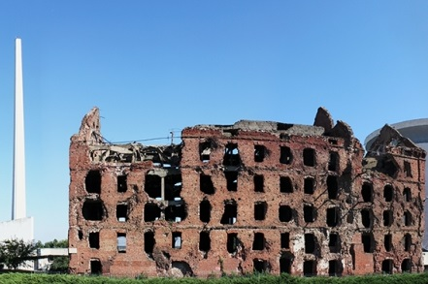15 января советские войска в ночь на 15 января захватили аэродром Питомник. Произошла встреча частей 65-й и 24-й армий. Войска 64-й и 62-й армий активными действиями в Сталинграде продолжали сковывать силы противника. Командующему Донским фронтом К. К. Рокоссовскому присвоено звание генерал-полковника.  
16 января наши войска продолжают развивать наступление в направлении Большая Россошка, сжимая кольцо окружения противника.

17 января протяженность линии фронта по кольцу окружения составляет 110 км, с севера на юг — 30 км, а глубина его района сокращается с запада на восток на 33 км и равняется 20 км (до пос. Красный Октябрь). Общая площадь района окружения уменьшилась на 800 кв. км и составляет 600 кв. км.  
18 января идут наступательные бои на направлении х. Гончара — подсобное хозяйство — 2 км северо-западнее х. Бородин (выс. 143.8).

Враг потерял один из главных своих аэродромов — Питомник.  
19 января идет наступление частей Донского фронта в направлении Гумрак — разъезд Конный — Кузьмичи.  
Советские воины на фронте Песчанка — х. Гончара подготовили мощный удар по гитлеровским частям.  
20 января генерал-полковник Ф. Паулюс обратился к командованию группы армий и главному командованию сухопутных сил с донесениями об ухудшении положения немецко-фашистских войск вследствие катастрофического положения с продовольствием, горючим и бое-припасами. Ответ главного командования ограничивал свободу действий генерал-полковника Ф. Паулюса и запрещал капитуляцию.  
21 января экипаж танка «КВ» 91-й танковой бригады под командованием лейтенанта А. Ф. Наумова сражался до последнего патрона и погиб в горящем танке с песней «Врагу не сдается наш гордый «Варяг»...  
22 января войска Донского фронта (64, 57 и 21-я армии) возобновили наступление по всей 22-километровой линии фронта.  
24 января генерал-полковник Ф. Паулюс докладывает по радио в Ставку о практически полном отсутствии в войсках боеприпасов и продовольствия, о невозможности единого управления войсками. Паулюс просит дать разрешение на капитуляцию. На следующий день Гитлер отклонил просьбу 6-й полевой армии вермахта о капитуляции и потребовал сражаться до последнего патрона.

25 января за период проведения операции «Кольцо» с 10 по 25 января насчитывалось свыше 100 тысяч убитых, раненых и пленных гитлеровцев. Территория, занимаемая противником, сократилась до 100 км. Ее протяженность с севера на юг составляла 20 км, а с запада на восток — всего 3,5 км. Войска Донского фронта подошли к юго-западной и западной окраинам Сталинграда, уничтожая противника на улицах города.

26 января 21-я и 65-я армии в районе Мамаева кургана и южнее поселка Красный Октябрь соединились с войсками наступавшей с востока 62-й армии. Войска противника были расчленены на две группы: южную — в центральной части города и северную — в районе заводов «Баррикады» и тракторного. Против южной части гитлеровских войск бои вели 64, 57 и 21-я армии, против северной группировки — войска 62, 65 и 66-й армий. Штаб 6-й полевой армии меняет местоположение — из подвала здания больницы Водников переходит в подвал Центрального универмага.

27 января начались бои по ликвидации расчлененных группировок гитлеровских войск. Особенно упорная борьба шла за элеватор, хлебозавод, вокзал Сталинград-II, церковь на Дар-горе и прилегающие к ним здания. Войска 64, 57 и 21-й армий с юго-запада и северо-запада сжимали кольцо окружения вокруг южной группировки противника.  
28 января войска 64-й армии, развивая свое наступление в рамках операции «Кольцо», в ночь на 29 января, преодолев р. Царицу, вышли в центральную часть города.  
29 января принята директива Военного совета Донского фронта военным советам армий об обращении с военнопленными и устранении недостатков при их приёме и конвоировании.  
30 января Гитлер присваивает Ф. Паулюсу звание генерал-фельдмаршала в расчете на его самоубийство, ибо в истории Германии не было случая пленения фельдмаршала. Полковнику Ф. Роске, командующему южной группировкой противника, присвоено звание генерал-майора.  
31 января генерал-фельдмаршал Ф. Паулюс вместе со штабом пленен. Состоялась передача немцами карт минных полей, которые впоследствии использовались при разминировании Сталинграда.  
1 февраля свыше 40 тысяч немецких солдат и офицеров сложили оружие.  
Победа советских войск над немецко-фашистскими войсками под Сталинградом - одна из наиболее славных страниц летописи Великой Отечественной войны. 200 дней и ночей - с 17 июля 1942 года до 2 февраля 1943 года - продолжалась Сталинградская битва при непрерывно возрастающем напряжении сил обеих сторон. Сталинградская битва – решающее сражение всей Второй мировой войны, в котором советские войска одержали крупнейшую победу. Эта битва ознаменовала начало коренного перелома в ходе Великой Отечественной войны и Второй мировой войны в целом. Закончилось победное наступление немецко-фашистских войск и началось их изгнание с территории Советского Союза.  
Сталинградская битва по продолжительности и ожесточенности боев, по количеству участвовавших людей и боевой техники превзошла на тот момент все сражения мировой истории. Она развернулась на огромной территории в 100 тысяч квадратных километров. На отдельных этапах с обеих сторон в ней участвовало свыше 2 миллионов человек, до 2 тысяч танков, более 2 тысяч самолетов, до 26 тысяч орудий. По результатам эта битва также превзошла все предшествовавшие. Под Сталинградом советские войска разгромили пять армий: две немецкие, две румынские и одну итальянскую. Немецко-фашистские войска потеряли убитыми, ранеными, плененными более 800 тысяч солдат и офицеров, а также большое количество боевой техники, оружия и снаряжения.  
Сражение за Сталинград принято подразделять на два неразрывно связанных периода: оборонительный (с 17 июля по 18 ноября 1942 года) и наступательный (с 19 ноября 1942 года по 2 февраля 1943 года).  
Сотни тысяч советских воинов проявили беспримерный героизм и высокое воинское мастерство. 55 соединений и частей, отличившихся в битве, были награждены орденами, 179 — преобразованы в гвардейские, 26 — получили почётные наименования. Около 100 воинов получили звание Героя Советского Союза. 22 декабря 1942 была учреждена медаль "За оборону Сталинграда" (ею было награждено свыше 707 тыс. участников С. б.), а впоследствии Сталинграду было присвоено почётное звание города-героя. Победа под Сталинградом была достигнута благодаря превосходству советского общественного и государственного строя, прочной дружбе народов СССР, мощной экономической базе Советских Вооруженных Сил, сплочённости советского народа вокруг Коммунистической партии, которая организовывала усилия народа и Вооруженных Сил и направила их на разгром врага. Сталинград стал символом стойкости, мужества и героизма советских людей в борьбе за свободу и независимость социалистической Родины.

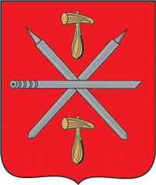**ГОРОД-ГЕРОЙ ТУЛА**  
**С первых дней Великой Отечественной войны тульские оружейники единодушно поддержали лозунг "Все для фронта, все для победы". Слова туляков не расходились с делом**. Так, если в июле 1941 г. завод дал фронту 88 тыс, самозарядных винтовок Токарева и 7 тыс. снайперских, то в августе - 100 тыс. винтовок Токарева и столько же снайперских.

Оружейники Тулы не только самоотверженно трудились, но и храбро воевали. Более двух тысяч рабочих и служащих ушли на фронт. Многие туляки сражались с врагом в частях армии, авиации и флота, в пограничных и внутренних войсках, в партизанских отрядах и разведгруппах, многие ковали победу в тылу. За годы войны военкоматами Тулы и области было призвано около 400 тыс. туляков. Погибли в боях, скончались от ран и пропали без вести почти 200 тыс. человек. Их имена включены в Книгу Памяти.  
Великая Отечественная война прошлась по тульской земле разрушительным ураганом. Здесь шли ожесточенные бои с немецко-фашистскими захватчиками. Тридцать три района Тульской области были полностью заняты вражескими войсками, шесть – частично оккупированы. И только Заокский район, единственный их всех, не был занят противником.  
Тула должна была стать плацдармом для нападения на Москву. Так хотел Гитлер. Он в очередной раз не учел несгибаемого духа советского народа. Его мужества. Его смелости. Его отваги. Его самоотверженности. Бои под Тулой в очередной раз доказали: и один в поле воин, если он советский.  
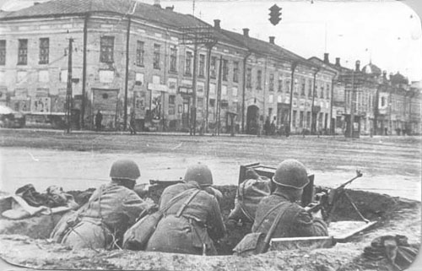Между тем Гитлер торопил своих генералов. Он требовал от них "в ближайшее время, любой ценой покончить с Москвой". Для захвата ее немецко-фашистское командование сосредоточило крупные силы на флангах Западного фронта. С северо-запада на Москву нацелилась мощная группировка из 2-х танковых групп и некоторых других частей. На тульско-каширском направлении действовала танковая армия. Другая танковая армия готовилась к удару на звенигородском, кубинкском, наро-фоминском, подольском и серпуховском направлениях. На каждом из них действовал один армейский корпус, усиленный танками. Всего для овладения Москвой была выделена 51 дивизия, в том числе 13 танковых и 7 моторизованных.2 армии предназначались для прикрытия внешних флангов ударных группировок. Располагая столь крупными силами, немецко-фашистское командование было уверено, что на этот раз цель будет достигнута. 15-16 ноября оно начало свое наступление на советскую столицу.

Всю свою злобу, всю ярость гитлеровцы вложили в удар огромной силы, обрушенный на советские войска. Советские войска на каждый удар отвечали контрударом, на каждый маневр - контрманевром. Фашистские армии несли огромные потери. Наступая, они шли буквально по трупам своих солдат и офицеров.  
Враг рвался к Москве, но на его пути южным форпостом встал крупный административный и промышленный город Тула — центр Тульской области. Соединения 2-й танковой немецкой армии 30 октября подошли к Туле, но ворваться с ходу в город они не смогли. Их остановили ослабленные в тяжелых боях воины 50-й армии. Храбрость и мужество были беспредельны. Большую роль в обороне города сыграли также тульский рабочий полк во главе с капитаном А. П. Горшковым и военруком Г. А. Агеевым, 156 полк НКВД под командованием майора С. Ф. Зубкова и 732 зенитно-артиллерийский полк ПВО, которым командовал подполковник М. П. Бондаренко. Было создано 79 истребительный батальонов, 31 партизанский отряд, 73 диверсионные группы, которые действовали в тылу врага. Встретив стойкое сопротивление этих войск, гудериановские танки не смогли взять город.  
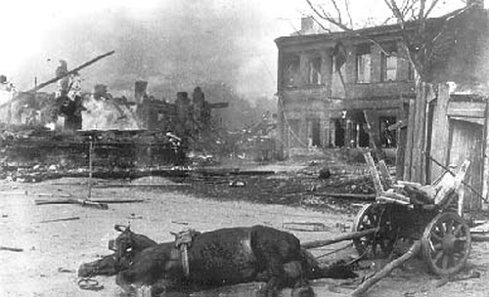Осенью 1941 года советские войска выдержали героическую оборону Тулы, и их подвиг вошел в историю Великой Отечественной войны. Тула прикрывала южные подступы к Москве, как и в древние времена, и, как и прежде, враг был остановлен на этой границе. Танковая армада генерала Гудериана дала здесь свой последний бой и проиграла.  
Героическая оборона Тулы вошла в историю Великой Отечественной войны как одна из ярких и знаменательных страниц. 22 октября 1941 г. был создан городской комитет обороны, возглавивший всю работу по мобилизации населения для защиты города, по строительству укреплений, по ремонту боевой техники и помощи фронту. Был сформирован Тульский рабочий полк. Жители города рыли окопы и противотанковые рвы, сооружали баррикады, устанавливали противотанковые ежи и надолбы.

Сооружены 3 оборонительных рубежа на подступах к Туле и 4 мощных оборонительных сектора внутри города. Построено 7700 убежищ на 141 тысячу человек, преобразован 681 подвал для укрытия от немецких бомб и снарядов бойцов и населения.

Предприятия Тулы в условиях непрерывных авиационных налётов противника и под артиллерийско-минометным огнём выпускали военную продукцию, ремонтировали военную технику и вооружение.  
24 октября началась героическая оборона Тулы. В городе было введено осадное положение. На защиту поднялось все население. На оборонительных рубежах Тулы ежедневно работало от 2 до 4 тысяч человек, большинство из которых были женщины.

На улицах Тулы были сооружены многочисленные баррикады, врыты надолбы, в каменных зданиях сделаны бойницы для ведения огня. Для обороны города был сформирован тульский рабочий полк и 79 истребительных батальонов, в которых насчитывалось около 12 тысяч человек.  
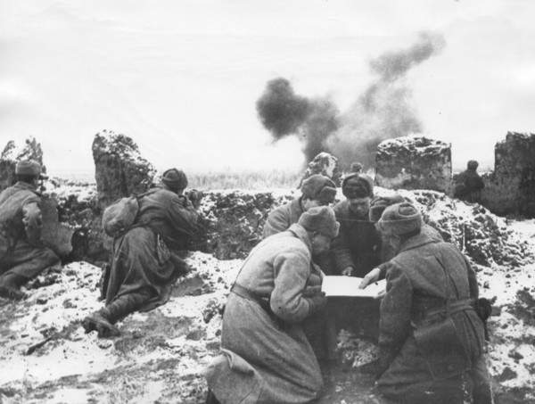Жители Тулы организовали противопожарную защиту города от немецких зажигательных бомб, открыли медицинские пункты и учреждения, где оказывали помощь раненым, лечили и возвращали в строй.  
29 октября гитлеровцам удалось прорваться к южной окраине Тулы, где их остановили героически сражавшиеся 156-й полк НКВД, 732-й зенитно-артиллерийский полк ПВО и Тульский рабочий полк.  
Тульская оборонительная операция продолжалась с 29 октября 1941 по 5 декабря 1941. Наиболее упорные бои за город Тулу развернулись 30 и 31 октября. В эти дни в районе Рогожинского поселка города Тулы было уничтожено 75 танков противника.  
В первых числах ноября наступление противника на Москву было остановлено почти на всех направлениях.  
Во второй половине ноября положение в районе Тулы обострилось. 18 ноября 2-я танковая армия гитлеровцев, прорвав оборону 50-й армии, развернула наступление в обход Тулы с юго-востока на Каширу и Коломну. Потерпев поражение под Каширой, соединения 2-й немецкой танковой армии попытались обойти Тулу с северо-востока. Им удалось в районе Ревякино перерезать железную и шоссейную дороги Серпухов-Тула . Но части 50-й армии неожиданным ударом из района Лаптево отбросили его на исходные позиции. Гудериан был вынужден отдать приказ об отводе главных сил на рубеж железная дорога Тула -Узловая, река Дон.  
3 декабря севернее города враг перерезал железную и шоссейную дороги, связывающие Тулу с Москвой. В этой критической обстановке защитники Тулы проявили мужество, стойкость и героизм. Сражаясь насмерть, они отстояли свой город. К ним на помощь пришли войска 40-й армии генерала И.Г. Захаркина, которые во взаимодействии с войсками 50-й армии окружили часть 4-й танковой дивизии противника и восстановили связь Тулы с Москвой. Исчерпав свои наступательные возможности, противник начал отход.  
Оборона Тулы имела большое значение в стабилизации линии фронта на южных подступах к Москве. Она выдержала удары противника, находясь почти в полном окружении и сковала его крупные силы.  
Яркую страницу в истории обороны города Тулы вписали команда тульского бронепоезда. Бронепоезд был оснащен прочной тульской броней и надежным вооружением. Он нападал внезапно на фашистов, громил их и уходил.  
Осада длилась полтора месяца. Тула не только героически сражалась, строила оборонительные сооружения, но и работала на заводах и предприятиях. Новейшее оборудование было вывезено с заводов в тыл, но туляки на изношенном оборудовании отремонтировали во время осады 89 танков, более 100 орудий, 529 пулеметов, около 200 автомашин, наладили производство минометов, гранат, мин и другого оружия, которое так было необходимо фронту.  
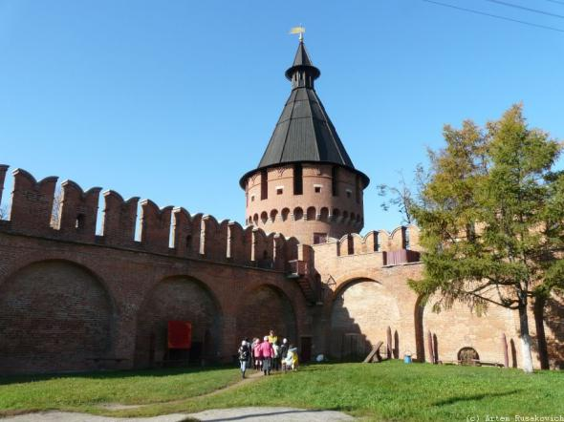Героическая оборона Тулы явилась заключительным этапом оборонительных боев на южных подступах столицы. Эти бои сыграли огромную роль в стабилизации Брянского фронта и обеспечении устойчивости левого крыла Западного фронта.  
Немцы под Тулой потеряли более 100 танков. Героическая защита Тулы сорвала планы Гитлера подойти к Москве с юга. В декабре 1941 года началась тульская наступательная операция. К январю 1942 года Тульская область была освобождена от врага.  
За время осады Тулы был нанесён огромный урон: разрушено полностью или частично свыше 1,1 тыс зданий, повреждены трамвайные линии, водопровод, канализация и др. В области уничтожено 625 сёл и деревень, сожжено свыше 37 тыс колхозных дворов, разрушено 316 промышленных предприятий. Поскольку Тульская область до весны 1943 г. оставалась прифронтовой, одновременно с восстановлением разрушенных объектов продолжалось строительство оборонительных сооружений. Промышленность Тулы, в значительной степени подорванная оккупацией, была восстановлена в максимально короткие сроки. К 1945 г. промышленность Тулы была полностью восстановлена.  
Тула и Тульская область внесли свой вклад в дело победы в Великой Отечественной войне. 27 туляков стали Героями Советского Союза, трое - полными кавалерами орденов Славы. За мужество и стойкость, проявленные защитниками Тулы при героической обороне города, сыгравшей важную роль в разгроме немецко-фашистских войск под Москвой в период Великой Отечественной войны, и за достигнутые успехи в развитии народного хозяйства, Тула награждена орденом Ленина, ей присвоено почетное звание "город-герой " с вручением медали "Золотая Звезда".  
Мужество и стойкость в боях проявили войска 50-й армии, непосредственно оборонявшие Тулу. Героически отражали атаки вражеских танков и мотопехоты воины 154-й и 217-й стрелковых дивизий, 32-й танковой бригады, 732-го зенитно-артиллерийского полка, 447-го корпусного артиллерийского полка, 702-го истребительного противотанкового артполка, 156-го полка войск НКВД и других частей. Отважно сражались за родной город воины Тульского рабочего полка. В ходе Тульской, а затем Калужской наступательных операций территорию Тульской области освобождали 49-я, 50-я, 10-я, 3-я и 61-я армии, 1-й гвардейский кавалерийский корпус и другие части. Попытка врага взять Тулу, окружить ее, создать здесь плацдарм для удара на Москву полностью провалилась.

В честь защитников Тулы и людей, прославивших её своей выдающейся деятельностью, в городе и его окрестностях установлено около 430 обелисков и мемориальных досок, ряд из которых посвящён деятельности конструкторов-оружейников Василия Дегтярёва, Сергея Мосина, Федора Токарева, Михаила Калашникова.  
В 1968г. сооружен памятник героическим защитникам Тулы в Великой Отечественной войне. Монумент установлен на большой площадке, к которой ведут широкие лестницы. На невысоком постаменте с автоматами в руках стоят советский солдат и ополченец, символизируя братское единство защитников Тулы и всенародность борьбы. А рядом поднимается к небу обелиск - три трехгранных штыка, ведь Тула исстари была кузницей оружия, и тульские штыки обращали в бегство многих захватчиков. У основания обелиска горит вечный огонь – вечная благодарность Тулы своим защитникам. Монумент сооружен на средства туляков по проекту скульптора Б.И. Дюжева, архитекторов Н.Н. Миловидова и Г.Е. Исаевича.  
Более пятидесяти лет отделяют нас от грозных военных событий, происходивших на полях Подмосковья. Но люди разных поколений должны помнить то драматическое и героическое время, когда наши отцы, деды и прадеды отстояли ценой своих жизней нашу свободу, свободу наших детей.

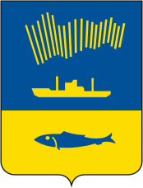**ГОРОД-ГЕРОЙ МУРМАНСК**  
**Мурманску, вслед за Сталинградом, принадлежит печальный рекорд войны по количеству взрывчатки, сброшенной на 1 квадратный метр городской территории. Из 2830 зданий, имеющихся в городе, уцелело только 990.**

Гитлер придавал важное значение захвату Мурманска по ряду причин. Во-первых, это был незамерзающий порт на севере Европы, связанный железной дорогой с Ленинградом; во-вторых, Мурманск занимал важное военно-стратегическое положение: рядом с ним находились основные базы военно-морского флота и отсюда начинался Северный морской путь; в-третьих, Мурманск являлся центром богатого края с крупной рыбной, лесной, судоремонтной, горно-химической, медно-никелевой и энергетической промышленностью. Больше всего из природных богатств фашистов интересовал никель, без которого нельзя было выплавлять высокопрочную сталь.

Конкретизируя общие цели войны в Заполярье, германский генштаб разработал план захвата Мурманска под кодовым названием «Голубой песец». По этому плану в день Х+7, где X — общий день нападения на СССР, на самом северном участке границы переходил в наступление горно-стрелковый корпус «Норвегия» под командованием генерал-лейтенанта Э. Дитля. Своих головорезов он выспренно называл «героями Крита и Нарвика», имея в виду взятие ими острова в Средиземном море и норвежского города. Враг конечно же знал, что в этом месте границу прикрывали пограничники и один стрелковый полк с приданными подразделениями. Знали гитлеровцы и то, что у советской стороны нет здесь ни танков, ни мощной артиллерии, а бойцы вооружены преимущественно винтовками. Рассчитывали они и на численный перевес: у Дитля было более 27 тысяч человек, а в двух советских дивизиях, которые должны прикрыть Мурманск, — 12 тысяч. К тому же полки дивизий были расположены в солидном треугольнике Титовка, Териберка, Кировск.

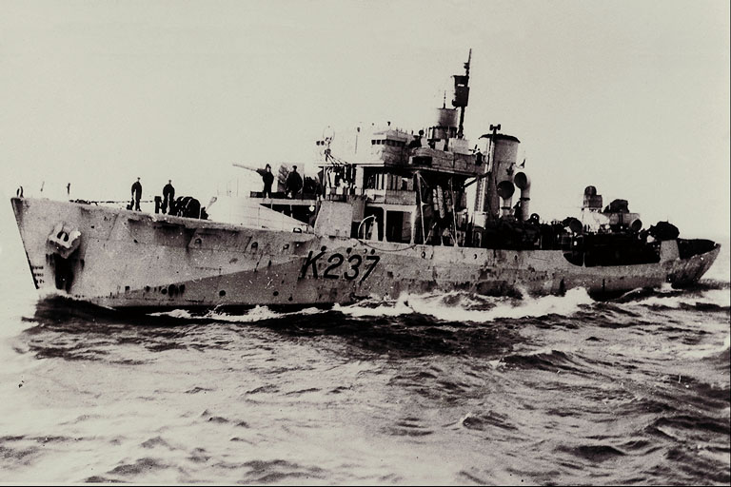Гитлеровцы планировали в течение первых суток сломить сопротивление советских войск в приграничном сражении, захватить Титовку и полуостров Рыбачий, а затем за трое-четверо суток преодолеть расстояние до Кольского залива и Мурманска. Ветераны боев сорок первого года говорят, что видели немецкие пригласительные билеты на банкет в мурманской гостинице «Арктика» и слышали от пленных, как офицеры обещали предоставить город егерям на три дня «для сбора трофеев», иначе говоря, для грабежа.

Суббота 21 июня прошла в Мурманске внешне спокойно. В рыбном порту несколько траулеров готовились к выходу на промысел. Часть судов стояла под выгрузкой. С богатым уловом вернулся с моря РТ-9 «Ролик», и рыбаки радовались, что воскресный день проведут на берегу, в кругу семьи и друзей. В торговом порту собирался уходить в Архангельск пароход «Кола». Ледокольный пароход «Семен Дежнев» вставал в док для осмотра и ремонта корпуса. Судоремонтники завершили ремонт подводной лодки «Щ-402», принимать ее приехал из Полярного командир дивизиона И. А. Колышкин.

Вечером в субботу улицы города заполнили отдыхающие — стояла солнечная погода. Особенно много народа собралось на пятачке у гостиницы «Арктика». Привлекало сюда людей примечательное обстоятельство: северный конец Ленинградской улицы, где стояла гостиница, был единственным асфальтированным участком в Мурманске, рядом находился сквер. А расположенный поблизости железнодорожный вокзал окружили отъезжавшие отпускники и их провожающие. Ближе к светлой, как день, полночи во Дворце культуры им. С. М. Кирова закончился спектакль гастролировавшего здесь столичного театра им. Немировича-Данченко...

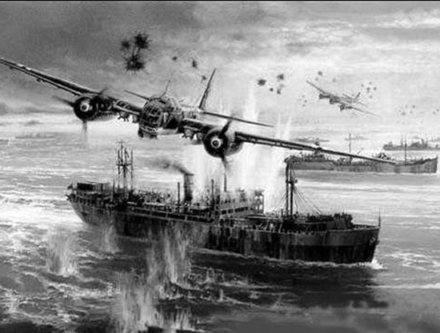Утром в эту мирную жизнь ворвалась война. 22 июня германские самолеты сбросили на Мурманск первые бомбы.  
Задача быстрой мобилизации сил на решительный отпор врагу отодвинула все остальные.  
Через Кольский залив с восточного берега на западный и обратно круглые сутки стали курсировать буксиры, катера, плашкоуты, баржи. На них переправлялись красноармейцы, перевозили пушки и ящики с патронами, автомобили и полевые кухни, лошадей и фураж. Суда разгружались у Дровяного, Трех Ручьев, на Абрам-мысе, у Лавны и больше всего на Мишуковском мысу. Грунтовая и каменистая дорога Мишуково — Западная Лица, наскоро сделанная после финской войны, стала артерией, питающей будущий фронт. По ней войска спешно двигались на северо-запад, к границе. Для связи Мурманска с Титовкой и Рыбачьим использовался и морской путь через Кольский и Мотовский заливы.

...Все силы были брошены на борьбу с врагом.  
Токарь мехмастерских паровозного депо станции Мурманск Сергей Крюков в заявлении писал: «Прошу зачислить меня в ряды Красной Армии в первую очередь... Хорошо изучил автодело. Будьте добры, как можно скорее зачислите меня в тот род войск, где я буду наиболее полезным»{38}.

А вот другое заявление: «Я участник двух войн... Прошу мобилизовать меня немедленно в действующие части Красной Армии». Это писал участник первой мировой и ветеран гражданской войны, член Коммунистической партии с 1919 г., кавалер ордена Красного Знамени латыш П. М. Пурмаль.  
* * *  
На сухопутной границе Заполярья в первые дни войны было относительно спокойно. Многие мурманчане даже подумали: «Возможно, Финляндия не выступит против СССР? Может быть, урок войны 1939–1940 годов пошел ей на пользу?» Но эти надежды лопнули 26 июня: Финляндия объявила войну, и уже через день ее войска попытались прорвать советскую границу около Куолаярви, правда безуспешно.  
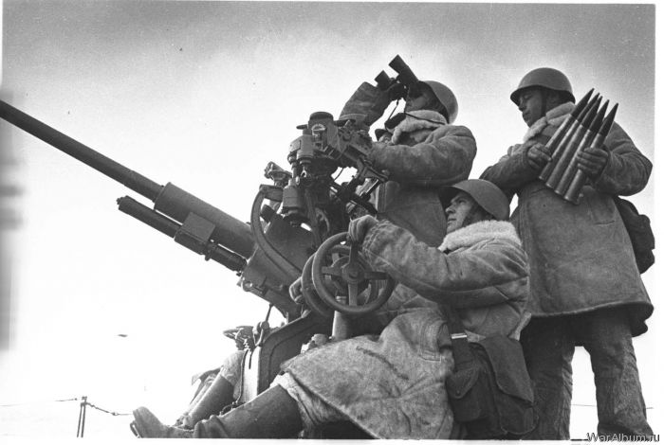В ночь с 28 на 29 июня германские регулярные части перешли государственную границу СССР в районе Титовки. После полуторачасового артиллерийского обстрела и бомбежки, в которой участвовало более ста самолетов «Юнкерс-88» и «Хейнкель-111», в 4 часа утра пошли в наступление горно-пехотные дивизии врага.

До последнего патрона, до последней гранаты сражались пограничники, принявшие на себя первый удар противника. Особенно тяжело пришлось 6-й погранзаставе Озерковского отряда, которая под руководством лейтенанта Яковенко отражала яростный натиск егерей. На окопы пограничников пикировали немецкие самолеты, заставу обстреливали из пушек и минометов. С каждым часом бойцов становилось все меньше, но бой продолжался. Враги предлагали оставшимся в живых сдаться, но ответом были пулеметные очереди. Застава дралась до конца. Много лет спустя была найдена прощальная записка парторга Гольтунова: «Нас здесь три коммуниста. И пока будет в живых хоть один, фашисты не пройдут».

Храбро сражались 29 и 30 июня 1941 г. в районе Титовки красноармейцы 95-го стрелкового полка, которым командовал майор С. И. Чернов. Враг, используя тактику обхода, наносил удары там, где его не ожидали. Это вызывало поначалу замешательство. Положение усугублялось еще двумя обстоятельствами. В оборонявшихся войсках нарушилась проводная связь. Командир 14-й стрелковой дивизии генерал-майор А. А. Журба не знал в подробностях обстановку в подчиненных ему частях и вынужден был выехать на место боев. В течение второй половины дня 29 июня он пытался организовать оборону отходящих от границы войск у Титовки, а на следующий день — на подступах к полуострову Средний. Морем в Титовку прибыло несколько сот новобранцев. Необстрелянные новички растерялись и не смогли оказать реальную помощь бойцам, державшим оборону на этом участке фронта.

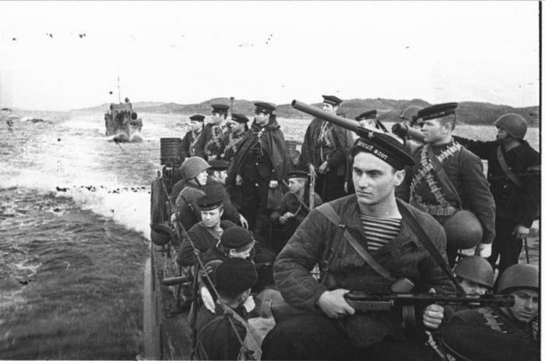Самые напряженные бои развернулись на стыках красноармейских подразделении, на флангах. Егеря обошли пограничные заставы и недостроенные доты, всю систему укреплений и ударили по батальонам 95-го стрелкового полка, фронт обороны которых растянулся на три десятка километров. Вскоре передовым частям противника удалось форсировать реку Титовка. Вдоль линии границы продолжались тяжелые, кровопролитные бои, немалый урон в которых нанесла врагу дивизионная и полковая артиллерия, хотя ей нередко приходилось сражаться в условиях полуокружения.

Молниеносного прорыва обороны у гитлеровцев не получилось. Самоотверженно сражались советские пограничники, пехотинцы и артиллеристы. Много было уничтожено здесь вражеских солдат, но и красноармейцев и командиров полегло немало. Отходили они от границы по приказу в двух направлениях: на север — к полуострову Средний и на восток — к реке Западная Лица. Отходили с боями, нанося ощутимые удары наседавшим егерям, зная, что навстречу им уже идет подмога — полки 52-й стрелковой дивизии и части 23-го укрепрайона, прикрывавшие с юга Рыбачий.

В дневнике адмирала А. Г. Головко в те дни отмечено: «Наши части продолжают отходить. Титовка сдана. Командующий участком генерал-майор Журба погиб вместе с адъютантом. Только один батальон подошел к заливу во главе с командиром; причем этот командир имеет более десяти ран. Я видел его и поразился тому, как он сумел дойти. Еще более удивительно несоответствие его физического состояния — человек едва держался на ногах — с его волей. К сожалению, не запомнил его фамилии».

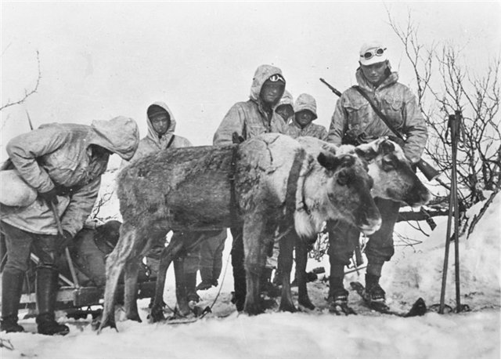Напряженность боев на мурманском направлении отражали и сводки Совинформбюро. В первой сводке говорилось об «упорных боях», во второй — об «ожесточенных». Днем 1 июля Совинформбюро передало: «На мурманском направлении противнику удалось несколько потеснить наши части, но дальнейшее его продвижение задержано, и под ударами наших наземных войск и авиации противник несет потери».  
Врагу не удалось разгромить советские войска у границы. 95-й стрелковый полк, по которому был нанесен первый удар у Титовки, поротно и повзводно отходил на восток. Полк сохранил основные кадры, штаб, Боевое Знамя.  
В целом обстановка на мурманском направлении складывалась для советских войск крайне неблагоприятно. Потери в людской силе в приграничных боях, отсутствие резервов, превосходство противника в авиации и маневренности, разобщенность и плохая связь между отдельными участками фронта еще более усложняли задачу обороны Мурманска.

В этой обстановке командование 14-й армии и Северного флота приняло решение высадить с моря в тылу врага отряды пограничников, красноармейцев и краснофлотцев с целью отвлечь силы противника, заставить Дитля бросить на ликвидацию десантов войска, нацеленные на Мурманск. Главная задача этой операции заключалась в том, чтобы задержать наступление немецко-фашистских войск, дать возможность обороняющимся дивизиям принять подкрепление и усилить позиции на рубеже Западной Лицы.

Реализуя этот замысел, Северный флот в период летних боев 1941 г. высадил во фланг и тыл противника несколько тактических десантов, выделил корабли для их огневой поддержки.  
Утром 6 июля в губе Нерпичья высадился батальон 205-го стрелкового полка. В ночь на 8 июля в губе Андреева появился десант пограничников с целью отвлечь наступающего противника с главного направления. Опасаясь за свой левый фланг, егеря ослабили натиск в центре. Воспользовавшись этим, 52-я стрелковая дивизия энергичными контратаками отбросила противника за реку. Только за два дня боев враг потерял на Западной Лице более тысячи солдат и офицеров, свыше 2500 егерей попали в госпитали.

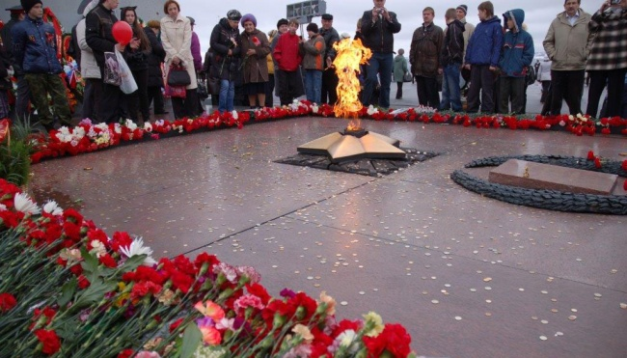Но враг не изменил планов прорваться к Мурманску. 11 июля егеря возобновили наступление на самом северном участке заполярного фронта. И опять — уже в третий раз о начала войны (первый раз — 29–30 июня, второй — 6–8 июля) создалась угроза прорыва гитлеровцев к Мурманску и главной базе Северного флота — Полярному.  
Начиная военные действия в Заполярье, гитлеровские генералы полагали, что они все предусмотрели и спланировали, чтобы через несколько дней стать хозяевами побежденного Мурманска. Горные егеря были так уверены в быстрой победе, что начали кампанию налегке, без обозов, выступили в поход с песнями, под музыку оркестров. Но, как говорится в старой солдатской песне, «гладко вписано в бумаге, да забыли про овраги, а по ним ходить».

Фашисты встретили на подступах к Мурманску упорное сопротивление. Кровопролитные бои шли за каждую сопку, за каждую удобную для прохода долину, буквально за каждый метр дороги. Вот тогда-то и вошли в солдатский лексикон меткие названия «Чертов перевал», «Долина смерти», «Высота Неприступная» — места, где в непрерывных ожесточенных боях обе стороны несли большие потери.  
Все три волны наступления горно-стрелкового корпуса на Мурманск были сорваны железной выдержкой и исключительной стойкостью советских пограничников, солдат и офицеров 14-й армии и пришедших на подмогу отрядов моряков. Защитники Мурманска проявили в летних боях 1941 г. беспримерное мужество и массовый героизм.  
* * *

Отделение старшего сержанта В. П. Кислякова во время высадки третьего десанта получило задание закрепиться на Безымянной высоте и задержать наступление врага. Сложность задачи заключалась в том, что против десяти бойцов добровольческого отряда Северного флота наступал усиленный взвод горных стрелков. У моряков остро ощущалась нехватка боеприпасов. И вот когда у большинства бойцов кончились патроны и многие были ранены, старший сержант приказал всем отойти:

— Скажите нашим, что приказ будет выполнен — сопку буду держать до конца.  
На высоте остался один Кисляков. В его распоряжении ручной пулемет с четырьмя дисками, шесть гранат и винтовка со штыком. А внизу, за камнями, — гитлеровцы, вооруженные автоматами. Опять офицеры поднимают солдат в атаку, а Кисляков встречает их огнем и очень экономно расходует боезапас: кто знает, сколько времени придется вести бой. Но вот диски кончились, пулемет замолчал. Оживились, загалдели фашисты и вновь поднялись в атаку. Пока они были в отдалении, Василий бил их из винтовки. Опытный охотник и меткий стрелок из Коми-края ни разу не промахнулся — несколько десятков врагов нашли могилу в каменной россыпи. А когда егеря подобрались ближе, в дело пошли гранаты. И здесь подоспела [37] подмога. Важный опорный пункт обороны был сохранен. За мужество и стойкость Василию Павловичу Кислякову — одному из первых воинов Заполярья и первому среди североморцев — было присвоено высокое звание Героя Советского Союза.

2 августа 1941 г. на северо-западных подступах к Мурманску совершил подвиг еще один боец морской пехоты краснофлотец Иван Сивко. В Мурманске Иван Сивко получил трудовую закалку, здесь, в рыбацких экипажах, сформировался его волевой характер. Когда началась война, он служил в учебном отряде Северного флота, но всей душой рвался на действующий фронт. Он говорил:  
— Мурманск — мой родной город, и я должен пойти на берег и защищать его.  
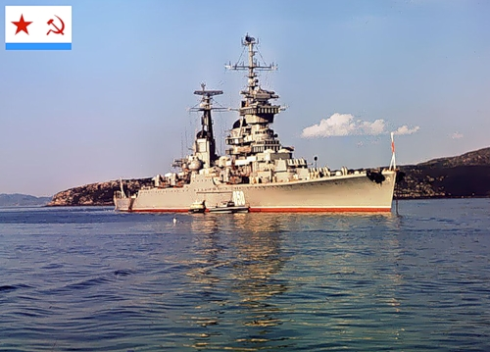Высадившись в составе десанта, Сивко выполнял поставленные командиром задачи. Когда же подразделению было приказано отойти, Сивко стал прикрывать отход товарищей. Герой сражался до последнего патрона, защищая господствующую над побережьем сопку. Когда же враги пытались взять краснофлотца в плен, он взорвал гранату. И. М. Сивко погиб, уничтожив большую группу фашистов. Бесстрашному воину посмертно было присвоено звание Героя Советского Союза. Его имя носят рыболовное судно, улица, Дворец пионеров в Мурманске, школа в Североморске.

* * *  
22 сентября 1941 г. Гитлер подписал директиву ОКВ № 36, в которой говорилось о временном прекращении наступления горно-стрелкового корпуса на Мурманск. Неудачи в Заполярье объясняли в Берлине тяжелыми условиями местности, отсутствием дорог и непрерывным усилением советских войск. В действительности же планы врага были сорваны непоколебимой стойкостью и массовым героизмом советских воинов, тесным взаимодействием сухопутных войск, фронтовой авиации и сил Северного флота.  
В состав 1-й смешанной авиадивизии, сражавшейся в 1941 г. на мурманском направлении, тогда входили 145-й и 147-й истребительные полки (командиры Г. А. Калугин и П. З. Шевелев) и 137-й полк скоростных бомбардировщиков (полковник М. М. Головня). Советские авиаторы сражались, забывая счет дням и часам. Они прикрывали пехоту, боевые корабли, аэродромы, порт и железнодорожный узел Мурманска. Летать зачастую приходилось [44] в туман, дождь, при минимальной видимости. Защитники заполярного неба с первого дня войны вели себя как настоящие герои, действовали по принципу: сам погибай, но товарища выручай. Когда кончались боеприпасы, летчики не покидали строй, прикрывая товарищей. Именно при таких обстоятельствах 27 июня, на шестой день войны, летчик 145-го авиаполка лейтенант И. Т. Мисяков таранил вражеский Ме-110.  
10 июля 1941 г. совершил героический подвиг летчик этого же полка лейтенант А. З. Небольсин. При атаке вражеской автоколонны, следовавшей к фронту, его самолет был подбит, но комсомолец не покинул поля боя, а направил горящую машину в скопление бензовозов. К моменту гибели Алексей Небольсин совершил 23 боевых вылета, участвовал в восьми воздушных боях, обил три самолета противника.  
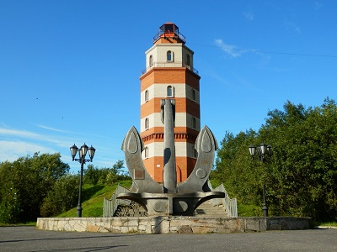Героически сражались летчики-истребители Михаил Балашов, Василий Королев, Павел Кутахов и другие. Пилоты люфтваффе как огня боялись капитана Л. А. Гальченко из 145-го истребительного авиаполка. Гальченко только в 1941 г. совершил 77 боевых вылетов на штурмовку, разведку и прикрытие своих войск, торгового порта и железнодорожного узла Мурманска. В воздушных боях в Заполярье он сбил лично 24 вражеских самолета и стал Героем Советского Союза.  
Испытав удары наших летчиков, гитлеровцы изменили тактику — стали летать группами под надежным прикрытием истребителей, бомбить с большой высоты, нападать со стороны солнца или из облаков. Уже в 1941 г. генерал-полковник Штумпф, командующий 5-м воздушным флотом, приказал истребителям избегать боя с русскими летчиками во всех случаях, когда нет очевидного численного преимущества.  
Упорные бои в воздухе продолжались и поздней осенью первого года войны. 29 ноября 1941 г. шестерка советских истребителей возвращалась после авианалета на позиции егерей. Расстреляв весь боезапас, на последних литрах бензина летчики 147-го авиаполка заходили на посадку. И вот в этот момент из облаков вывалилась два «мессершмитта». Стервятники, поджидавшие самолеты, бросились в атаку. Казалось, исход атаки ясен.  
В этой критической ситуации решительно действовал летчик лейтенант Павел Кайков. Его самолет был ближе всех к врагу и из положения обреченного на гибель быстро занял атакующую позицию — пошел на таран. Летчик знал — это означает верную гибель, но понимал, что спасет остальные пять машин.

С оглушительным ревом неслась простреленная «Чайка» Кайкова, с каждой минутой сближаясь с остроносым «мессером». Нервы фашистского пирата не выдержали, и он, пытаясь взбежать столкновения, «клюнул» вниз. Но было уже поздно. Павел Кайков отрубил хвостовое оперение «мессершмитта». Вражеский истребитель камнем; пошел вниз, а второй кинулся наутек.  
Лейтенант П. И. Кайков не вернулся из своего 77-го боевого полета, он погиб в воздушном бою, спасая друзей, и был удостоен звания Героя Советского Союза. Ему в ту пору было 24 года. Он похоронен в братской могиле в пригороде Мурманска.  
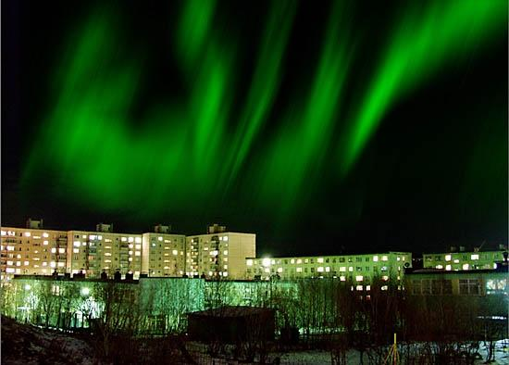15 сентября разгорелись два боя, вошедшие в историю северной авиации. В одном из них семерка истребителей под командованием капитана Бориса Сафонова вступила в схватку с 52 самолетами противника. Несмотря на многократное преимущество, враг был обращен в бегство. Он потерял 13 машин, три из них сбил Сафонов. Отличились в этом бою еще два летчика — А. А. Коваленко и В. П. Покровский.  
Авиаторы Северного флота за три месяца войны сбили в воздушных боях более ста фашистских самолетов, из них половину уничтожила сафоновская эскадрилья. 16 вражеских машин было на счету ее командира. В сентябре 1941 г. Б. Ф. Сафонову — первому летчику на флоте — было присвоено звание Героя Советского Союза.  
Звание Героя Советского Союза было присвоено (посмертно) еще одному участнику летних боев в Заполярье — политруку роты 325-го стрелкового полка 14-й стрелковой дивизии С. Д. Василисину. Солдаты любили его за добрый и веселый нрав, за заботу об их политическом воспитании, быте и досуге. Любили за то, что политрук был всегда с ними. После того как вышел из строя командир роты (а потери подразделение несло немалые, особенно много было раненых), Василисин принял роту. Сколько раз приходилось ему поднимать своих уставших, пропахших пороховым дымом, серых от каменной пыли товарищей в атаки — никто не знает, никто не считал. В одном из боев за высоту Безымянная Василисина ранили, но не на кого было оставить роту, и он отказался отправиться в госпиталь.

В те дни Сергей Дмитриевич писал родным:  
«Все время, как приехал, нахожусь в горных условиях. Сплю в шинели. Часто приходится бывать в бою. Противник — коварный бандит. Валим его своим огнем очень много. Чувствую себя в бою легко. Сначала, верно, было неприятно. Теперь привык.

Снаряды рвутся в пяти метрах и даже ближе. Меня немного «ужалила» пуля. Письмо спишу на большом камне, в горах, возле озера. Черника уже становится зеленой. В августе будет черной».  
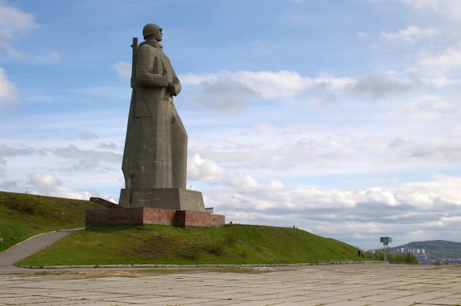

А через три дня С. Д. Василисин принял последний бой. Взвод, в котором находился политрук, окружили фашисты. Василисина ранило, но он продолжал сражаться: умело расставил пулеметы, вдохновляя бойцов личным примером, показывал, как надо бить фашистов. На его счету было 15 гитлеровцев, уничтоженных из снайперской винтовки.  
Егеря не выдержали контратаки советских солдат и отступили. Красноармейцы вышли из окружения. В этом бою политрук Василисин был смертельно ранен осколком мины и умер на руках товарищей. Но память о подвиге политрука живет — на океанских просторах ныне плавает приписанный к Мурманску рефрижератор «Сергей Василисин».

**На море**  
В составе отрядов морской пехоты было много северян, в первую очередь мурманчан. Когда над городом нависла смертельная опасность, они подали командованию рапорты с просьбой отправить их на защиту родного города. И дрались отчаянно, подтверждая на Севере мысль Леонида Соболева, вынесенную писателем с Черноморского флота: один моряк — просто моряк, два моряка — взвод, три моряка — рота, а четыре — батальон.

Начало Великой Отечественной войны застало в Мурманске два самых крупных ледокола арктического флота — «Ленин» (капитан Н. И. Храмцов) и «Сталин» (капитан П. А. Пономарев). Они готовились к мирной навигации, ремонтировались и снаряжались для рейса в Ледовитый океан. Противник знал об этих ледоколах, и летчики получили приказ «уничтожить их в западне». Уже 23 июня 1941 г. на ледоколы посыпались бомбы. Особенно охотились фашисты за вторым ледоколом, который был построен перед самой войной. Одна из бомб, нацеленная на судно, взорвалась в нескольких метрах за кормой. Ледоколы пришлось срочно отвести от пирсов судоремонтного завода и поставить в разных, прикрытых скалами местах залива, под защиту зенитных батарей. И все равно гитлеровцы продолжали бомбардировки. 17 июля на ледоколы налетели сразу 20 самолетов. Но ремонтные работы продолжались, и в августе ледоколы благополучно ушли на трассу Ледовитого океана.  
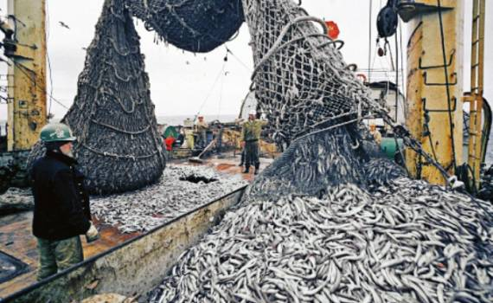В 1941 г. подводные лодки Северного флота потопили 32 транспорта и танкера, груженных топливом, никелевой и железной рудой, войсками и военными материалами, и несколько боевых кораблей.  
Родина высоко оценила подвиги североморцев-подводников. 17 января 1942 г. звания Героя Советского Союза был удостоен И. А. Колышкин. Он стал первым подводником страны, кому это высокое звание присвоили в годы Великой Отечественной войны. В апреле 1942 г. подводным лодкам «Д-3», «К-22», «М-171» — первым в Военно-Морском Флоте СССР — присвоено звание гвардейских. Героями Советского Союза стали Н. А. Лунин, В. Г. Стариков и И. И. Фисанович.

В первый период обороны Мурманска перед Северным флотом стоял целый ряд сложных задач. Нужно было оказывать помощь сухопутным войскам, обезопасить Мурманск и Полярное с моря. Требовалось срочно усилить береговую оборону — недавнее вторжение горных егерей в Норвегию с моря напоминало об этом. Предстояло еще больше активизировать действия сил флота на коммуникациях противника, перейти к более широким наступательным операциям. Надо было организовать охрану судов с оборудованием и эвакуированными, отправлявшимися на восток — в Архангельск и Дудинку. И еще одна важная задача стояла перед флотом — организовать оперативную разведку, чтобы вовремя узнавать о планах противника и своевременно принимать контрмеры. Нельзя было откладывать на второй план и такие задачи, как охрана водного района морских баз, своих коммуникаций, отработка взаимодействия с 14-й армией, с армейской авиацией, с союзниками.  
Но в целом оборона Мурманска с моря становилась все надежнее. С июня 1941 г. по июнь 1942 г. Северным флотом было потоплено 135 судов противника и уничтожено 412 самолетов. За 1941–1942 гг. североморские летчики совершили около 27 тысяч самолето-вылетов большую часть из них — для поддержки сухопутных сил. За это время они потопили 10 вражеских транспортов.  
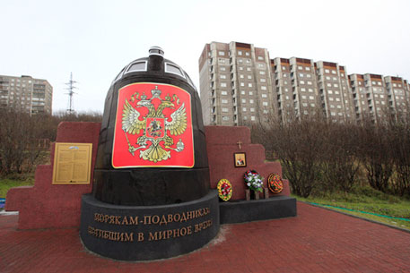В 1942 г. стало несомненным, что сухопутная линия Карельского фронта на приморском крыле окончательно стабилизировалась и противнику нечего надеяться на захват Мурманска и Кольского залива. Начался перелом и на морском театре военных действий. Благодаря совместным активным действиям разнородных сил флота на коммуникациях противника удалось нарушить снабжение приморской группировки немецко-фашистских войск. Флотская авиация завоевывала господство в воздухе не только над базами флота, но и на вражеских коммуникациях, где успешно стали действовать штурмовики и торпедоносцы.  
Старшина торпедной группы 24-го минно-торпедного авиаполка А.В. Раков готовит торпеду к установке на самолет Hampden TB.I английского производства. На торпеде — надпись «За Киселева!» — в память о погибшем командире 3-й эскадрильи капитане В.Н. Киселеве.  
25 апреля 1943 г. 3-я эскадрилья атаковала немецкий конвой в Конг-фьорде. Самолет командира эскадрильи капитана Киселева был подожжен при пуске торпеды по крупному кораблю «Лииси». Экипаж «Хэмпдена» совершил таран, потопив транспорт противника.  
Мурманску, вслед за Сталинградом, принадлежит печальный рекорд войны по количеству взрывчатки, сброшенной на 1 квадратный метр городской территории. Из 2830 зданий, имеющихся в городе, уцелело только 990.  
Мурманск сражался героически. Его защитники стояли насмерть в окопах и в заводских цехах, на палубах кораблей и на пылающих улицах, на портовых причалах и на партизанских тропах. Город лечил раненых, формировал резервы, делал оружие, лыжи и шлюпки, готовил теплую одежду, собрал свыше 60 млн. трудовых рублей в фонд обороны страны, помогал блокадному Ленинграду. Город-солдат, город-труженик Мурманск стал неприступной крепостью на Севере. Он парализовал ударные силы врага, стойко и надежно держал государственную границу.  
Город-солдат, город-труженик Мурманск стал неприступной крепостью на Севере. Он парализовал ударные силы врага и стойко и надежно держал государственную границу. Немцы потеряли в Заполярье около 100 тысяч солдат и офицеров, почти 2000 самолетов, более 800 боевых и транспортных судов. Именно здесь, на Севере, наша подводная лодка торпедировала и вывела надолго из строя немецкий линкор «Адмирал Тирпиу».  
За мужество и стойкость Мурманску было присвоено почетное звание «Город-герой» с вручением ордена Ленина и медали «Золотая звезда» 6 мая 1985 года к 40-летию Победы в Великой Отечественной войне 1941-1945 гг.

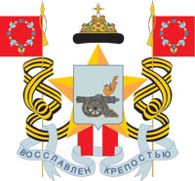**ГОРОД-ГЕРОЙ СМОЛЕНСК**

**В Великую Отечественную войну 1941-1945 гг. в районе Смоленска произошло одно из наиболее важных для нашей страны событий: гитлеровские армии впервые с начала войны вынуждены были остановиться и прейти к обороне.**

До этого они с 1939 г. всюду без удержу только наступали. Гитлеровскому командованию казалось, что перед Днепром и Западной Двиной они уничтожили чуть ли не все советские войска и стоит пройти до этих рек, как быстрым и мощным ударом они смогут довершить разгром Красной Армии — окружат наши изнуренные непрерывными боями дивизии и почти без помех возьмут Москву. Действительно, наши потери к середине лета были очень большие. А у противника на смоленско-московском направлении действовала самая мощная группа армий — «Центр» под руководством генерала-фельдмаршала Бока, множество танков, самолетов, орудий.

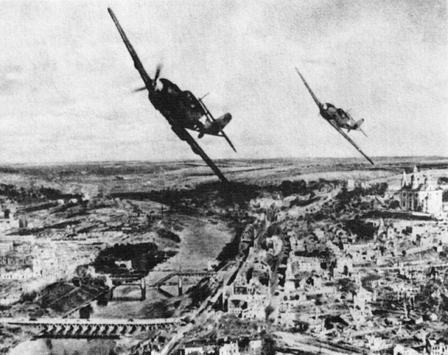Но рано радовались немцы. Русские сражались с неслыханным упорством. Из доклада генералу-фельдмаршалу Боку: «Немецкие войска натолкнулись на мощный танковый корпус русских и понесли большие потери. И потери наших танков не только от русских пушек и гранат, но и от этих штучек», — доложил Боку генерал Грейфенберг. И протянул Боку бутылку с наклейкой, отпечатанной не совсем умело на конторской машинке «Шнапс для Гитлера», — «От этих штучек наши танки вспыхивают факелами».  
— Откуда они у них?

— Местное производство: смоленский ликеро-водочный завод изготовляет.  
— Завод разнести в пух и прах! А генералам Гудриану и Готу передайте: бутылочников уничтожить. И откуда у русских взялся танковый корпус? Когда прибыл? Кто им командует?

Только зря мучился в догадках генерал-фельдмаршал: танкового корпуса у русских не было, а была лишь 57-я танковая дивизия 20-й армии и командовал ею полковник Мишулин В. А., которому за героизм 24 июня 1941 будет присвоено звание Героя Советского Союза.

14 июля 1941 года у Бока было прекрасное настроение. Только что он выслушал доклад командира полка 5-й пехотной дивизии: «Завтра, господин генерал-фельдмаршал, будем бить русских на улицах Смоленска». Бок оглядывает местность в бинокль. «Какая красота! Какие богатые земли! Все это должно принадлежать великой нации, а не русским», — подумал он. Бок не догадывался, какая страшная весть ожидала его в штабе: несколько часов, когда на Оршанский узел стали прибывать эшелоны 5-й пехотной дивизии немцев, вдруг налетел еще невиданный огненный смерч. Все горело, рушилось, взрывалось... Горящие цистерны бензина плескались огненными струями, рвались артиллерийские снаряды, разнося вдребезги эшелоны с солдатами и техникой.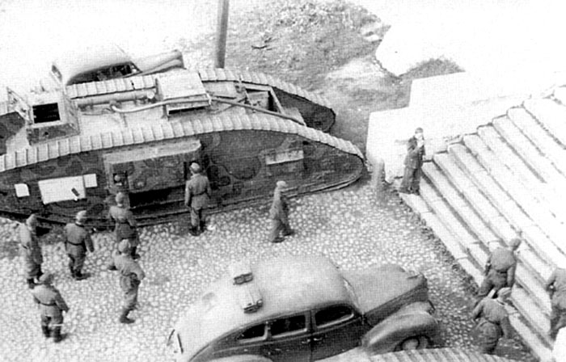

От составов оставались лишь обугленные и искореженные остовы вагонов. Немецкие солдаты, находившиеся далеко от этого места, но видевшие небывалую картину, не подчиняясь командирам, в ужасе бежали из города. Потом огненный смерч накрыл скопление техники у переправы через реку Оршицу. Все, что находилось там, было уничтожено за несколько минут. «Что это?» — спросил Бок. А произошло вот что. У русских появилось новое секретное оружие «Катюша». Семь установок БМ-13 батареи капитана Ивана Андреевича Флерова были замаскированы в густом ивняке. Залп сигарообразных ракет длился 15 секунд, а по мощи равнялся трем артиллерийским полкам. Это был первый залп отдельной экспериментальной батареи реактивной артиллерии.  
Героически защищает наша Армия Смоленск, поражая мужеством даже немецких генералов, именно в этих боях родилась Советская гвардия, но силы неравные. 29 июня шесть часов без перерыва фашистские солдаты бомбили Смоленск. Рассчитывая спалить город, сбрасывали зажигательные бомбы. Город лежал в руинах, дым и огонь высоко поднимались в небо, текло расплавленное стекло витрин. Красной Армии не хватало техники, орудий, людей. Только на огромном энтузиазме сдерживали натиск врага защитники Смоленска. Женщины, подростки, дети под огнем вытаскивали раненых, подносили снаряды.  
Гитлеровское командование все перебрасывало и перебрасывало в Смоленск новые подкрепления танков, артиллерию, минометы.  
Жестокие бои шли за город Ельню. Летом 1941 г. со стороны Ельни фашисты образовали выступ, глубоко вклинившийся в нашу оборону. Он создавал угрозу флангам и тылам наших войск. С этого выступа немцы намеревались развить наступление на Москву. В группировке противника находились отборные пехотные дивизии. Около 70 тысяч солдат и офицеров, более 500 орудий и минометов, 40 танков. В любое время фашисты могли подтянуть свежие резервы — 178, 154-ю пехотные дивизии. Но все планы фашистов провалились. Ельнинская операция закончилась тем, что фашисты отступили на 25 километров к западу.

Такого крупного поражения гитлеровцы еще не терпели. Они потеряли много боевой техники, людей, а главное — веру в свою непобедимость. В нашей же армии поднялось настроение и уверенность, что фашистов можно громить и гнать с нашей земли. Не получилось у фашистов молниеносной войны. Почти 2 месяца с 10 июля по 10 сентября Смоленское сражение, которое растянулось в длину на 600-650 километров, глубину — 200-250 километров, удерживало фашистские части. Это время наше Верховное Командование использовало для укрепления обороны на Московском направлении.

Да, такой войны, такого сопротивления гитлеровцы не знали. Гитлеровцы мечтали захватить хотя бы одну «Катюшу» — адскую машину. Однажды батарея Ивана Андреевича Флерова оказалась отрезанной от своих. По бездорожью, гиблыми тропами в лесу воины пробирались к своим. Ночью попали в засаду. Но фрицы радовались рано. Флеровцы в считанные секунды почти в упор выпустили все ракеты по немецким танкам и тут же сами взлетели с установками в воздух. Такого фашисты не видели за всю войну. У деревни Богатырь воздвигнут памятник героям.

Два года и три месяца на земле Смоленщины полыхал огонь войны. Гитлеровцы причинили огромный ущерб области. Они разрушили 12 городов, 5 рабочих поселков, 3 районных центра и сотни деревень были стерты с лица земли. Материальный ущерб, понесенный народному хозяйству области, превысил 41 миллиард рублей. Немцы уничтожили 151319 мирных жителей, 230137 военнопленных, 164630 — угнали в Германию на каторжные работы. В Смоленске обнаружено 87 мест массовых захоронений с останками более 135 тысяч человек, замученных гитлеровцами. Были сожжены вместе с жителями 20 деревень области.  
Этот стих «Смоленск» написал Михаил Васильевич Исаковский, видевший все это своими глазами. За подвиги, совершенные в рядах Советской Армии и в тылу врага, около 260 уроженцев Смоленской области удостоены звания Героя Советского Союза, более 40 — полные кавалеры ордена Славы, около 10 тысяч партизан и подпольщиков награждены орденами и медалями.  
Понеся огромные потери, гитлеровские войска захватили город, но не покорили его. В течение двух лет фашистской оккупации в Смоленске под руководством коммунистов бесстрашно боролись с врагом более тридцати подпольных организаций. А на оккупированной территории области действовало свыше 120 партизанских отрядов, насчитывавших более 60 тысяч народных мстителей. Смоляне сражались, не щадя жизни, приближая час своего освобождения.  
И вот на рассвете 25 сентября 1943 года над зданием гостиницы "Смоленск" взметнулось Красное Знамя 331-й стрелковой дивизии, возвестившее об освобождении нашего древнего города-воина от гитлеровской оккупации.  
Почетный гражданин города Смоленска, украинец П. Ф. Клепач поднял над Смоленском Красное Знамя, стал ежегодно отмечаться как День освобождения от немецко-фашистских захватчиков.  
Отступая под натиском советских войск, фашисты решили стереть Смоленск с лица Земли.  
Советские воины успели остановить вандалов. И только благодаря им в городе остались неразрешенными только 7 процентов зданий.  
Но фашисты успели — таки заминировать и эти здания. Немало пришлось потрудиться саперам. Только в первые дни после освобождения они обезвредили свыше 5 тысяч взрывоопасных предметов, в том числе 230 авиабомб с механизмами замедленного действия, заложенных в подвалы и ниши уцелевших стен и даже в развалины...  
Вскоре после освобождения города Советское правительство включило Смоленск в число пятнадцати древних русских городов, подлежащих первоочередному восстановлению. И смоляне принялись за работу. В невиданно короткие сроки они совершили трудовой подвиг — заново отстроили свой родной город. И теперь он один из самых красивых в России.  
К 40-летию Победы вышел приказ Верховного Совета СССР: «За мужество и стойкость, проявленные защитниками Смоленска, массовый героизм, труд в борьбе против немецко-фашистских захватчиков в годы Великой Отечественной войны присвоить городу Смоленску почетное звание «Город-герой» с вручением медали «Золотая звезда» 6 мая 1985 г.

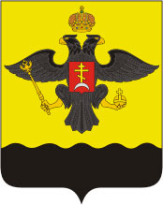**ГОРОД-ГЕРОЙ НОВОРОССИЙСК**

**Гитлер летом 1942 г. приказал своим генералам идти на Кавказ: «Взять Новороссийск во что бы то ни стало! А потом идти на Геленджик, на Туапсе**.

Овладеть всем Черноморским побережьем». Его грандиозным планам не суждено было сбыться. И все потому, что Советский солдат стоял насмерть.  
Захват Новороссийска открывал фашистам дорогу на богатства Кавказа и Кубани. Новороссийск — это ворота с моря, через которые будут поступать гитлеровцам свежие силы, оружие, танки, а из России будут вывозиться зерно, цветные металлы, нефть, цемент, лес, рыба, фрукты.

Силы были неравные. Против 9 наших бойцов сражались 15 немцев, против 1 нашего танка — 10 немецких, против 1 нашего самолета — 8 немецких. Небо и земля в огне. В море тоже огонь — корабли сражаются. Каждая улица, каждый дом превратились в крепость. Защищали город морские пехотинцы. На театральную площадь фашисты бросили танки. Дошли до дома, который обороняло отделение морских пехотинцев старшины Тимофея Кузнецова. Танки защищены броней, а люди разумом, отвагой и мужеством. Матросы Квитко и Быстров знали, какие места у вражеских танков слабые. Они подпустили танки на близкое расстояние и бросили гранаты туда, где мотор и под гусеницы. Загорелись танки, ревут моторы, крутятся танки на одном месте — ни взад, ни вперед. Выскакивают немецкие танкисты, а наши бойцы их бьют. Выдохлись гитлеровцы и надолго остановились в районе цементных заводов.  
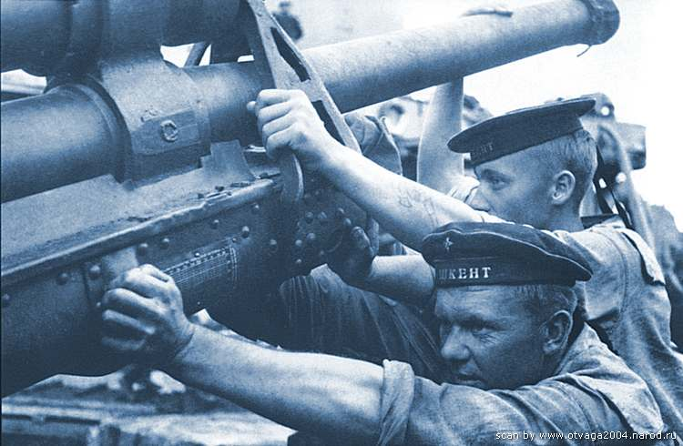Целых четыре месяца собирались с силами для нового наступления на Новороссийск. «Новороссийск не сдавать! Кубань держать! Русские войска в Крым не пускать!» — посылал приказы своим войскам, находящимся на Кавказе, Гитлер. Построили гитлеровцы мощные полосы укреплений — Голубая линия, сети траншей, доты, дзоты, понаставили множество мин, густо-прегусто. Все это прикрыли со стороны наших войск рядами колючей проволоки. Прорвать Голубую линию можно было при одном условии — выбить немцев полностью из города.

Как это сделать? Со стороны суши невозможно. А если с моря? Создали 2 отряда бесстрашных десантников: основной и вспомогательный. Чтобы запутать врага, оба десанта высадились одновременно. Основной в 30 километрах от Новороссийска в районе поселка Южная Озерейка, вспомогательный в цементной бухте, в рыбацком поселке Станичка. Командиром вспомогательного отряда назначен храбрейший из храбрейших майор Куников Цезарь Львович. Вспомогательный десант высаживается прямо в пасть фашистскому зверю. Его задача — отвлечь врага, принять удар на себя.

Куников сам отбирал десантников. Только самые лучшие, самые умелые и храбрые, отлично владеющие оружием должны войти в десант. Майор научил десантников по голосу узнавать своих, ввел белые нарукавные повязки, чтобы в темноте своих не спутать с врагом. Перед выходом в море прозвучала клятва: «Волю свою, силы свои и кровь капля за каплей мы отдадим за счастье нашего народа, за тебя, горячо любимая Родина...». Каждый десантник поставил свою подпись. Оба отряда вышли в море, но море так разбушевалось, что основной десант не смог к назначенному времени пробиться к месту высадки. Начался рассвет. Фашисты увидели десант и открыли бешеный огонь. Поступила команда: «Основному десанту вернуться в Геленджик». Майор Цезарь

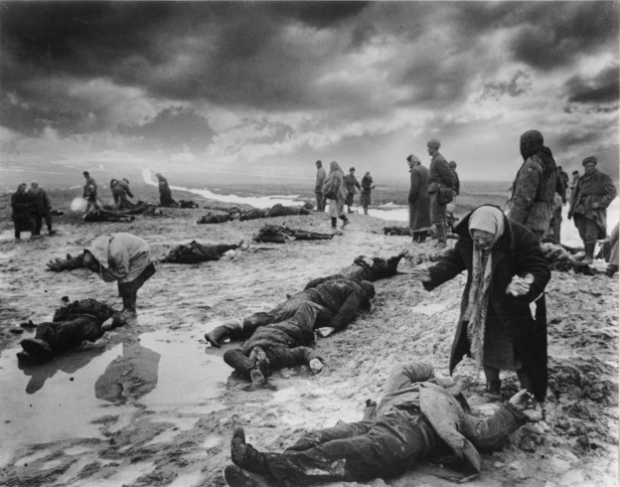Куников не знал об этом и высадился в Цемесской бухте. Куниковцев нет и 300, а немцев тысячи, силы неравные. У немцев танки, артиллерия, минометы, но черноморцы неустрашимы: «Вперед! За Новороссийск!». Штыками и гранатами отбили у врага ленту песчаной полосы, захватили 4 вражеских орудия.

«Полк без потерь высадился, ждем подкрепления», — открытым текстом передал в штаб Куников. Враги запаниковали: «Целый полк высадился». Их замешательством воспользовался Куников и продвинулся вперед. Через полтора часа высадилась вторая группа десантников, затем еще одна. 800 человек вступило в бой. Отбитый у фашистов небольшой кусочек Новороссийской земли — меньше 30 квадратных километров — назвали Малой землей. На пятый день на этом участке было 17 тысяч наших бойцов.

Мужественно сражались десантники: берег моря, раскаленный песок, жара, спрятаться от вражеской пули можно только в вырытых траншеях, но их надо вырыть, а гитлеровцы атаковали почти беспрерывно. Силы далеко не равные. От непрекращающегося огня жарко, как в натопленной печи. Дышать трудно. Туго с продуктами, туго с боеприпасами, особенно трудно с водой. Со стороны вражеских позиций голос репродуктора: «Русские солдаты, сдавайтесь. У вас нет ни патронов, ни пищи, ни воды.

Дальнейшее сопротивление бесполезно!». Но десантники не сдаются. Они не только не пускают врага на освобожденную территорию, они сами атакуют. В кровопролитной схватке морские пехотинцы старшины Романова отбили у врага 10 орудий и ударили из них по немцам. А тут и помощь пришла. С самолетов сбросили мешки с продуктами и боеприпасами. Перед летчиками тоже стояла трудная задача: не быть сбитыми и точно в указанное место сбросить груз, иначе он попадет к немцам и усилит и без того очень трудное положение защитников. Борьба шла за каждый метр, за каждый дом.

В поселке Станичка десантники отбили у врага здание школы и заняли там оборону. Гитлеровцы решили выбить наших оттуда. Бросили танки, автоматчиков. Выстрелами подожгли здание и окружили его тесным кольцом. Тогда поднялся раненый сержант Михаил Корницкий — он перед тем подбил немецкий танк, но и сам был тяжело ранен. Поднялся и сказал: «Ребята, мне все равно умирать. Рана у меня смертельная. Так умру с пользой для вас». Михаил обвязал себя гранатами, подполз к стене и упал на головы гитлеровцам. Взрыв разметал засаду фашистов. В стене образовался пролом и десантники вышли из окружения. И снова в бой. Семь месяцев героически сражалась Малая земля. Погиб Герой Советского Союза храбрейший моряк, майор Цезарь Куников, Малая земля — героическая земля, политая кровью и потом наших бойцов, на 225 дней приковала к себе крупные силы врага и сыграла огромную роль в разгроме фашистских войск в этом районе.  
225 дней длился героическая эпос Малой земли. В результате боевых действий десантной группы войск в период с 4 по 30 апреля 1943 г. было уничтожено более 20 тысяч вражеских солдат и офицеров, захвачено и уничтожено большое количество военной техники.

Немецко-фашистское командование, считая Новороссийск ключом обороны всего Таманского полуострова, превратило его и окрестные высоты в крупный узел обороны. В черте города и порта было построено свыше 500 оборонительных сооружений.

10 сентября 1943 года штурмом города с суши, моря и плацдарма на Малой земле началась Новороссийская наступательная операция, осуществленная силами 18-й армии, НВМБ, 4-й воздушной армии и ВВС Черноморского флота. Замысел операции был безупречен, но ее реализация прошла далеко не гладко. Дерзкий десант с моря, ошеломивший противника, оказался под угрозой срыва из-за задержки с высадкой второго эшелона. Сражавшихся десантников выручили войска 318-й стрелковой дивизии, прорвавшие оборону противника с суши и вызвавшие огонь на себя.

Морские пехотинцы из отряда майора Ц. Л. Куникова, незадолго до того, как в ночь на 4 февраля 1943 года они приняли участие в десантной операции и захватили плацдарм южнее Новороссийска, получивший название «Малая земля». Из них после высадки в живых осталось всего трое. Крайний слева — Кирилл Дибров (впоследствии принял участие и в Керченской десантной операции, удостоен звания Героя Советского союза), второй в последнем ряду — Владимир Кайда, и Отари Джаниани — с гранатой в центре.  
9 сентября 1943 г. началось наступление наших войск за освобождение Новороссийска. В 10 часов 16 сентября над городом взвилось Красное знамя, рухнула вся Голубая линия вражеских укреплений. Солдаты и матросы 18 десантной армии очистили Новороссийск от врага. За мужество и отвагу 21 воин-защитник Малой земли был удостоен звания Героя Советского Союза, сотни солдат и офицеров награждены орденами и медалями, 19 частям и соединениям Красной Армии присвоено почетное наименование Новороссийское. 600 тысяч бойцов, сражавшихся на Кавказе, Советское правительство наградило специальной медалью «За оборону Кавказа», а город Новороссийск был награжден орденом Отечественной войны I степени. 14 сентября 1973 г. Новороссийску было присвоено почетное звание «города-героя» с вручением ордена Ленина и медали «Золотая Звезда».  
Полуостров Мысхако называют теперь Малой землей, а поселок Станичка — Куниковой. В центре города — Площадь Героев. На ней установлен величественный памятник героям Малой земли. В океанских просторах плавают танкер «Цезарь Куников»; он приписан к порту г. Новороссийска.  
За время обороны на каждого защитника Малой Земли было сброшено в среднем 1,25 тонн разных боеприпасов. Существовал когда-то грустный исторический анекдот: "Один ветеран — другому: Пока ты в Сталинграде отсиживался, я на Малой Земле воевал!". Страшно...

**ГОРОД-ГЕРОЙ КИЕВ**

**С первых же дней Великой Отечественной войны Киев подвергся бомбардировкам и стал, по сути, прифронтовым городом**.

Из Киева были эвакуированы 197 крупных промышленных предприятия, 32 высших и средних учебных заведения, научно-исследовательские институты, более 335 тыс. жителей. Работа оставшихся предприятий была перестроена на военный лад. Тысячи киевлян трудились на сооружении оборонительных сооружений, в составе народного ополчения и истребительных батальонов сражались вместе с частями Красной Армии против немецких захватчиков. В городе действовало несколько подпольных групп: "Арсеналец", "Киевский рабочий", "Смерть фашистским оккупантам" и др. Героическая оборона Киева длилась 72 дня. 19 сентября в город вошли немцы.  
Оборона Киева (7 июля – 19 августа 1941 года) имела огромное военно-стратегическое значение. Упорные и длительные бои под Киевом, как и оборона других городов, вынудили гитлеровское командование изменить первоначальные тщательно продуманные планы войны. В боях на подступах к Киеву летом 1941 года были разгромлены 10 отборных дивизий фашистской Германии, уничтожено более 100 тысяч солдат и офицеров, около 200 самолетов и сотни танков.  
В Киеве оккупанты установили режим кровавого террора. 778 дней находился город под оккупацией. Немецко-фашистские власти разработали серию различных директив, приказов и инструкций, определявших оккупационный режим, за нарушение которого казнили или бросали в концлагеря. За два с лишним года немецкой оккупации в Киеве погибло (в Бабьем яру, в концлагерях, созданных фашистами на Сырце и в Дарнице) более 200 тыс. киевлян, более 100 тыс. было вывезено на принудительные работы в Германию. Немцами в Киеве было разрушено более 800 промышленных предприятий и 40% жилой площади.  
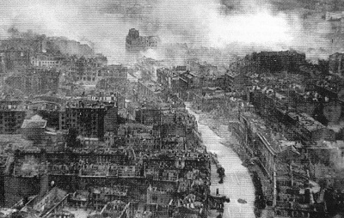Стремительное наступление советских войск помешало фашистам сжечь и взорвать город полностью. Однако Киев подвергся большим разрушениям, гитлеровцы превратили в развалины центральную магистраль города и другие улицы, уничтожили многие исторические памятники, медицинские, учебные и научно – исследовательские учреждения, дворцы культуры, школы, разграбили музеи и театры.

На месте Крещатика стояли остатки стен, лежали кучи искореженного железа и битого кирпича. Фашисты превратили в руины 940 зданий государственных и общественных учреждений. Были разобраны и подвержены 60 км трамвайных линий, сожжен трамвайный парк с 68 вагонами. Убытки, нанесенные фашистами коммунальному хозяйству и промышленности города, исчислялись суммой в 10 млрд. рублей.

6 ноября 1943 года Киев был освобожден войсками 1 Украинского фронта под командованием генерала Н.Ф. Ватутина.

После полной победы Союзнический войск над странами фашистской коалиции и окончания Второй мировой войны в 1945 году Киев тяжело поднимался из руин. Украина понесла в войне колоссальные потери. Катастрофически сократилось производство промышленной продукции. Многие изделия первой необходимости (посуда, ведра, спички, иголки, ножницы, носки, мыло и т.д.) не производились вообще или производились в ничтожном количестве. Одним из тяжелейших последствий войны было резкое сокращение численности трудовых ресурсов, особенно квалифицированных кадров.

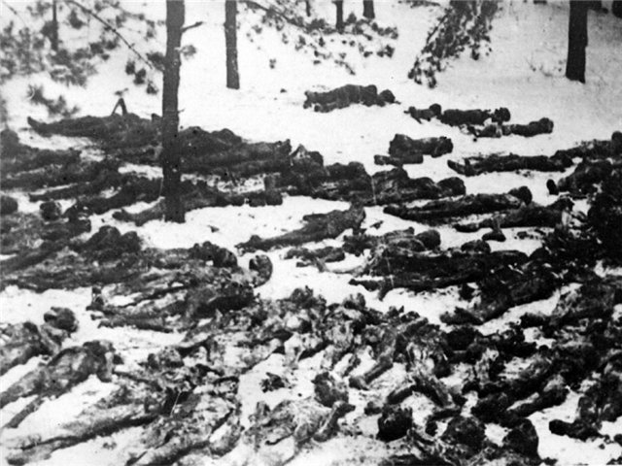Важной особенностью послевоенного возрождения и развития промышленности являлось то, что одновременно проводилась реконструкция - перестройка предприятий, оснащение их новым, более совершенным оборудованием, внедрение в производство достижений науки и техники.

В Киеве в эти годы восстанавливались и строились, прежде всего, машиностроительные предприятия. На заводах ("Ленинская кузня", "Большевик", им. Артема, станков-автоматов им. М. Горького, судоремонтном и судостроительном, "Арсенал" и других) восстанавливались и переоборудовались отдельные цехи.

Основным источником пополнения квалифицированных кадров рабочего класса была система государственных трудовых ресурсов.

Восстановление народного хозяйства проходило в период напряженной международной обстановки. Отношения между Советским Союзом, в состав которого входила Украинская республика, и другими членами антигитлеровской коалиции резко испортились. Попытки сталинского руководства навязать странам Восточной Европы социализм советского образца вызывали жесткое противодействие США и Великобритании. Противостояние все чаще приобретало открытые формы. Началась "холодная война" и гонка вооружений, которые поглощали огромные материальные ресурсы, отвлекали от мирных областей хозяйства и промышленности научно-технические кадры, квалифицированных рабочих. Сокращались торговые отношения между Востоком и Западом. Между США и СССР, а также их стратегическими партнерами возник так называемый "железный занавес".  
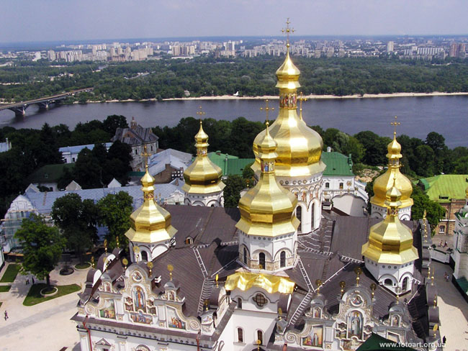Одним из важнейших условий перехода к мирному строительству была демобилизация военнослужащих из рядов Красной Армии. Также началось возвращение пленных солдат и граждан, вывезенных на принудительные работы в Германию.  
В августе 1946 года Верховным Советом Украины был принят закон про пятилетний план (4-я пятилетка) восстановления и развития народного хозяйства Украины. Первостепенной задачей считалось восстановление тяжелой промышленности, транспорта, энергетического хозяйства. Вместе с тем планировалось восстановление легкой и пищевой промышленности, сельского хозяйства, культурно-образовательной сферы, деятельность научных организаций и учебных заведений.  
Несмотря на все трудности, Киев постепенно восстанавливался. Были отстроены разрушенные гитлеровцами центральная магистраль города - Крещатик, заводы, фабрики, ВУЗы, больницы, жилые дома.  
Память о героическом подвиге защитников города была увековечена в десятках памятников, обелисков и мемориальных досок, в названиях улиц и площадей, предприятий и школ. В 1961 году правительством СССР была учреждена медаль "За оборону Киева". Сам город был удостоен звания "город-герой", награжден двумя орденами Ленина(1954 и 1961) и медалью "Золотая звезда"(1965). 9 мая 1981 года был открыт огромный мемориальный комплекс "Украинский государственный музей истории Великой Отечественной войны 1941 - 1945 годов", здание которого венчает огромных размеров скульптура Родины-матери с мечем в одной и со щитом - в другой руке.  
В 1982 году в Киеве проживало более 250 Героев Советского Союза, из них 4 - дважды Героя.

21 июня 1961 г. Указом Президиума Верховного Совета СССР учреждена медаль «За оборону Киева», которой награждены 102 тысячи защитников города.

8 мая 1965 года за выдающиеся заслуги перед Родиной, мужество и героизм, проявленные в годы Великой Отечественной войны 1941-1945 гг., и в ознаменование 20-летия Победы, городу Киеву было присвоено почётное звание города-героя с вручением ордена Ленина и медали «Золотая звезда».

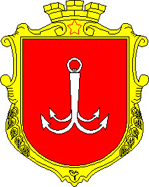**ГОРОД-ГЕРОЙ ОДЕССА**  
**Город-герой Одесса является административным центром Одесской области и третьим по величине городом Украины. Одесса один из крупнейших промышленных, культурных, научных и торговых центров причерноморья.**

В Одессе находится крупный порт на Чёрном море.  
Одесса имеет население свыше одного миллиона человек. Расположена Одесса на площади в 160 кв.км. и состоит из четырёх административных районов.  
На месте расположения Одессы, в районе Черноморки, был найден клад литейных форм. В различных частях города обнаруживают останки многочисленных курганов и поселений. Такие находки археологов говорят о том, что в эпоху меди и бронзы, а также раннего железа (III-I тысячилетия до н.э.) нынешняя территория города была заселена достаточно плотно.  
В VI веке до нашей эры в этих местах появляются греческие поселения. Занимаются в этих поселениях земледелием, рыболовством, торговлей и ремеслами.  
В первые века нашей эры на месте современной Одессы возникает множество поселений с разнообразным этническим составом. Сюда входят скифско-сарматские, дакогетские, раннесловянские племена черняховской культуры.  
В XIII веке на месте современной Одессы господствовали монголо-татарские орды. Позднее, в XIV веке власть над северо-западным Причерноморьем захватило Великое княжество Литовское. Это было своеобразное государственное образование, куда входило множество народов. Позднее, главенствующая роль княжества Литовского отошла Речи Посполитой. Ну, а на месте 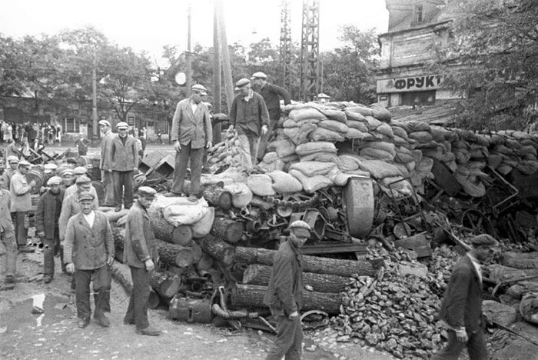Одессы возник порт Качибей. В конце XV века сюда пришли турки и захватили порт. С момента захвата Турцией порт чаще начинают называть, как Хаджибей. Проживают в Хаджибее греки, армяне, предки современных украинцев и многие другие представители народов. По некоторым сведениям, после указа Екатерины II о ликвидации Запорожской Сечи, вблизи Хаджибея(Пересыпь) поселилось некоторое количество запорожцев. Но поселение это просуществовало недолго.

Во время русско-турецкой войны 1787-1791 годов русские войска 14 сентября 1789 года захватили турецкую крепость Эни-Дунья, которая распологалась вблизи поселения.  
27 мая 1794 года русская императрица Екатерина II подписала указ о постройке порта в Хаджибейском заливе.  
Под руководством графа А.Суворова в Хаджибее в 1793 году началось строительство крепости. 1794 год ознаменовался строительством нового города.

Недалеко от современной Одессы в древние времена существовало древнегреческое селение Одесос. По этому названию в 1795 году Хаджибей был переименован в Одессу.

Одна легенда говорит о том, что первый мэр города Одессы герцог Де Ришелье, который родом из Франции, но верно служащий российскому престолу, решил создать новый город, намного лучше и красивее Парижа и Санкт-Петербурга. Санкт-Петербург тогда именовали Северной Пальмирой. По этой аналогии Одессу стали называть Южной Пальмирой.  
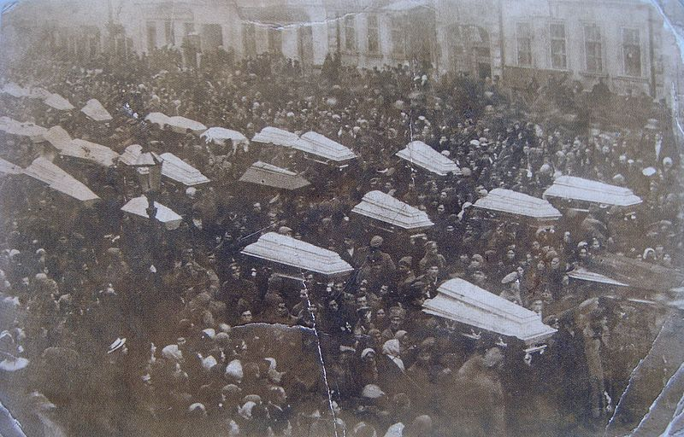В 1805 году Одесса становится центром Новороссийского генерал-губернаторства. В состав Новороссийского генерал-губернаторства входила территория степной части нынешней Украины, Приазовье, Крым. С 1818 года в состав генерал-губернаторства входит Бессарабия. Постепенно Одесса становится южными воротами российского государства для выхода на внешние рынки.

На протяжении XIX- начала XX века Одесса становится значительным очагом народного революционного движения. В 1814 году в Одессе основано тайное общество "Филики этерия". Это общество способствовало подготовке восстания греков против турецкого владычества.

В 1840-1860 годах Одесса была центром болгарского общественного и культурного движения.  
В результате революционных событий 1917-1920 годов в Одессе устанавливается советская власть. 21 декабря 1917 г.(по старому стилю) президиум Совета солдатских депутатов (Совет солдатских депутатов от Румынского фронта, Черноморского Флота и Одессы) объявляет Одессу вольным городом. Одесский Совет придерживался позиций Харьковского Съезда Советов. 9 января 1918 г.(по старому стилю) Центральная Рада в Киеве объявляет о подчинении Одессы себе. Политику ЦР проводят верные ей воинские части в Одессе.

13 января в Одессе происходит восстание против ЦР. Юнкера и гайдамаки имели некоторые успехи в подавлении восстания до вступления в бой кораблей Черноморского флота. Корабли флота переломили ситуацию. Вечером 18 января был избран Совет народных комиссаров Одесской советской республики, который признал высшую власть в лице Совнаркома Петрограда и советского правительства в Харькове.  
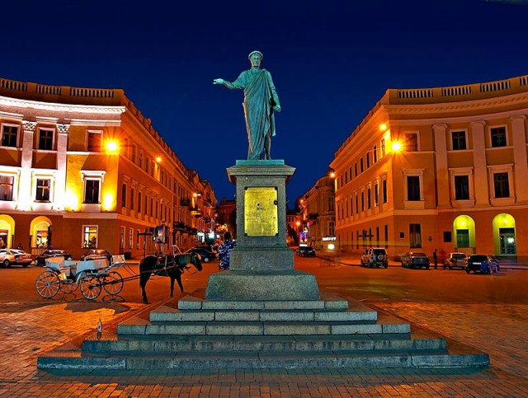21 января 1918 состоялись похороны жертв трехдневной войны в городе. Всех похоронили в братской могиле на Куликовом поле. За время боёв погибло 119 человек, 359 было ранено.  
С марта 1918 года Одесская республика начала вести бои с войсками Австро-Венгрии и Германии, начавшими наступление на Украину в результате договорённостей с Украинской центральной радой в Киеве. 13 марта 1918 года Одесская Советская Республика прекратила своё существование в связи с оккупацией Одессы австрийскими и германскими войсками.  
После поражения Германии на месте германских войск оказываются войска Антанты. Одесса входит в зону оккупации Франции. Официально эвакуация войск Антанты была объявлена вечером 2 апреля 1919 года и должна была произойти в «48 часов». Инициирована эвакуация была французским правительством, которое приняло политическое решение из-за роста издержек дальнейшей интервенции. В результате Одесса была занята иррегулярными формированиями атамана Григорьева, чья численность едва ли достигала шести тысяч. Победителям достались крупные трофеи. В это время Григорьев выступал на стороне советской власти. В это время Одессу захлестнули криминальные и околополитические проблемы.

30 декабря 1922 г. I Всесоюзный съезд Советов утвердил важнейшие конституционные документы - Декларацию и Договор об образовании СССР. При создании СССР и подписании союзного договора в 1922 году устанавливаются границы Украинской Советской Социалистической Республики и Одесса входит в состав УССР.  
В 1932 году Одесса получает статус областного центра.

В начале Великой Отечественной войны Одесса оказывается в окружение. Войска Южного фронта не смогли сдерживать наступление противника и отходили. На одесском направлении из Приморской группы войск создаётся Приморская армия с задачей обороны Одессы. Существенную помощь оказывает Черноморский флот. Было организовано народное ополчение. 5 августа 1941 года начинаются бои за город. 8 августа в Одессе объявляется осадное положение. 13 августа немецкие и 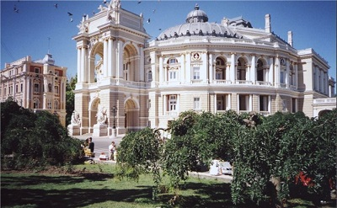румынские войска подходят к Чёрному морю с восточной стороны Одессы.

Положение Одессы становится критическим. Ставка отправляет в помощь 157 стрелковую дивизию из Новороссийска. На заводе им. Январского Восстания организован ремонт небольшого количества имевшихся танков БТ, а потом переделка в бронетехнику тягачей и тракторов. Пополнение позволило организовать контрудар и отбросить противника от города. Прекратились обстрелы порта и город стал готовится к долговременной обороне. Но 30 сентября ставка прислала директиву об эвакуации Одессы. В связи с выходом немецких войск в Крым, где была главная база флота в Севастополе, снабжение гарнизона Одессы становилось проблематичным

Эвакуация Одессы прошла очень успешно. 16 октября 1941 года весь гарнизон города с вооружением был погружен на корабли и успешно вывезен в Севастополь. Противник, а это были в основе румынские войска, долго не решался войти в оставленный город. Эвакуация Одессы является самой успешной операцией подобного рода за историю войны. Был потерян только один транспортный корабль, который выходил одним из последних и без груза.

Действия гарнизона Одессы сыграли не последнею роль в срыве плана гитлеровского командования о "молниеносной войне".  
Гитлеровское командование отдало Одессу под управление румынской администрации Антонеску. На следующий день после 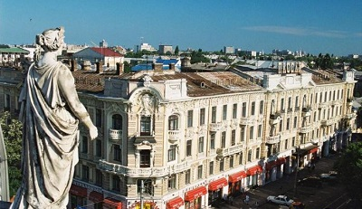занятия Одессы румынами были расстреляны около 4 тысяч мужчин, главным образом евреев. Утром 23 октября, в ответ на взрыв румынской комендатуры, были расстреляны и повешены пять тысяч жителей Одессы. В тот же день, в портовом сквере расстреляны 19 тысяч одесских евреев, а пять тысяч были согнаны в тюрьму. Позднее, 24 октября, помещены в бараки на заставе Дальник и сожжены. Немецкое Гестапо уничтожило ещё тысячу евреев. 15 ноября, при последнем расстреле, в Одессе была убита ещё тысяча евреев. Менее, чем за месяц было уничтожено около 35 тысяч евреев. Казнями часто руководил городской голова Герман Пынтя. Казни продолжались и позднее.  
В оккупированной Одессе не прекращалась борьба с врагом. В одесских катакомбах были созданы базы. В сложнейших условиях продолжалось сопротивление.

Только 10 апреля 1944 года войсками 3-го Украинского фронта Одесса была освобождена. Жители Одессы поднимали из руин и пепла промышленные предприятия, порт, электростанцию, транспорт города и др. инфраструктуру города.  
В ознаменование победы, за мужество и героизм в борьбе с немецко-фашистскими захватчиками Одессе присвоено звание города-героя. Приказом Верховного Главнокомандующего И.В. Сталина от 1 мая 1945 года первыми городами-героями были названы Ленинград, Сталинград, Севастополь и Одесса.  
Одесса - замечательный и живописный город с большим количеством парков, скверов и бульваров. В Одессе много климатических и бальнеологических курортов в районах Аркадия, Большой Фонтан, Куяльницкий, Лузановка и др.  
Известны неподражаемая архитектура Одессы и культурные традиции. В Одессе жили и работали известные учёные Н. Пирогов, И. Мечников, Д. Менделеев, И. Сеченов. Бывал в Одессе и А.С. Пушкин. Знаменит Одесский театр оперы и балета. Валентин Катаев, Ильф и Петров неразрывно связаны с Одессой. Список этот ещё можно продолжать долго.

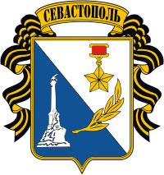**ГОРОД-ГЕРОЙ СЕВАСТОПОЛЬ**  
**Суровым и тяжелейшим испытанием для севастопольцев и моряков Черноморского флота стала Великая Отечественная война 1941 — 1945 гг. Севастополь в числе первых городов СССР 22 июня 1941 г. в 3 часа 15 минут подвергся налету фашистской авиации.**

Первой нанесла удар по фашистским самолетам зенитно-артиллерийская батарея Черноморского флота N 74, которой командовал лейтенант И.Г. Козовник. Вслед за ней открыли огонь 76, 80, 78 и 75-я батареи и успешно отразили первый налет фашистов. Моряки Черноморского флота, жители города организованно встали на защиту Севастополя. По решению городских организаций, штаба Черноморского флота воины гарнизона и севастопольцы в сжатые сроки, к 1 ноября 1941 г., возвели вокруг Севастополя три рубежа обороны: тыловой, главный и передовой с догами, дзотами и другими оборонительными сооружениями. Эту работу возглавлял инженерный отдел флота, руководимый военным инженером 1 ранга В.Г. Парамоновым.

23 октября 1941 г. по решению Крымского обкома ВКП(б) в Севастополе был создан чрезвычайный орган власти — Городской комитет обороны, в который вошли первый секретарь горкома партии Б.А. Борисов (председатель комитета), председатель горисполкома В.П. Ефремов, начальник гарнизона контр-адмирал Г.В. Жуков (вскоре его сменил генерал-майор береговой службы П.А. Моргунов), начальник местной противовоздушной обороны В.И. Кулибаба и начальник городского отдела НКВД К.П. Нефедов.  
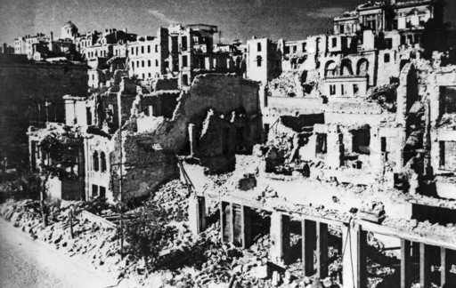29 октября 1941 г. в Севастополе было введено осадное положение. 30 октября первый удар по моторизованной колонне 11-й немецкой армии генерала Манштейна нанесла 54-я береговая батарея Черноморского флота под командованием лейтенанта И.И. Заики. Артиллеристы три дня вели непрерывные ожесточенные бои с наседавшими фашистами. Почти одновременно с артиллеристами в бой вступили части морской пехоты, сформированные из курсантов военно-морского училища и матросов боевых кораблей и береговых частей флота, при поддержке береговых и зенитно-артиллерийских батарей.

30 октября 1941 г. началась вторая героическая оборона Севастополя, которая продолжалась 250 дней — до 4 июля 1942 г. С первых боев до последних дней обороны защитники города проявляли самоотверженность, беспримерную стойкость и героизм. 4 ноября для объединения всех сил Главной базы Черноморского флота был создан Севастопольский оборонительный район (СОР).

Во время первого штурма Севастополя бои велись на дальних подступах к городу, а со 2 ноября враг начал атаки на внешний рубеж обороны крепости.  
После провала попытки овладеть Севастополем с ходу немецко-фашистское командование осуществило три наступления на город: первое началось 11 ноября 1941 г., второе — 17 декабря 1941 г., третье — 7 июня 1942 г.

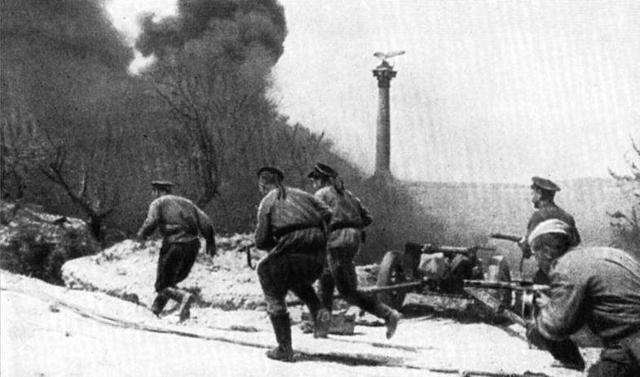Бессмертный подвиг совершил гарнизон дзота N 11. Краснофлотец комсомолец Иван Голубец ценой собственной жизни спас боевые корабли и их экипажи в Стрелецкой бухте. Ему посмертно присвоено звание Героя Советского Союза. За подвиги в те дни звания Героя Советского Союза были удостоены пулеметчица Нина Онилова и снайпер Людмила Павличенко.

Защищали рубеж силы морской пехоты Черноморского флота, а также береговые батареи, отдельные учебные артиллерийские и зенитные подразделения. Сухопутных частей в городе не оставалось, людей не хватало.  
Немцы называли ее "форт Максим Горький". Горя от неё они хлебнули максимально 256-дневная оборона Севастополя 1941-1942 г.г. несомненно останется одной из наиболее ярких страниц истории 2-й мировой войны. Защитники главной базы Черноморского флота сорвали планы немецкого командования по наступлению на Кавказ, повлияв на весь ход войны. Немалую роль в этом сыграли уникальные береговые батареи Севастополя.  
Признания противника – одно из самых ценных свидетельств.

Немецкие генералы и фортификаторы неоднократно признавали, что «форт Максим Горький» (под таким названием в немецких документах фигурирует севастопольская береговая батарея №30) являлся подлинным шедевром инженерного искусства» и что именно «форт Максим Горький» «в силу своих исключительных качеств смог отсрочить падение Севастополя более чем на полгода». Против «тридцатки» немецкое командование стянуло со всей Европы самые мощные орудия. На стенах погибшей в неравном бою батареи вражеские солдаты написали «... самая сильная крепость мира»

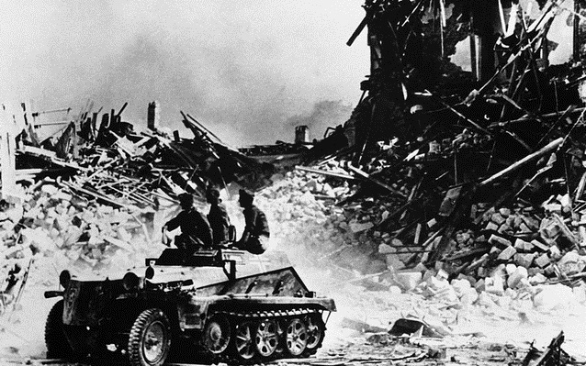Кроме обороны Севастополя на Крымском полуострове велись бои за Одессу и войска не могли защищать два города одновременно.  
Из-за стратегически важной позиции города решено было бросить все силы на защиту Севастополя. Тогда на помощь Севастополю из-под Одессы морем была переброшена Приморская армия. Силы подкрепления составили до 36 тысяч военнослужащих, около 500 орудий, 20 тысяч тонн боеприпасов, танки и другие виды вооружений.  
Из-за стратегически важной позиции города решено было бросить все силы на защиту Севастополя.

Тогда на помощь Севастополю из-под Одессы морем была переброшена Приморская армия. Силы подкрепления составили до 36 тысяч военнослужащих, около 500 орудий, 20 тысяч тонн боеприпасов, танки и другие виды вооружений.  
В дни обороны жители города проявили ратный и трудовой героизм. Рабочие Морского завода под обстрелом врага ремонтировали корабли, создавали боевую технику днем и ночью, оборудовали два бронепоезда, построили и оснастили плавучую батарею N 3, получившую название "Не тронь меня", которая надежно прикрывала город от налетов фашистской авиации с моря.

Немцы называли ее "Квадрат смерти". В горных выработках (штольнях) на берегу Севастопольской бухты были созданы подземные спецкомбинаты; N 1 — для производства вооружения и боеприпасов, N 2 — по пошиву белья, обуви и обмундирования. Тут же, под землей, работали амбулатории, столовая, клуб, школа, детские ясли и сад, а впоследствии — госпиталь, хлебозавод.  
В те дни героизм защитников города был массовым. Ефрейтор Иван Богатырь скосил своим пулеметом не одну сотню фашистов. Снайпер-инструктор Ной Адамия уничтожил до 200 гитлеровцев. Разведчица Мария Байда вынесла с поля боя сотни раненых бойцов и командиров, вывела из окружения раненых воинов к своим. И.Богатырю, Н.Адамия, М.Байде было присвоено звание Героя Советского Союза.  
Защитников города постоянно поддерживали корабли флота. Прорываясь в осажденный Севастополь, они доставляли пополнения, боеприпасы, продукты питания, увозили на Большую землю раненых, стариков, женщин и детей, вели артиллерийский огонь по позициям врага. А когда надводные корабли уже не могли прорываться к Севастополю, их задачу отважно выполняли экипажи подводных лодок. Несгибаемое мужество и само отверженность проявили в дни обороны медицинские работники флота и города. За 8 месяцев обороны они спасли жизни десяткам тысяч людей, возвратили в строй 30927 раненых и 10686 больных.  
В дни обороны отважно защищал свой город гарнизон Севастопольской милиции под руководством начальника городского отдела милиции В.И.Бузина. Большую помощь оказывали севастопольские партизаны.

21 июня 1942 г. гитлеровцы прорвались к Северной бухте. Одна за другой замолкали батареи. В те критические дни героические подвиги совершили тысячи защитников Севастополя. 25 июня фашистские летчики бомбили здание панорамы "Оборона Севастополя 1854-1855гг.". От прямых попаданий 5 бомб и 7 крупнокалиберных снарядов была пробита стена, разрушен купол и возник пожар. Живописное полотно спасали курсанты школы средних командиров береговой обороны, бойцы 11-го отдельного батальона воздушного наблюдения, оповещения и связи. Вынесенные из огня фрагменты живописного полотна были вывезены на лидере эсминцев "Ташкент" — последнем большом надводном корабле, прорвавшемся в Севастополь, под командованием капитана 3 ранга В.Н.Ерошенко.

29 и 30 июня вражеская авиация совершила свыше 3000 самолето-вылетов, сбросила на город до 15 тыс. бомб, артиллерия обрушила около 8000 снарядов, до 14000 мин. Фашистское командование бросило в бой все силы и средства. Резервы защитников города таяли, кончались снаряды, патроны, гранаты. 30 июня завязались бои на Корабельной стороне. Упорно отбивали атаки врага защитники на Малаховом кургане, Лабораторном шоссе, Историческом бульваре, у хуторов Коммуна, Бермана. Ночью, когда кончились боеприпасы, остатки войск СОР стали отходить к бухтам Стрелецкая, Камышовая, Казачья и на мыс Херсонес. Здесь бои продолжались еще до 4 июля, а в отдельных местах — до 12 июля.

4 июля 1942 г. газета "Правда" и Совинформбюро сообщили, что советские войска оставили Севастополь. В сообщении Совинформбюро говорилось: "Военное и политическое значение Севастопольской обороны в Отечественной войне советского народа огромно. Сковывая большое количество немецко-румынских войск, защитники города спутали и расстроили планы немецкого командования. Железная стойкость севастопольцев явилась одной из важнейших причин, сорвавших пресловутое "весеннее наступление" немцев. Гитлеровцы проиграли во времени, в темпах, понесли огромные потери людьми." За 8 месяцев обороны враг потерял у стен Севастополя до 300 тыс. солдат убитыми и ранеными. Газета "Правда" писала: "Подвиг севастопольцев, их беззаветное мужество, самоотверженность, ярость в борьбе с врагом будут жить в веках, их увенчает бессмертная слава".

В ознаменование подвига защитников города 22 декабря 1942 г. Указом Президиума Верховного Совета СССР была учреждена медаль "За оборону Севастополя", которой награждено свыше 50 тыс. участников обороны.  
Вступившие 3 июля 1942 года в разрушенный город фашисты бесчинствовали в нем 22 месяца. Они уничтожили в инкерманских штольнях 3 тыс. женщин, стариков и детей, в Троицком туннеле — более 400 рабочих. 12 июля оккупанты согнали на стадион "Динамо" 1500 жителей, а после ограбления и издевательств расстреляли их на 5-м км Балаклавского шоссе. За время оккупации города фашисты расстреляли, сожгли, утопили в море, насильно угнали в Германию десятки тысяч севастопольцев.  
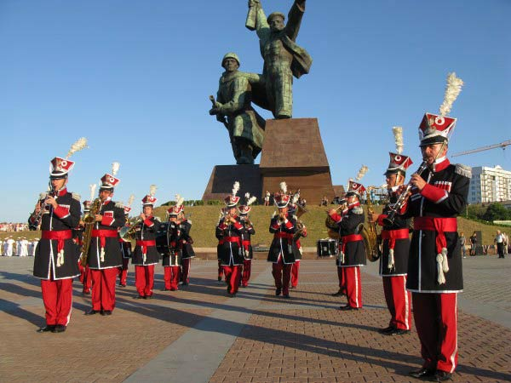Несмотря на жесточайший оккупационный режим, севастопольцы не прекратили борьбу с фашистами. В Севастополе начали создаваться и действовать подпольные патриотические организации во главе с коммунистами В.Д.Ревякиным, П.Д.Сильниковым, Н.И.Терещенко. Советское правительство по достоинству оценило мужество и подвиги севастопольских подпольщиков: руководителю севастопольского подполья ВД.Ревякину посмертно присвоено звание Героя Советского Союза, орденами Ленина, Отечественной войны, медалями "За отвагу" и "За боевые заслуги" награждены 59 участников подполья.  
5 мая 1944 г. в 12 часов, после мощной двухчасовой артиллерийской и авиационной подготовки, 2-я гвардейская армия под командованием генерал-лейтенанта Г.Ф.Захарова начала наступление с Мекензиевых гор, чтобы освободить Северную сторону и форсировать Северную бухту.  
7 мая в 10 часов 30 минут, после полуторачасовой артиллерийской и авиационной подготовки, перешли в наступление войска Приморской и 51 -и армий. На главном направлении Сапун-гора — Карань (ныне с. Флотское) действовали части Приморской армии под командованием генерал-лейтенанта К.С.Мельника. Восточнее Инкермана и Федюхиных высот на Сапун-гору, являющуюся ключом вражеской обороны, наступала 51-я армия под командованием Героя Советского Союза генерал-лейтенанта Я.Г.Крейзера,  
Особенно тяжелые бои в районе Сапун-горы шли в полосе наступления 77-й стрелковой дивизии полковника А.П.Родионова и 32-й гвардейской стрелковой дивизии полковника Н.К.Закуренкова. Они первыми вышли на гребень Сапун-горы. Штурмовые красные флаги на вершине водрузили рядовые Г.И.Евглевский, И.К.Яцуненко, ефрейтор В.И-Дробязко, сержант А.А.Курбатов и др. К исходу дня советские войска овладели Сапун-горой и прорвали многоярусную систему укреплений основного рубежа противника почти на всем его протяжении. Большую помощь атакующей пехоте оказали летчики 8-й воздушной армии под командованием генерал-лейтенанта авиации Т.Т.Хрюкина.  
9 мая к вечеру был полностью освобожден Севастополь, 10 мая в час ночи Москва 24 залпами из 342 орудий салютовала освободителям города. В этот день газета "Правда" писала: "Здравствуй, родной Севастополь! Любимый город советского народа, город-герой, город-богатырь! Радостно приветствует тебя вся страна!". 12 мая в районе мыса Херсонес были разгромлены остатки фашистских войск в Крыму.

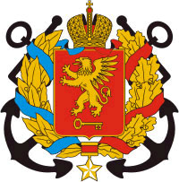**ГОРОД-ГЕРОЙ КЕРЧЬ**  
**В летопись Великой Отечественной войны вошли подвиги защитников Аджимушкая, с мая по октябрь 1942 г. державших оборону в каменоломнях в тылу врага, героизм десантников Керченско-Феодосийской операции 1941 г. и Эльтигенской операции 1943 г. 11 апреля 1944 г. Керчь был освобожден.**

За время боёв в Керчи было уничтожено более 85% зданий, освободителей встретили чуть более 30 жителей города из почти 100 тысяч жителей 1940 г. За героизм, мужество и заслуги населения и подвиги воинов в Великой Отечественной войне городу Керчи присвоено звание города-героя.  
В ноябре 1941 г. Керчь был оккупирован фашистскими войсками.  
В Аджимушкайских и Старокарантинских каменоломнях были созданы базы партизан. 30 декабря 1941 г. советские войска в ходе первой за всю войну наступательной десантной Керченско-Феодосийской операции освободили Керчь.  
Керченско-Феодосийская операция 1941г. была крупнейшей из морских десантных операций в Великой Отечественной войне. Всего полтора месяца хозяйничали оккупанты в первый раз, но последствия были чудовищными. "Багеровский ров" - здесь фашисты расстреляли 7 тысяч человек.  
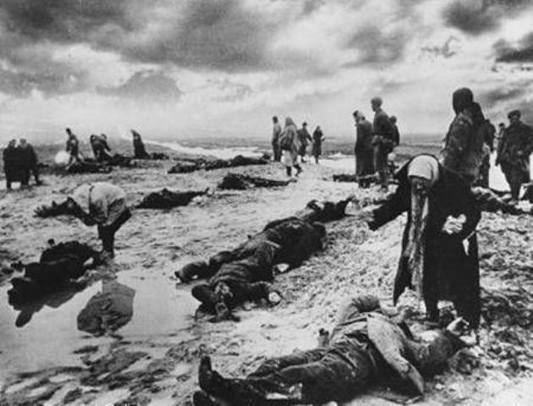Именно отсюда начала свою работу Советская комиссия по расследованию преступлений фашизма. Материалы этого расследования были представлены на Нюрнбергском процессе.

В течение февраля-апреля 1942г. войска Крымского фронта при поддержке Черноморского флота и Азовской военной флотилии вели наступательные бои. 19 мая 1942 г. наши войска оставили Керчь. Часть войск в составе сводного отряда полковника П.М. Ягунова опускается в Аджимушкайские каменоломни.

В Малых каменоломнях подземный гарнизон возглавил старший лейтенант М.Г. Поважный. С мая до конца октября, сжигаемые жаждой, травимые газами, голодные, в сырости и холоде сражались воины гарнизона.  
31 октября 1943 года началась Керченско-Эльтигенская десантная операция.

В сорокадневном бою на Огненной земле Эльтигена более 60 воинов стали Героями Советского Союза. В ночь на 3 ноября начал высадку основной десант в районе Глейки-Жуковки-Опасного. Пять с половиной месяцев стоял здесь фронт. 58 воинов стали Героями Советского Союза.

И лишь 11 апреля 1944 года город был полностью освобожден.  
Всего в боях за Керчь 137 воинов удостоены звания Героя Советского Союза. 21 части и соединению присвоено почетное наименование Керченских. "Керчь лежал в развалинах. Его знаменитый металлургический был разбит так же беспощадно, как Сталинградский тракторный. Ее кварталы напоминали руины города, раскопанного археологами", - писал один из очевидцев - писатель П. Павленко. Подвиги защитников Аджимушкая.

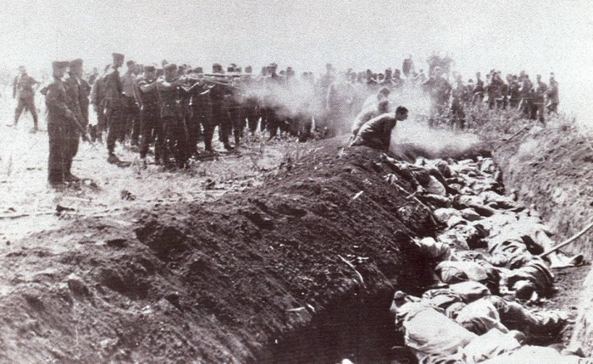Подвиг бойцов Аджимушкая бросает особый отсвет на суровую военную судьбу Керчи: это одна из героических и в то же время трагических страниц Великой Отечественной войны. Не одну сотню лет добывали в Аджимушкае известняк-ракушечник, из которого строился город.  
В результате образовались подземные лабиринты большой протяженности.  
В годы Великой Отечественной войны Аджимушкайские каменоломни стали базой партизанского движения. Легендарный подвиг совершили воины подземных гарнизонов Больших (Центральных) и Малых Аджимушкайских каменоломен.

В мае 1942 г. гитлеровцы, имея превосходство в боевой технике, особенно в авиации, прорвали оборону наших войск на Ак-Монайских позициях. Измотанные непрерывными боями, войска Крымского фронта отходили к Керчи.  
В районе Аджимушкая 14 и 15 мая развернулись особенно ожесточенные бои. У оборонявшихся почти не было артиллерии, недоставало боеприпасов. 16-17 мая сводный отряд полковника П.М. Ягунова оказался во вражеском окружении. Не имея приказа на отход, отряд пробился в Аджимушкайские каменоломни. 19 мая 1942 г. закончилась оборона города.

В каменоломнях возникло два отдельных подземных гарнизона: в Больших - численностью примерно 10 тысяч человек, в Малых - до 3 тысяч. Героев подземелья ожидали суровые испытания. Ведь каменоломни к обороне заблаговременно не готовили, поэтому специальных запасов оружия, боеприпасов, продовольствия, медикаментов не делали.

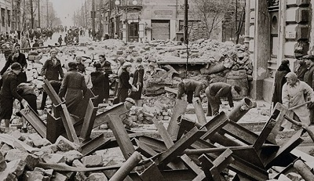На выдачу продовольствия пришлось установить строгие нормы. Особенно трудно было с водой. Колодцы оказались снаружи, и воду можно было добывать только в бою. Положение воинов в Больших (Центральных) каменоломнях осложнялось и тем, что в них находилось более 500 раненых бойцов и офицеров, здесь укрывались также тысячи женщин, детей и стариков - жителей города и прилегающих поселков.  
Гитлеровцы взорвали входы и выходы из подземелий. Взрывами большой силы обрушивали кровлю подземных выработок. Забрасывали в подземелье дымовые шашки, накачивали компрессорами отравляющий газ. Много бойцов и командиров погибло в дни первых газовых атак, но, когда гитлеровцы попытались сунуться в катакомбы, считая, что подземный гарнизон сломлен, их, как и прежде, встретили огнем.

На Большую землю понеслись слова радиограммы, подписанной полковником П.М. Ягуновым: 'Всем! Всем! Всем! Всем народам Советского Союза! Мы, защитники обороны Керчи, задыхаемся от газа, умираем, но в плен не сдаемся!'. В ночь с 8 на 9 июля вышли в бой все, кто мог держать в руках оружие, у кого были силы бросить гранату. Вражеский гарнизон в поселке Аджимушкай был разгромлен. Однако успех был омрачен трагической гибелью полковника П.М. Ягунова. Подземный гарнизон возглавил полковник Г.М. Бурмин.

В июле 1942 г. наступили самые тяжелые испытания для воинов подземного гарнизона. Одолевал голод, болезни. 170 дней и ночей сражались с врагом гарнизоны Больших и Малых каменоломен Аджимушкая. В гарнизоне понимали, как ненадежны источники воды, находящиеся вне подземелья. Решено было долбить недоступные для врага колодцы внутри катакомб.

В первых числах июля, углубившись более чем на 14 м, дошли до водоносного слоя. Один уцелевший колодец можно видеть и сейчас, при посещении подземного музея "Аджимушкай". Немного в стороне от колодца, у дороги на возвышенности находится братская могила. На обелиске надпись: 'Вечная слава героям-партизанам гражданской войны, павшим в боях за Советскую Родину в 1919 году'.  
А рядом в зелени деревьев возвышается обелиск на братской могиле советских воинов, павших в сражениях за город в годы Великой Отечественной войны. Эльтигенскоая операция Осенью 1943 г. войскам 18-й армии (командующий - генерал-лейтенант К.Н. Леселидзе) была поставлена задача во взаимодействии с 56-й армией захватить плацдарм в районе рыбацкого поселка Эльтиген, расширить его, взять под контроль Камышбурунский порт и далее наступать в глубь Керченского полуострова в обход Керчи.

В ночь на 1 ноября 1943 г., преодолевая сильный шторм и минные заграждения, суда Новороссийской военно-морской базы (командующий - контр-адмирал Г.Н. Холостяков) направились к Эльтигену. Форсировать Керченский пролив предстояло в самой широкой части: в месте, где его ширина превышает 16 км.  
В первую ночь на берег высадились более 2500 бойцов. Гитлеровцы, подтянув резервы, обрушились на защитников плацдарма, стремясь во что бы то ни стало сбросить их в море. В первые сутки десантники отразили до пятнадцати атак и удержали плацдарм, несмотря на многократное превосходство противника в живой силе и технике. С наступлением темноты подошли суда с подкреплением.

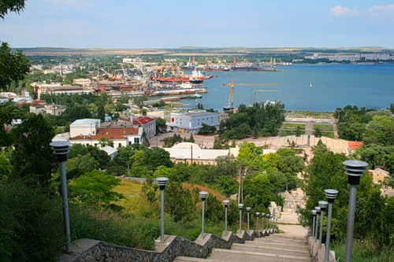Тридцать шесть суток в условиях морской блокады, под постоянным огнем противника, сражались эльтигенские десантники. Пока шли бои у югу от Керчи, в районе Эльтигена, части Отдельной Приморской армии сумели высадиться и закрепиться северо-восточнее Керчи.  
Немецкое командование поставило первейшей задачей ликвидацию эльтигенского плацдарма. Враг сосредоточил вокруг эльтигенского "пятачка" (по фронту - 3 км, 1,5-2 км вглубь) две дивизии, 16 артиллерийских и 8 минометных батарей, до 30 танков.

Десант же к тому времени насчитывал немногим более 4500 человек и мог рассчитывать в основном на стрелковое оружие и противотанковые ружья. Утром 4 декабря, после сильнейшей артподготовки и бомбежки, противник пошел в решительное наступление. За три последующих дня гитлеровцам удалось потеснить боевые порядки эльтигенцев.  
Неравенство в силах становилось все ощутимее. Ряды десантников таяли, кончались боеприпасы. В этот момент было принято решение идти на прорыв в сторону Керчи, попытаться соединиться с силами Отдельной Приморской армии. Группа прорыва насчитывала около 1800 человек, в ней было 200 раненых, способных передвигаться самостоятельно.

В прикрытии оставалось около ста бойцов. Рейд эльтигенцев по тылам врага начался в ночь на 7 декабря 1943 г. На рассвете десантники заняли гору Митридат и часть берега в районе городской набережной. Четыре дня вели они бои в Керчи.  
В ночь с 9 на 10 и с 10 на 11 декабря остатки Эльтигенского десанта были сняты с берега судами Азовской военной флотилии. Подвиг участников десанта положил начало освобождению Керчи и всего Крыма. За бои на Эльтигенском плацдарме 61 человек был удостоен звания Героя Советского Союза.  
За время оккупации Керчи фашисты уничтожили 15 тысяч мирных граждан угнали в Германию более 14 тысяч. Злодеяния фашистов в Керчи были настолько чудовищными, что материалы о них фигурировали на Нюрнбергском процессе над главными военными преступниками фашистской Германии.  
 [na-strazhe.ru](http://na-strazhe.ru/%D0%B0%D1%80%D1%85%D0%B8%D0%B2-%D0%B2%D0%B5%D0%BB%D0%B8%D0%BA%D0%BE%D0%B9-%D0%BE%D1%82%D0%B5%D1%87%D0%B5%D1%81%D1%82%D0%B2%D0%B5%D0%BD%D0%BD%D0%BE%D0%B9-%D0%B2%D0%BE%D0%B9%D0%BD%D1%8B/%D0%B3%D0%BE%D1%80%D0%BE%D0%B4%D0%B0-%D0%B3%D0%B5%D1%80%D0%BE%D0%B8-%D0%B2%D0%B5%D0%BB%D0%B8%D0%BA%D0%BE%D0%B9-%D0%BE%D1%82%D0%B5%D1%87%D0%B5%D1%81%D1%82%D0%B2%D0%B5%D0%BD%D0%BD%D0%BE%D0%B9-%D0%B2%D0%BE%D0%B9%D0%BD%D1%8B/%D0%B3%D0%BE%D1%80%D0%BE%D0%B4-%D0%B3%D0%B5%D1%80%D0%BE%D0%B9-%D0%BA%D0%B5%D1%80%D1%87%D1%8C./)

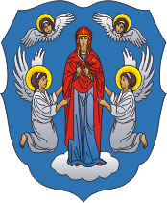**ГОРОД-ГЕРОЙ МИНСК**

**История Минска – это история войн и разрушений. Это история города, который благодаря воле и трудолюбию своих жителей много раз восставал из пепла и руин, подобно мифической птице Феникс.**

За время своего существования Минск был разрушен более 10 раз. Точная дата основания города не известна, но впервые он упоминается в летописи в 1067 году в связи с междоусобными войнами русских князей. В этом году Минск был взят штурмом и сожжен войсками киевского князя Изяслава и его союзников.  
Название Первоначальное древнерусское название города – Менеск или Менск. Его происхождение неясно. Существует несколько научных и одна легендарная версия на этот счет. Согласно легенде имя основателя города было Менеск. Ученые-историки считают, что название города происходит либо от небольшой реки Менки, на которой был основан Минск, либо от славянского слова «мена», «менять». Так как город находился на пересечении торговых путей, где и происходил обмен товарами. Позднее, в XVII веке, под влиянием польского языка слово Менск трансформировалось в современную форму - Минск.

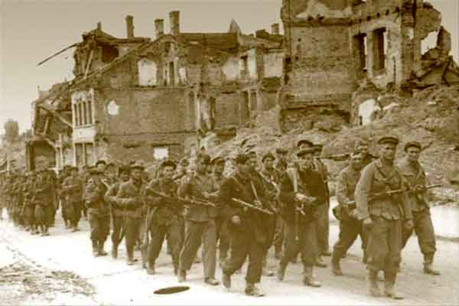С начала XIV века Минск как один из городов Великого княжества Литовского постепенно превращается в крупный центр ремесла и торговли. В 1499 году город получил Магдебургское право – право средневековых городов на самоуправление. К середине XVI века в городе возникают цехи (корпорации средневековых ремесленников). Купцы Минска вывозили лесоматериалы, смолу, воск, изделия из железа, стекла и кожи, меха. Привозили соль, вино, пряности, ткани, металлы и изделия из них. Минск имел торговые связи со многими городами Руси, Прибалтики, Восточной и Западной Европы. В 1793 г. осуществилась вековая мечта белорусского народа воссоединиться с великим русским народом и центральная часть Белоруссии вошла в состав Российской империи. Минск стал губернским городом. Город сильно пострадал в ходе русско-польской войны 1654-1667 гг. В 1793 году Минск вошел в состав России, став центром Минской губернии. Снова был разрушен французскими войсками в 1812 году во время вторжения Наполеона в Россию.

История В 1821-1822 гг. в Минске жили некоторые из декабристов, в том числе и руководитель Северного общества Н. М. Муравьёв - автор Первого (Минского) варианта конституции - программного документа общества. К середине XIX века город превратился крупный торгово-ремесленный центр , создавались предприятия капиталистического типа. К 1860 г. население города выросло до 27 тыс. человек, начали строиться каменные дома в 2 и 3 этажа. Имелось дворянское 5-классное училище, 2-классная приходная школа, духовное училище, православная и католическая духовные семинарии, публичная библиотека, типография, с 1838 г. издавалась газета "Минские губернские ведомости". В 1871 г. через Минск прошла Московско-Брестская, в 1873 г. - Либаво-Роменская железные дороги, которые способствовали оживлению экономической жизни города. В 1874 г. в Минске построен первый водопровод, в 1890 - появился телефон, в 1892 - пущена конка, в 1894 г. заработала первая электростанция.  
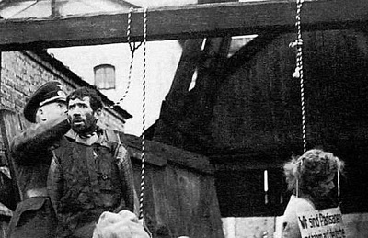По переписи 1897 г. в Минске на 90 тысяч жителей насчитывалось 32 начальных и средних учебных заведения, 50,9процента населения было неграмотным. К концу века в городе имелись театр, публичная библиотека им. А. С. Пушкина, с 1886 г. кроме "Минских губернских ведомостей" начала выходить газета "Минский листок"; переименована в 1902 г. в "Северно-Западный край". Это была первая прогрессивная общественно-политическая и литературная легальная газета в Белоруссии. В конце XIX - начале XX столетия Минск превращается в один из крупных центров революционного движения в России. В 1894 г. была создана Минская социал-демократическая организация, имевшая связь с Петербургским "Союзом борьбы за освобождение рабочего класса", образованным В. И. Лениным.

История Минск стал местом проведения Первого съезда Российской социал-демократической рабочей партии (РСДРП), который проходил 1-3 марта 1898 г. на квартире служащего железной дороги социал-демократа П. В. Румянцева в доме № 135 по Захарьевской улице - ныне Ленинский проспект, дом 31а.

Рабочие города приняли активное участие в Революции 1905-1907 гг. В 1905 году они провели январскую политическую стачку, демонстрацию 1 мая, приняли участие в Октябрьской и Декабрьской всероссийских политических стачках.

Царское правительство жестоко расправилось с революционными выступлениями минчан. 31 октября 1905 года у вокзала Либаво-Роменской железной дороги (ныне Привокзальная площадь) рабочие железнодорожники и трудящиеся города собрались на митинг. Минский губернатор П. Г. Курлов отдал приказ о расправе над участниками митинга. Полицейские при 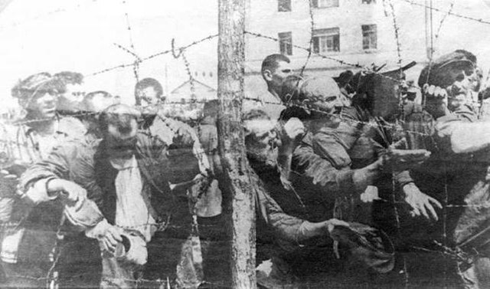поддержке войск без предупреждения открыли огонь. В результате этого жестокого акта 80 человек было убито и несколько сот ранено. Расправа над безоружными гражданами Минска вошла в историю как Курловский расстрел и имела большой политический и революционный резонанс по всей стране.

Сразу же после победы Февральской революции в Петрограде состоялась демонстрация рабочих в Минске, которые разоружили полицию, жандармерию, освободили политзаключённых, взяли под контроль учреждения, свергли царскую администрацию, создали милицию во главе с М. В. Фрунзе и образовали Минский Совет рабочих и солдатских депутатов.

История Весть о победе Вооружённого восстания в Петрограде в тот же день, 25 октября 1917 г., получил Минский Совет рабочих и солдатских депутатов. Уже к 14 часам исполком Минского Совета напечатал и распространил среди жителей города приказ № 1 "К населению города Минска и окрестностей", в котором сообщалось, что власть в Минске перешла в руки Совета рабочих и солдатских депутатов. В тот же день для защиты революции сформирован Первый революционный имени Минского Совета полк. В ходе первой мировой войны 1914-1918 гг., революции 1917 года и последовавшей гражданской войны в Минске неоднократно менялась власть: советские, германские, польские войска входили в город и покидали его.

30 декабря 1918 г. четвёртая Северо-Западная областная конференция РКП(б) провозгласила 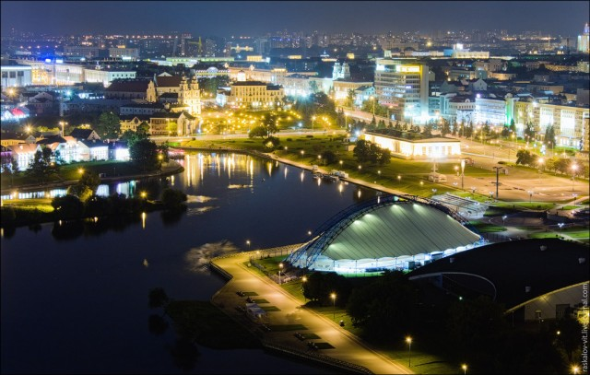Социалистическую Республику Белоруссию и объявила себя первым съездом КП(б) Белоруссии. 1 января 1919 г. был обнародован манифест об образовании БССР со столицей - городом Минском.  
Образование БССР дало возможности для культурного развития. В 1921 году в городе был открыт Белорусский Государственный Университет (БГУ) и первая в Беларуси научная библиотека. В 1928 году Академия Наук БССР. В 1922 году при университете была создана государственная и университетская библиотека. В настоящий момент это Национальная библиотека – крупнейшее книгохранилище в республике. Бурное экономическое развитие требовало множество грамотных специалистов в самых разных сферах. Поэтому в Минске увеличилось число общеобразовательных школ, вузов, техникумов и библиотек.

В 1929 году в городе пошел трамвай, чуть раньше было налажено автобусное сообщение. В 1934 году построен аэропорт. За годы предвоенных пятилеток коренной реконструкции подверглись все существовавшие предприятия, появились новые - машиностроительный, станкостроительный, химический заводы, кондитерская фабрика "Коммунарка", швейная фабрика и др. Лишь в 1933-1937 гг. введено в строй более 30 предприятий, объём промышленной продукции превысил уровень 1913 г. в 23,7 раза, а в 1940 г. - в 40 раз. К началу 1941 г. население Минска достигло 270 тыс. человек, что на 160 тыс. больше, чем в 1913 г.  
История Коренным образом изменилось социальное лицо города. В столице Белорусской ССР разместились многие отраслевые научно-исследовательские учреждения, 10 высших и 17 средних специальных учебных заведений, 69 средних школ. В городе работало 5 театров, 5 музеев, 78 Домов культуры и клубов, 81 библиотека. Минск начал застраиваться современными домами, 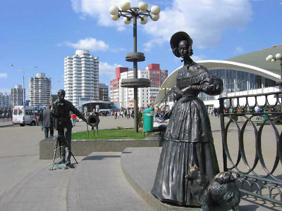появились новые улицы. Были возведены такие красивые и фундаментальные здания, как Дом правительства, главный корпус Академии наук БССР, Университетский городок, Дом Красной Армии (ныне Окружной Дом офицеров), гостиница "Беларусь", Дом печати, Дворец пионеров и школьников, здание театра оперы и балета, библиотека им. В. И. Ленина. Минск стал одним из крупнейших индустриальных и культурных центров страны.  
Однако созидательный труд советских людей был прерван вероломным нападением фашистской Германии на нашу страну. С первого дня Великой Отечественной войны 1941-1945 гг. десятки тысяч жителей Минска ушли в ряды Красной Армии. Партийная организация города делала всё, чтобы помочь регулярным войскам в отражении вражеских ударов, создавались боевые рабочие дружины, истребительные батальоны. Немецко-фашистские полчища 25 июня подошли к городу. Из Минска началась эвакуация промышленных предприятий, населения. Несмотря на упорное сопротивление регулярных войск и добровольцев, вечером 28 июня в город ворвался враг. Начались долгие и трудные дни немецко-фашистской оккупации.

Стремясь превратить Белоруссию в свою колонию, фашистские оккупанты создали генеральный округ "Белоруссия", центром которого стал Минск. Сюда прибыл один из приближённых Гитлера и Гиммлера, бывший обер-президент в Берлине и Познани, фашистский мракобес и садист гауляйтер Вильгельм Кубе. В городе разместились штаб корпуса по охране тыла армий "Центр", отдел военной разведки и контрразведки, управление полиции безопасности, штаб по борьбе с партизанами, части СС, жандармерия, охранная полиция.

Вся эта фашистская военная и оккупационная машина была направлена к достижению одной цели - превращению территории Белоруссии в немецкую колонию и уничтожению 75 % коренного населения. Как явствует из трофейных документов, в Минске предполагалось поселить 50 тысяч немцев и оставить в качестве рабочей силы 100 тысяч 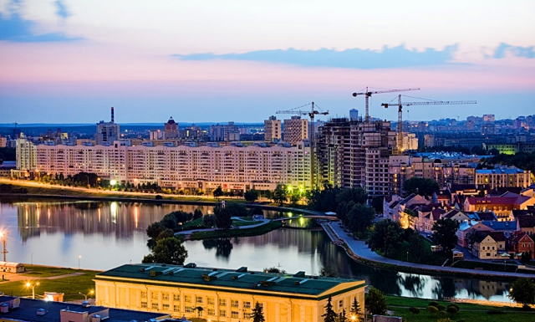местных жителей. Вот такая участь была уготовлена всей Белоруссии и её столице. Но свободолюбивый народ, преданный идеалам советского патриотизма, в условиях жестокого оккупационного режима вступил в смертельную схватку с коварным врагом. Уже в июле в Минске было создано несколько подпольных групп.  
История С созданием в ноябре 1941 г. Минского подпольного горкома КП(б)Б сопротивление оккупантам приняло широкий характер.

Подпольщики уничтожали фашистов, их ставленников, поджигали и взрывали военные склады, гаражи, мастерские, выводили из строя оборудование, нарушали железнодорожную и телефонную связь, освобождали из плена советских воинов, налаживали связь с партизанами. При их активном участии в первые полтора года оккупации в окрестностях Минска было создано 20 партизанских отрядов, которые пополнялись из города бойцами, снабжались оружием, медикаментами, амуницией, продуктами питания, разведывательными данными. Немецкие репрессивные органы несколько раз наносили чувствительные ударыминскому подполью. В ночь на 26 марта 1942 года в городе были произведены многочисленные аресты.

Среди арестованных оказались и члены подпольного горкома. Фашисты повесили сератаря Минского подпольного горкома КП(б)Б И. П. Казинца, членов горкома С. И. Зайца, Г. М. Семёнова, смертельно ранили В. С. Жудро. В мае 1942 года избежавшие ареста члены подпольного горкома и активисты провели реорганизацию Минского подполья, были созданы Ворошиловский, Железнодорожный, Октябрьский, Сталинский, Тельмановский городские подпольные райкомы КП(б)Б. Большой моральный и политический резонанс вызвал выход в мае 1942 года газеты "Звязда" - органа Минского подпольного горкома КП(б)Б.  
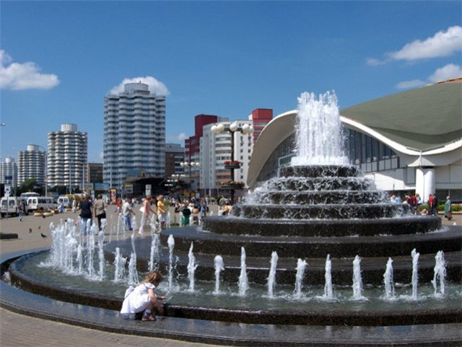История На счету подпольщиков Минска много успешно проведённых операций и диверсий. Так, в 1943 году с помощью подпольщиков партизаны уничтожали верхушку областного руководства гитлеровцев, провели успешную операцию по уничтожению большой группы офицерского состава службы безопасности и СС, одна из диверсионных групп подорвала 4 эшелона с авиабомбами и горючим. Подпольщики другой группы уничтожили 27 цистерн с горючим, вагон с оружейным маслом, 4 вагона со снарядами. Во 2-й половине 1943 года участники коммунистического подполья на Минском железнодорожном узле совершили более 50 крупных диверсий. На аэродроме 6 сентября одна из групп заминировала и подорвала казино. В результате этой операции было убито 30 и ранено 50 немецких офицеров. Через несколько дней была уничтожена группа офицеров штаба авиационной части. Черным был сентябрь 1943 года и для генерального комиссара Белоруссии гауляйтера В. Кубе. По приговору белорусского народа подпольщица Е. Г. Мазаник 22 сентября уничтожила фашистского изверга. За успешное проведение этой акции подпольщицам Е. Г. Мазаник и М. Б. Осиповой, партизанской разведчице Н. В. Троян в октябре 1943 года было присвоено звание Героя Советского союза...

Минск был освобожден советскими войсками 3 июля 1944 года. Теперь эта дата отмечается, как День Независимости Республики Беларусь. В 1974 году в ознаменование заслуг граждан города в борьбе против нацизма Минск получил звание город-герой. В послевоенные годы Минск был фактически заново построен, превратившись в один из главных центров Советского Союза, центром машиностроения и высоких технологий с развитой культурой, здравоохранением, образованием, транспортом и наукой. Продукция его автомобильного и тракторного заводов стала визитной карточкой республики на мировом рынке. В 1952 году в городе появился троллейбус, в 1984 метрополитен, а в 1982 открылся Международный аэропорт. В производственный комплекс Минска входят все виды внешнего транспорта - железнодорожный, автомобильный, воздушный, который доставляет грузы и пассажиров. Железнодорожные линии расходятся в четырех направлениях: на Москву, Гомель, Брест и Вильнюс. Через железнодорожную станцию Минск идут прямые поезда из Москвы на Берлин, Вюнсдорф, Прагу, прямые вагоны в Париж, Вену, Рим, Стокгольм и т. д. В 35 километрах от Минска построен аэропорт "Минск-2", связывающий столицу республики со многими странами мира. Сегодня в Минске более 600 улиц и проспектов. Существующая ныне прямоугольная сеть улиц городского центра сложилась к середине XIX века. С 1991 года Минск – столица Республики Беларусь (Белоруссия). Здесь же находится Исполнительный комитет Содружества независимых государств (СНГ).  
Центр Европы Расстояния от Минска до европейских столиц Варшава (Польша) - 550 км Вильнюс (Литва) - 185 км Киев (Украина) - 565 км Москва (Россия) - 720 км Рига (Латвия) - 470 км Берлин (Германия) - 1050 км Лондон (Англия) - 2100 км Париж (Франция) - 2150 км.

**БРЕСТСКАЯ КРЕПОСТЬ**

**Брестская крепость — крепость-герой, которая первой встала на пути врага. Героическая оборона Брестской крепости началась в первый же день Великой Отечественной войны — 22 июня 1941 года.**  
Фашисты рассчитывали захватить крепость за несколько часов стремительным ударом, имея десятикратное преимущество над немногочисленным гарнизоном, было у немцев и еще одно преимущество — внезапность нападения.  
Но крепость не сдалась, она истекла кровью. Ни одно полковое знамя не попало в руки фашистов. Мощные удары авиации, интенсивный огонь артиллерии, наступление танков и пехоты, а крепость не сдается. Разрушены здания, но защитники крепости, их жены и дети спустились в подвалы. Представьте себе такую картину: вся территория вокруг крепости занята врагом, а над крепостью — красный флаг, крепость отстреливается, отвлекает и удерживает немецкие части от дальнейшего наступления. Около месяца продолжалась героическая оборона Брестской крепости. Ничто не могло сломить несгибаемую волю и мужество бессменного гарнизона: ни голод, ни жажда, ни потери. В музее Брестской крепости рассказывают легенду о советском солдате, который сражался один на протяжении 10 месяцев не подпуская немцев к развалинам крепости. Немцы по радио говорили, что Москва захвачена, советская армия разбита, обещали солдату

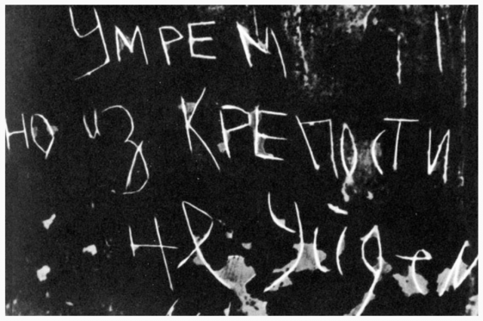замечательную, сытую жизнь, но как только фашисты подходили к руинам, они отвечали им огнем. Вышел солдат из крепости только тогда, когда фашисты признались, что Москва не захвачена, а наша армия сражается. Из руин вышел худой, изможденный человек. Нельзя было судить о его возрасте, т.к. он был совершенно седой и совершенно слепой. В подвале было темно и, выйдя на свет, человек потерял зрение. На вопрос: «Кто вы? Назовите свою фамилию, звание», он ответил: «Я советский солдат». Потрясенные мужеством советского солдата, немцы выстроились в шеренгу, а офицер отдал честь. До машины советский солдат не дошел, он упал замертво.  
Да, до последнего сражались бойцы Брестской крепости. Об этом говорят надписи, оставленные защитниками в развалинах. Они написаны кровью, мелом, выцарапаны на камнях и стенах: «Прощай, Родина!», «Умрем, но не сдадимся», «Умираем не срамя».

Вместе с пограничниками сражались и их жены и дети. Они ухаживали за ранеными, подносили снаряды.  
Воспитанник музыкального взвода Петр Клыпа готов был выполнить любое задание командира. Он вел наблюдение за тем, что происходило на территории крепости. Для этого надо было подняться из подвала наверх разрушенного здания и посмотреть.

Подняться, когда шквал огня, густой дым застилает глаза, мешает дышать и смотреть. Но маленький трубач видит не только пожары и взрывы. Он видит, что стреляют не только немцы, но из руин и подвалов, слышит знакомый голос «Максима», у Брестских ворот, у клуба ведут бой красноармейцы.

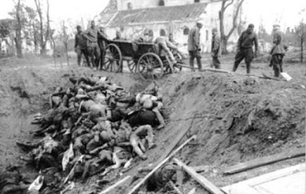Выслушав доклад, командир Санин хвалит мальчишку. Однажды Петя возвращается из разведки со своим дружком Колей Новиковым. Оба увешаны винтовками и автоматами, на ремне — пистолеты, в карманах — пачки патронов. Ребята разыскали склад, не задетый бомбами. Лейтенант Потапов вместе с ребятами ползут через площадь к складу. К ним присоединяется и 12-летний музыкант из 44-го полка Петя Котельников. Им удалось перенести — миномет, 2 станковых и несколько ручных пулеметов, пистолетов, ящиков с минами и патронами. Команда юных музыкантов готова к новому походу, но немцы их заметили и открыли бешенный огонь. Но поздно враги спохватились: на первое время защитники Бреста обеспечены оружием. Ребята знают в крепости каждый уголок и готовы искать новые тайники. Однажды они вернулись с неожиданной добычей: шоколадными конфетами и рулоном армейского сукна. Конфеты, конечно, хорошо, но голод они плохо утоляли.

Особенно тяжело было раненым. Бинты и одеколон, заменявший йод, кончились. Операции делают обыкновенным ножом, без наркоза. От простыней остались окровавленные лохмотья. Но молодые ребята, едва совладав с болью, просят оружие. Замполитрук Савел Матевосян (пуля достала его у Холмских ворот), ходить не может, но, позабыв о собственной боли, переползает от одного раненого бойца к другому, шутит, уговаривает потерпеть.

Узнав о готовящемся прорыве, Матевосян собирает комсомольцев и ставит задачу: «Пробейтесь к нашей армии и возвращайтесь на выручку. Мы подождем! Не все могут раненые уйти с вами. За этот подвал отвечаю я. Ручаюсь, что не пущу врага. Только обеспечьте оружием».  
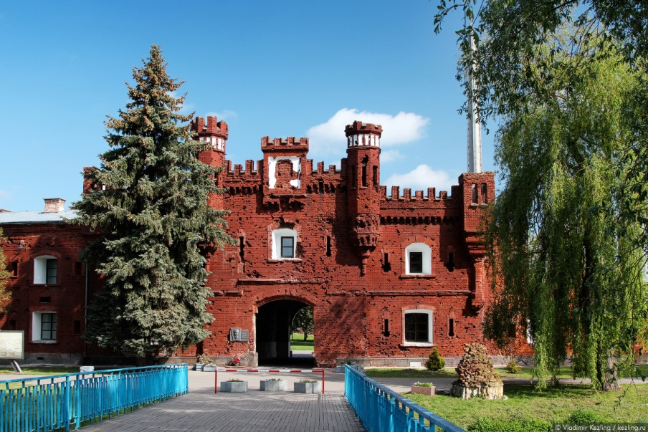24 июня 1941 года собрались командиры и политработники крепости, чтобы создать единый штаб. До этого каждое здание сражалось само по себе. Руководители сводной боевой группы: Зубачев И. Н. — капитан, он возглавил защиту крепости; Виноградов А. А. — возглавил группу разведки; Фомин Е. М.- был полковым комиссаром; Кошкаров — политруком. В 1950 году в развалинах крепости нашли планшетку, где были важные документы, доказывающие, что крепость оборонялась не отдельными группами, оказавшимися в безнадежном положении, крепость защищалась организованно и имела боевую задачу: «Ни шагу назад! Бить врага!».

С каждым днем все меньше сил оставалось у защитников крепости. Командование принимает решение: отправить из крепости женщин и детей. Это приказ женщинам: «Вы должны спасти детей, перенести муки плена во имя их жизни». У защитников крепости кончались патроны, не было еды, но хуже всего было с водой. Защитники видели перед собой воду, а добраться к ней незаметно было невозможно. Немцы следили днем и ночью за этим участком и стреляли непрерывно.

Баклага с водой, принесенная ночью из реки Мухавца, нередко стоила жизни. Память о тех, кто добровольно отправлялся в опасный путь за водой, навсегда сохранила одна из лучших скульптурных композиций мемориала «Жажда»: усталый боец с автоматом в одной руке и с вытянутой к реке каской — в другой. Автор скульптуры Александр Павлович Кибальников.

Большинство участников обороны Брестской крепости погибли, лишь немногим удалось вырваться из вражеского кольца и продолжить борьбу с фашистами в составе Советской Армии и в партизанских отрядах.  
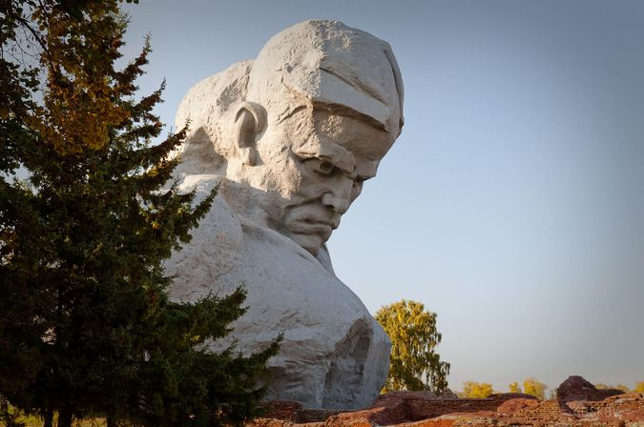Медсестра Вера Хорецкая перевязывала раненого пограничника. Внезапно появившиеся гитлеровцы расстреляли их в упор.  
Трижды раненый, Георгий Гаврилов вместе с товарищами поднялся в атаку. Еще одна рана. Она оказалась смертельной.  
До последнего своего часа хранил на груди знамя рядовой Федор Исаев. Через 10 лет при раскопках на месте штаба найдут останки 34 воинов и знамя.  
Немецкие захватчики чинили жестокие расправы не только над защитниками Брестской крепости, но и над мирным населением. На глазах у оглушенных родителей погибли в кроватках Алик и Нина Почерниковы. Александра Васильевна пошла в бой рядом с мужем Иваном Михайловичем. И оба пали.  
Галину Корнеевну Шабловскую и ее четырех дочек схватили фашисты. Как только удалось вырваться из тюрьмы, она стала помогать партизанам. Погибла в гестапо в январе 1944 г.  
Среди выживших оказался Савел Матевосян. Будучи без сознания, он был захвачен фашистами в плен, сбежав из плена, воевал в партизанском отряде, был еще трижды ранен, получил два ордена — Отечественной войны и Красной Звезды, участвовал в штурме Берлина и закончил войну, расписавшись на стене Рейхстага.  
После войны он демобилизовался и уехал домой, в Армению, вернувшись к своей работе по специальности. В горах Армении геолог Самвел Минасович Матевосян открыл крупное месторождение золота. Но для него дороже камни крепости.  
Сила страшная тянет туда  
Через версты и через года...  
Ран души не изгладится след, -  
Сколько б ни жил ты после лет.  
Всего за годы оккупации в Брестской области расстреляно, повешено, сожжено и замучено около 200 тысяч человек.  
Родина высоко оценила исключительные заслуги защитников Брестской крепости. В память о не меркнувшем подвиге к 20-летию Победы 8 мая 1965 года крепости было присвоено почетное звание «Крепость-герой» с вручением ордена Ленина и медали «Золотая Звезда».